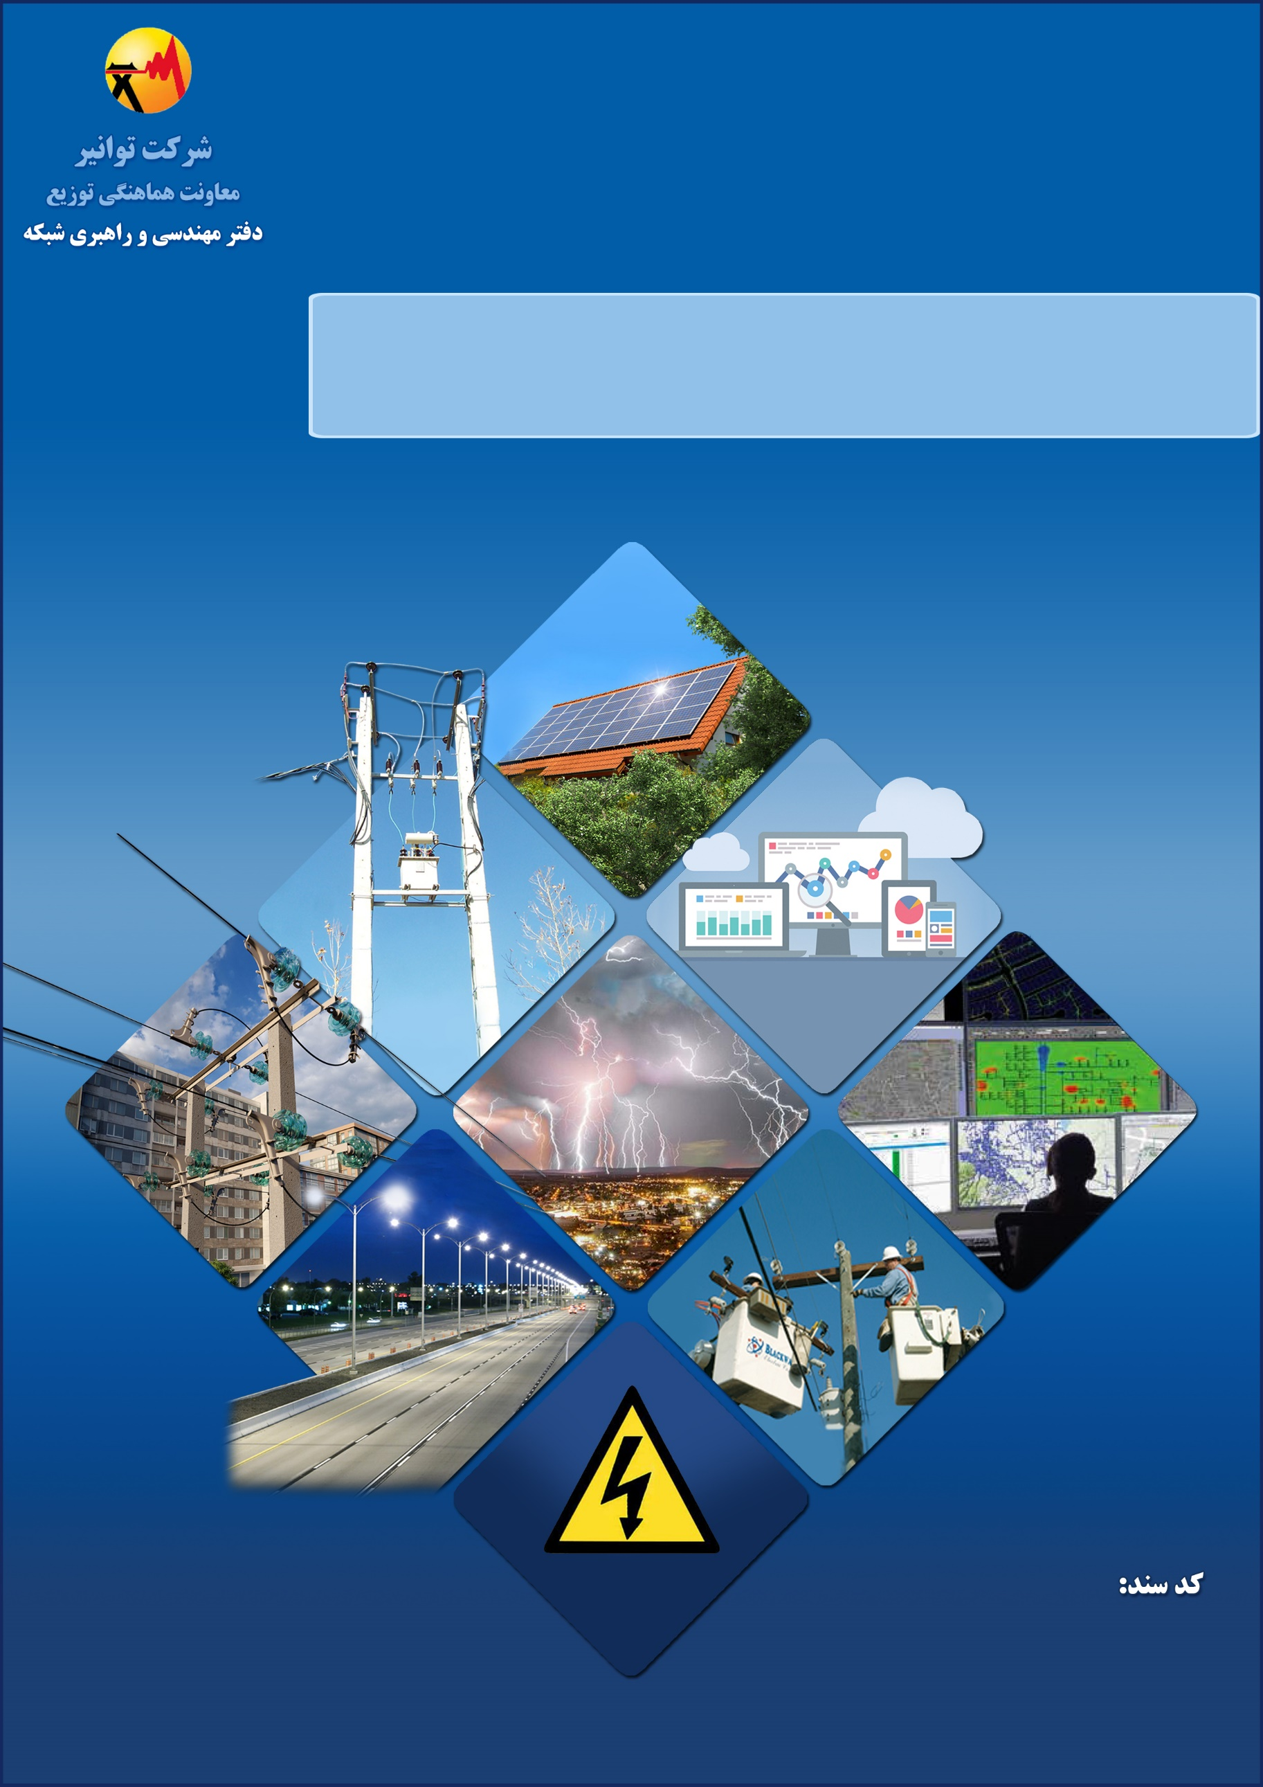
TAV-112-07/00
دستورالعمل سیستم اتصال زمین شبکه‌های توزیع


-

شرکت مدیریت تولید، انتقال و توزیع نیروی برق ایران(توانیر)

دستورالعمل سیستم اتصال زمین شبکه های توزیع

دریافت کنندگان سند:
- معاونت هماهنگی توزیع شرکت توانیر
- شرکتهای توزیع نیروی برق ایران

کد سند | تاریخ تهیه | تاریخ بازنگری | شماره آخرین بازنگری
TAV-112-07/00 | 31/06/1402

تهیه کننده | تائید کننده | تصویب کننده
کمیته تخصصی سیستم زمین شبکه های توزیع | مدیرکل دفتر مهندسی و راهبری شبکه  مسعود صادقی خمامی | معاون هماهنگی توزیع توانیر  حمیدرضا پیرپیران
امضاء | امضاء | امضاء

http://www.tavanir.org.ir/dm/dmnezarat/

فهرست مطالب
عنوان |  | صفحه

فصل 1: اهداف و دامنه کاربرد 1
فصل 2: تعاریف 4
فصل 3: اجزا و تجهیزات سیستم زمین 7
3–1– خاک 7
3–1–1– تاثیر نوع خاک بر مقاومت ویژه آن 7
3–1–2– عوامل موثر بر مقاومت ویژه خاک 8
3–1–3– انواع لایه های خاک (همگن و ناهمگن) 10
3–2– الکترود زمین 11
3–2–1– الکترودهای قائم 12
3–2–2– الکترودهای افقی 14
3–2–3– الکترودهای صفحه‌ای 14
3–2–4– الکترود مدفون در بتن (یوفر) 14
3–2–5– الکترودهای موجود یا طبیعی 15
3–2–6– ملاحظات مربوط به انتخاب جنس و سطح مقطع الکترودهای زمین 15
3–2–7– ملاحظات مربوط به محل نصب الکترودها 16
3–3– هادی اتصال زمین 16
3–3–1– مشخصات فنی هادی اتصال زمین 18
3–3–2– استحکام هادی اتصال به زمین در برابر نیروهای مکانیکی و عوامل خوردگی 18
3–3–3– انتخاب سطح مقطع هادی اتصال زمین با توجه به تحمل جریان خطا 19
3–3–4– هادی همبندی حفاظتی برای اتصال به ترمینال اصلی اتصال زمین 19
3–4– اتصالات سیستم زمین 20
3–4–1– اتصالات جوشی اگزوترمیک 20
3–4–2– کلمپ اتصال زمین 21
3–4–3– کابلشو 22
3–4–4– نکات کاربردی اتصال هادی‌ها 23
3–5– خوردگی در سیستم زمین 23
3–5–1– خوردگی عمومی 24
3–5–2– خوردگی گالوانیکی 25
3–5–3– خوردگي پيل غلظتي 25
3–5–4– خوردگي ناشی از جريان سرگردان 25
3–5–5– ملاحظات جهت کاهش میزان خوردگی 26
3–6– مواد بهبود دهنده 28
3–6–1– الزامات مواد بهبود دهنده استاندارد 29
3–6–2– نحوه گزارشدهی آزمایش 30
فصل 4: اصول کلی و طراحی سیستم زمین 34
4–1– نقاطی از شبکه که باید زمین شوند 34
4–1–1– محل اتصال زمین تجهیزات در شبکه فشار ضعیف 34
4–1–2– محل اتصال زمین تجهیزات در شبکه فشار متوسط 40
4–2– ملاحظات سیستم زمین پست‌های زمینی 49
4–2–1– پست زمینی ساختمانی 49
4–2–2– پست کمپکت فلزی 55
4–2–3– پست پدمانتد 56
4–3– ملاحظات سیستم زمین پست‌های هوایی 56
4–4– نحوه ارتباط سیستم زمین سمت فشارمتوسط و فشارضعیف 57
4–4–1– استفاده از یک الکترود زمین مشترک LV/MV 57
4–4–2– استفاده از دو الکترود مجزای MV و LV 57
4–5– مقدار مقاومت سیستم زمین فشار ضعیف 58
4–6– سیستم زمین مشترکین 60
4–6–1– سیستم زمین مشترک با تغذیه از فشار متوسط 61
4–6–2– سیستم زمین مشترک با تغذیه از فشار ضعیف 62
4–6–3– معیار پذیرش سیستم زمین مشترکین 66
4–6–4– سیستم زمین مشترکین خاص 67
4–7– طراحی سیستم زمین 70
4–7–1– گام‌های طراحی 72
4–7–2– محاسبه ظرفیت جریانی الکترودهای زمین با توجه به تحمل خاک 78
4–7–3– راهکارهای کنترل پتانسیل تماس 79
فصل 5: روش اجرای سیستم زمین 83
5–1– فرایند کلی 83
5–2– انتخاب روش اجرای سیستم زمین 85
5–3– تیپ‌های اجرا 87
5–3–1– تیپ‌های اجرای الکترودهای قائم 87
5–3–2– تیپ‌های اجرای الکترود افقی 94
5–3–3– تیپ‌های اجرای الکترود صفحه‌ای 95
5–4– چیدمان (آرایش) الکترودها 96
5–4–1– الکترودهای میله‌ای پیاپی خطی 96
5–4–2– الکترودهای میله‌ای پیاپی غیر مستقیم 99
فصل 6: تست، تحویل و بازرسی سیستم زمین 104
6–1– تست و تحویل سیستم‌های زمین اجرا شده 104
6–1–1– بررسی اتصالات و همبندی‌ها 104
6–1–2– اندازه‌گيري مقدار مقاومت الكتريكي الکترودها 106
6–2– بازرسی و نگهداری سیستم زمین احداث شده 107
6–2–1– بازرسی چشمی 107
6–2–2– اندازه‌گیری های دوره‌ای 108
6–2–3– دوره زمانی بازرسی‌‌‌ها 113
6–2–4– اقدامات اصلاحی پس از بازرسی‌‌‌ها 113
6–3– ایمنی در بازرسی‌‌‌ها 114
6–4– فرم‌‌‌های بازرسی سیستم زمین 115
6–5– اندازه گیری مقاومت سیستم زمین در مناطق شهری 119

فهرست شکلها
عنوان |  | صفحه
شکل ‏3–1- تاثیر میزان رطوبت، دما و نمک بر مقاومت ویژه [2] 9
شکل ‏3–2- منحنی تغییرات مقاومت ویژه بر حسب فاصله الکترودهاي تست [5] 11
شکل ‏3–3- چیدمان هادیهای حفاظتی و اتصال زمین [15] 17
شکل ‏3–4- تجهیزات مورد استفاده برای انجام جوش اگزوترمیک 21
شکل ‏4–1- اتصال زمین در شبکه توزیع فشار ضعیف عمومی [1] 35
شکل ‏4–2- اتصال زمین سمت فشارضعیف و فشارمتوسط پست هوایی 36
شکل ‏4–3- اتصال زمين تجهیزات در شبکه فشارضعیف عمومی 37
شکل ‏4–4- نحوه اتصال نول و زمين در محل اتصال مشتركين به شبكه فشار ضعيف 38
شکل ‏4–5- نحوه اتصال صحیح نول و زمین در تابلو کنتوری مشترکین 38
شکل ‏4–6- سیستم توزیع زمین TN-C-S در تغذيه چراغ هاي روشنايي معابر و نحوه اتصال کلید RCD 40
شکل ‏4–7- نحوه اتصال زمین سر کابل فشارمتوسط روی پایه 43
شکل ‏4–8- نحوه زمین کردن تجهیزات قطع کننده فشارمتوسط هوایی دارای تابلو کنترل در ارتفاع بالا 45
شکل ‏4–9- نحوه زمین کردن تجهیزات قطع کننده فشارمتوسط هوایی دارای تابلو کنترل در ارتفاع پایین 46
شکل ‏4–10- همبندي قسمت‌هاي فلزي در تجهيزات قطع كننده هوايي بدون سيستم زمين 47
شکل ‏4–11- سيستم زمين تجهيز قطع كننده هوايي به همراه سرخط كابل زميني 47
شکل ‏4–12- سيستم زمين تجهيزات قطع كننده هوايي با قابليت قطع و وصل با اهرم مکانيکي از پايين پايه 48
شکل ‏4–13-نمونه‌ای از همبندی در پست زمینی در حالتی که بدنه تابلو LV به سیستم زمین MV متصل شده است 50
شکل ‏4–14- جزییات اجرایی هبندی در فونداسیون ساختمان پست 52
شکل ‏4–15- اتصالات مورد تایید استاندارد IEC62305-3 برای اتصال میلگرد هبمندی و میلگردهای سازه 53
شکل ‏4–16- ایجاد پایانه اتصال زمین برای میلگرد همبندی در دیواره ستون پست زمینی 54
شکل ‏4–17-مش تعبیه شده در بتن برای کنترل پتانسیل تماس در پست‌های زمینی 55
شکل ‏4–18- دسته‌بندی مشترکین از نظر سیستم اتصال زمین 60
شکل ‏4–19- طرحواره همبندی در پست ولتاژ اولیه 61
شکل ‏4–20-نحوه تفکیک PEN به دو شینه نول و PE 64
شکل ‏4–21- طرحواره اتصال زمین در تغذیه هوایی مشترکین 65
شکل ‏4–22- طرحواره اتصال زمین در تغذیه زمینی مشترکین 65
شکل ‏4–23- فلوچارت روش طراحی سیستم زمین حفاظتی 71
شکل ‏4–24- پتانسیل تماس مجاز 73
شکل ‏4–25- پتانسیل گام مجاز 74
شکل ‏4–26- نمونه‌ای کانتورهای درصد پتانسیل تماس درون و اطراف سیستم زمین مربوط به یک پست هوایی 75
شکل ‏5–1-فلوچارت اجرای سیستم زمین 83
شکل ‏5–2-میله پیشرو 88
شکل ‏5–3-الف) قطعه مخصوص کوپلینگ دو میله، ب) میله توسعه دهنده 88
شکل ‏5–4- مبدل سر چکش به میله کوب 88
شکل ‏5–5- شکل های ﻣﺠﺎز اﺟﺮاي اﻟﮑﺘﺮودﻫﺎي ﻣﯿﻠﻪ‌اي 90
شکل ‏5–6- نحوه اجرای الکترود قائم با استفاده از ماشین آلات حفاری 91
شکل ‏5–7- انواع ماشین آلات حفاری 92
شکل ‏5–8- روش اجرای اتصال زمین قائم به روش حفر چاه دستی 93
شکل ‏5–9- نحوه اجرای الکترود افقی 95
شکل ‏5–10- نحوه اجرای الکترود صفحه‌ای 96
شکل ‏5–11-آرایش اجرای پیاپی الکترودهای میله‌ای 97
شکل ‏5–12- نمونه‌ای از اجرای الکترودهای پیاپی برای حداقل نمودن الکترودهای از دست رفته 97
شکل ‏6–1-فرآیند تحویل و تحول سیستم زمین اجرا شده 105
شکل ‏6–2- روش تزریق جریان کلمپی 109
شکل ‏6–3- اندازه‌‌‌گیری مقاومت سیستم زمین به روش تزریق جریان کلمپی 110
شکل ‏6–4- اندازه گیری مقاومت سیستم زمین فشارمتوسط در پست توزیع با استفاده از روش دو نقطه‌ای [3] 111

فهرست جداول
عنوان |  | صفحه
جدول ‏3–1-مقاومت ویژه زمین‌های مختلف (اهم متر) [1] 7
جدول ‏3–2-حداقل سطح مقطع هادی زمین مدفون در خاک [15] 19
جدول ‏3–3- انواع كلمپ‌هاي پيچ و مهره‌اي بکار رفته در سیستم زمين [16] 22
جدول ‏3–4- مقاومت در برابر خوردگی برخی از الکترودها باتوجه به برخی پارامترهای خاک [1] 24
جدول ‏3–5- تناسب مواد برای همبندی [1و7] 27
جدول ‏4–1- نوع سیستم توزیع نیرو مربوط به شبکه‌های روشنایی معابر 38
جدول ‏4–2- مزایا و معایب روش های زمین کردن بدنه تابلو توزیع LV 51
جدول ‏4–4- مقاومت مخصوص پوشش‌های سطحی از نوع بتن و آسفالت 73
جدول ‏5–1-مزایا و معایب روش‌های مختلف اجرای سیستم زمین 86
جدول ‏5–2-ضرایب فصلی الکترودهای افقی و عمودی برای خاک‌های خشک و مرطوب [2] 87
جدول ‏5–3- میزان مقاومت معادل الکترودهای پیاپی برحسب اهم با فاصله 3 متر. 97
جدول ‏5–4- میزان مقاومت معادل الکترودهای پیاپی برحسب اهم با فاصله 6 متر 98

اسامی مشارکت کنندگان در تدوین دستورالعمل سیستم زمین شبکه های توزیع

مهیار قلی زاده
- دکتری مهندسی برق قدرت، دانشگاه صنعتی شریف
- سرپرست معاون مدیر کل در مهندسی شبکه توزیع، شرکت توانیر
- زمینههای تخصصی: مهندسی شبکه توزیع و انرژیهای تجدیدپذیر
میلاد بی آزار قادیکلائی

- دانشجوی دکتری مهندسی برق قدرت، دانشگاه صنعتی شریف
- کارشناس مطالعات سیستم و روشهای طراحی، شرکت توانیر
- زمینههای تخصصی: مهندسی شبکه توزیع و انرژیهای تجدیدپذیر

مهدی ابتهاج
- کارشناسی ارشد مهندسی برق قدرت، دانشگاه علم و صنعت
- معاون مهندسی و برنامه ریزی، شرکت توزیع نیروی برق استان اردبیل
- زمینههای تخصصی: مهندسی شبکه توزیع و قابلیت اطمینان
حسین اردکانی

- کارشناسی مهندسی برق قدرت، دانشگاه آزاد اسلامی واحد نجف آباد
- مدیر امور دیسپاچینگ و فوریتهای برق، شرکت توزیع نیروی برق استان تهران
- زمینههای تخصصی: مهندسی شبکه توزیع، سیستمهای ارتینگ و همبندی
عزت اله پرتوی شال

- کارشناسی ارشد مهندسی برق قدرت، دانشگاه آزاد تهران جنوب
- عضو هیئت رئیسه کمیته ارتینگ و حفاظت در برابر صاعقه سندیکای صنعت برق ایران
- زمینههای تخصصی: سیستمهای ارتینگ و حفاظت در برابر صاعقه، سازگاری الکترومغناطیسی
سالار رضائی مقدم

- کارشناسی ارشد مهندسی برق قدرت، دانشگاه صنعتی شریف
- کارشناس دفتر مهندسی و نظارت، شرکت توزیع نیروی برق استان اردبیل
- زمینههای تخصصی: مهندسی شبکه توزیع، حفاظت، ارتینگ و همبندی

شاهرخ شجاعیان

- دکتری مهندسی برق قدرت، دانشگاه علوم و تحقیقات تهران
- عضو هیئت علمی دانشگاه آزاد اسلامی و مشاور صنعتی
- زمینههای تخصصی: سیستمهای اتصال زمین، حفاظت، قابلیت اطمینان
هدایت اله شمشیری

- کارشناسی مهندسی برق قدرت، دانشگاه تهران
- مدیر دفتر نظارت بر بهره برداری، شرکت توزیع نیروی برق شیراز
- زمینههای تخصصی: مهندسی شبکه توزیع، ارتینگ و همبندی

حسین شیروانی
- کارشناسی ارشد مهندسی برق قدرت، دانشگاه علوم و تحقیقات
- رییس گروه طراحی، شرکت توزیع نیروی برق استان اصفهان
- زمینههای تخصصی: حفاظت و ارتینگ، طراحی شبکه های توزیع
فرشید صداقتی

- دانشجوی دکتری مهندسی برق قدرت، دانشگاه علم و صنعت ایران
- سرپرست اداره مهندسی و نظارت شهرستان نمین، شرکت توزیع نیروی برق استان اردبیل
- زمینههای تخصصی: مهندسی شبکه توزیع، حفاظت، بازار برق
آرش صمدی

- دانشجوی دکتری مهندسی برق قدرت، دانشگاه شهید بهشتی
- محقق در زمینه های حفاظت و منابع تولید پراکنده
- زمینههای تخصصی: حفاظت سیستم های قدرت، سیستم اتصال زمین
امین گشتی

- دانشجوی دکتری مهندسی برق قدرت، دانشگاه آزاد اسلامی واحد اردبیل
- کارشناس بهره برداری پستهای فشارقوی، شرکت برق منطقه ای آذربایجان
- زمینههای تخصصی: طراحی، تست و بازرسی سیستمهای ارتینگ و تاسیسات برقی

رضا محمدی

- دکتری مهندسی برق، دانشگاه صنعتی امیرکبیر
- عضو هیات علمی دانشکده مهندسی برق دانشگاه شهید بهشتی
- زمینههای تخصصی: حفاظت سیستمهای قدرت، شبکههای توزیع و سیستم زمین

مهرداد مختاری
- دکتری مهندسی برق قدرت، دانشگاه صنعتی امیرکبیر
- استاد پژوهشگر دانشگاه صنعتی امیرکبیر
- زمینههای تخصصی: اتصال زمین و حفاظت صاعقه، فشارقوی، رله و حفاظت

حسین نفیسی
- کارشناسی ارشد مهندسی برق قدرت، دانشگاه صنعتی شاهرود
- بازرس انشعابات و تجهیزات اندازه‌گیری، شرکت توزیع نیروی برق استان گلستان
- زمینههای تخصصی: شبکه‌های هوشمند، بهره‌برداری و برنامه‌ریزی در سیستم های قدرت

محسن نیاستی
- دکتری مهندسی برق قدرت، دانشگاه علم و صنعت ایران
- عضو هیات علمی دانشگاه سمنان–عضو هیئت مدیره کمیته ارتینگ و حفاظت صاعقه سندیکای صنعت برق ایران
- زمینههای تخصصی: مطالعات حالت گذرا و هماهنگی عایقی (شبکههای زمین، حفاظت صاعقه و حفاظت کاتدیک)
فرزین خالقی

- کارشناسی ارشد مهندسی برق قدرت، دانشگاه شهید باهنر کرمان
- محقق آزاد
- زمینههای تخصصی: مطالعات سیستم قدرت و اتصال شبکه، حفاظت و صاعقه

وحید ملکی

- کارشناسی ارشد مهندسی برق قدرت، دانشگاه شهرکرد
- شرکت طراحی و مهندسی صنایع انرژی
- زمینههای تخصصی: طراحی سیستمهای توزیع برق صنایع نفت و گاز
محمدتقی اتحاد

- کارشناسی ارشد مهندسی برق قدرت، دانشگاه شهید بهشتی (عباسپور سابق)
- مدیر دفتر تحقیقات شرکت توزیع نیروی برق استان گلستان
- زمینههای تخصصی: تاب آوری، قابلیت اطمینان، طراحی شبکه های توزیع

پیشگفتار
با توجه به ضرورت ساماندهی فعالیتهای مهندسی مرتبط با طراحی و نگهداشت سیستم زمین و با هدف حفظ ایمنی افراد و اطمینان از عملکرد مناسب تجهیزات، معاونت هماهنگی توزیع شرکت توانیر اقدام به ابلاغ مأموریت ویژه به شرکت توزیع نیروی برق استان اردبیل برای تدوین دستورالعمل‌ "سیستم اتصال زمین شبکههای توزیع" نمود.
شرکت توزیع نیروی برق استان اردبیل با همکاری دانشگاه شهید بهشتی و راهبری حوزه معاونت مهندسی شبکه دفتر مهندسی و راهبری شبکه شرکت توانیر، و توجه به این موضوع که سیستم اتصال زمین یکی از مهم‌ترین مسائل شبکههای توزیع است، اقدام به تدوین " دستورالعمل سیستم اتصال زمین شبکه‌های توزیع برق" نمود.
دستورالعمل در نشستهای تخصصی "کمیته سیستم اتصال زمین شبکه‌های توزیع برق" با حضور خبرگان صنعت برق و دانشگاه کشور با محوریت شرکت توزیع نیروی برق استان اردبیل مطرح، و پس از بررسی مورد تصویب قرار گرفت.
لازم به ذکر است که منظور از راهنمای دستورالعمل که در بخشهای مختلف این دستورالعمل به آن ارجاع داده شده است، کتاب "اصول سیستم اتصال زمین در شبکه های توزیع" میباشد که توسط انتشارات جهاد دانشگاهی واحد صنعتی امیرکبیر در سال 1402 به چاپ رسیده است.

فصل 1: اهداف و دامنه کاربرد

مقدمه
گسترش و نفوذ روزافزون انرژی الكتريكي در ابعاد مختلف زندگی بشری بر كسي پوشيده نيست. در كنار مزایای مذکور جریان الكتريكي داراي خطراتي براي تجهيزات، انسانها و سایر موجودات زنده مي باشد. پدیده‌های گذرا و ناخواسته مانند صاعقه، اتصال کوتاه و ... باعث ایجاد خطا و اختلال در عملکرد عادی شبکه قدرت می‌شوند. عبور جريانهای زياد خطا ناشی از این پدیده‌ها از تجهيزات می تواند باعث آسیب‌دیدگی آنها گردد. ضمن اینکه عبور جریان کوچکی از بدن انسان و سایر موجودات زنده باعث ایجاد شوك و نهايتاً منجر به مرگ خواهد شد. یک سیستم زمین خوب می‌تواند از شبکه برق، تجهیزات مشترکین و جان موجودات زنده در برابر این نوع خطاها محافظت کند. با توجه به نقش سیستم زمین و همبندی در حفاظت جان افراد و افزایش طول عمر تجهیزات، احداث سیستم‌های اتصال به زمین کارآمد و اقتصادی، همواره یکی از چالش‌های صنعت برق بوده است.
با توجه به اينكه طراحي و اجرای سيستم زمین در شبكه‌هاي توزيع بعضاً توسط افراد غير متخصص صورت گرفتـه لـذا كمتـر بـه پارامترهاي مهم و موثر در طراحی و اجرای آن توجه گرديده‌است. اين مسئله باعث شده كه نياز به دستورالعملی جامع و کامل در خصوص طراحی، اجرا و نظارت و بازرسی‌های دوره‌ای سیستم زمین شبکه‌های توزیع بیش از پیش احساس گردد.

اهداف
هدف از تدوین این دستورالعمل ایجاد ایمنی برای افراد و سایر موجودات زنده از برق‌گرفتگی و حفاظت از تجهیزات در شبکه های توزیع برق در برابر آثار اختلاف پتانسیل الکتریکی تا جاییکه مربوط به سیستم اتصال زمین است در هنگام نصب، بهره برداری و عملیات سرویس و تعمیرات شبکه توزیع برق می باشد. ساماندهی و یکسان‌سازی فرایند طراحی، اجرا، نظارت بر اجرا و بازرسی‌های دوره‌ای پس از اجرای سیستم زمین در سطح شبکه‌های توزیع یکی دیگر از اهداف اساسی این دستورالعمل می‌باشد.

دامنه کاربرد
اﯾﻦ دستورالعمل ﺷﺎﻣﻞ ﻣﻘﺮرات و روش‌ﻫﺎي ﻣﺘﺪاول مبتنی ﺑﺮ آﺧﺮﯾﻦ اﺳﺘﺎﻧﺪاردﻫﺎي ﺑﯿﻦاﻟﻤﻠﻠﯽ ﺑﺮاي اﯾﺠﺎد ﺳﯿﺴﺘﻢ اﺗﺼﺎل زﻣﯿﻦ در ﺗﺄﺳﯿﺴﺎت شبکه توزیع نیرو شامل ﺷﺒﮑﻪﻫﺎي ﻓﺸﺎر ﻣﺘﻮﺳﻂ ﺗﻐﺬﯾﻪ ﭘﺴﺖﻫﺎی ﺑﺮق، ﺗﺄﺳﯿﺴﺎت و ﺗﺠﻬﯿﺰات ﭘﺴﺖﻫﺎی ﺑﺮق، ﺷﺒﮑﻪﻫﺎي ﻓﺸﺎر ﺿﻌﯿﻒ ﺗﻮزﯾﻊ اﻋﻢ از ﺑﺮق رﺳﺎﻧﯽ ﺑﻪ ﻣﺸﺘﺮﮐﯿﻦ و روﺷﻨﺎﯾﯽ ﻣﻌﺎﺑﺮ، تامین ایمنی در بهره‌برداری، نگهداری و انجام عملیات بر روی خطوط، تجهیزات و تاسیسات شبکه توزیع نیروی برق ﻣﯽﺑﺎﺷﺪ.
برای بسیاری از موارد نقطه یا محل یا محدوده‌ای که باید زمین شود ذکر شده است لکن برای بعضی موارد دیگر، محل و نحوه اتصال به زمین باید طبق استانداردها و یا مقررات اختصاصی مربوط به آن موارد انجام شود. رﻋﺎﯾﺖ این دستورالعمل از ﻃﺮف ﮐﻠﯿﻪ ﺷﺮﮐﺖﻫﺎی توزیع، سازندگان و تامین کنندگان تجهیزات، پیمانکاران و مشاوران شرکتهای توزیع که ﺧﺪﻣﺎت ﺑﺮق‌رﺳﺎﻧﯽ ﺑﻪ ﻣﺸﺘﺮﮐﯿﻦ ﺑﺮق را به ﻋﻬﺪه دارﻧﺪ اﻟﺰاﻣﯽ ﻣﯽﺑﺎﺷﺪ.
مقررات مربوط به تاسیسات الکتریکی ساختمانها که در اصل، ادامه طبیعی سیستمهای موردنظر این دستورالعمل بوده و لازم است هماهنگی کامل بین آنها و مفاد این دستورالعمل وجود داشته باشد، تابع مبحث 13 مقررات ملی ساختمان خواهد بود.
ﻣﺮاﺟﻊ اﯾﻦ دستورالعمل ﻣﺒﺘﻨﯽ ﺑﺮ آﺧﺮﯾﻦ ﻣﻘﺮرات و اﺳﺘﺎﻧﺪاردﻫﺎي ﺑﯿﻦاﻟﻤﻠﻠﯽ اشاره شده در پیوست ﻣﯽﺑﺎﺷﺪ. ﻣﺎداﻣﯿﮑﻪ وﯾﺮاﯾﺶﻫﺎي ﺟﺪﯾﺪي از ﻣﻘﺮرات ﺑﺎ اﺳﺘﺎﻧﺪاردﻫﺎ ﺑﻪ ﺗﺼﻮﯾﺐ ﻧﺮﺳﯿﺪه و ﺟﺎﻧﺸﯿﻦ اﯾﻦ دستورالعمل ﻧﺸﺪه ﺑﺎﺷﺪ، رﻋﺎﯾﺖ آنﻫﺎ ﺑﺮاي ﺗﻤﺎﻣﯽ ﺷﺮﮐﺖﻫﺎي توزیع نیروی ﺑﺮق ﺗﺎﺑﻌﻪ وزارت ﻧﯿﺮو اﻟﺰاﻣﯽ ﻣﯽﺑﺎﺷﺪ.
ﺗﺄﺳﯿﺴﺎﺗﯽ ﮐﻪ ﻗﺒﻞ از ﺗﺪوﯾﻦ اﯾﻦ دستورالعمل اﺟﺮا ﺷﺪه ﺑﺎﺷﻨﺪ از ﺷﻤﻮل اﯾﻦ دستورالعمل ﺧﺎرج ﺑﻮده وﻟﯽ ﺑﻪ ﻣﻨﻈﻮر ﺗﻄﺒﯿﻖ ﺑﺎ اﯾﻦ ﻣﻘﺮرات در زﻣﺎن ﺑﻬﯿﻨﻪ‌ﺳﺎزي ﺗﺠﻬﯿﺰات ﺑﺘﺪرﯾﺞ ﺗﻐﯿﯿﺮات ﻻزم ﺑﺎﯾﺪ در آنﻫﺎ ﺻﻮرت ﭘﺬﯾﺮد.
در مورد تاسیساتی که با استاندارد معتبر دیگری مطابقت دارند، انجام تغییرات برای تطبیق با این دستورالعمل لازم نخواهد بود مگر آنکه ناظر عالیه مقررات به دلایل ارتقاء ایمنی دستور تطبیق با دستورالعمل جدید را صادر کند.

محدوده اجرا
محدوده اﺟﺮاي اﯾﻦ دﺳﺘﻮراﻟﻌﻤﻞ ﻣﻌﺎوﻧﺖ ﻫﻤﺎﻫﻨﮕﯽ ﺗﻮزﯾﻊ شرکت توانیر و ﺷﺮﮐﺘﻬﺎي ﺗﻮزﯾﻊ ﻧﯿﺮوي ﺑﺮق ﮐﺸﻮر ﻣﯽ ﺑﺎﺷﺪ.

مسئولیت نظارت و اجرا
ﻣﺴﺌﻮﻟﯿﺖ اﺟﺮاي ﻣﻔﺎد اﯾﻦ دﺳﺘﻮراﻟﻌﻤﻞ ﺑﻪ ﻋﻬﺪه ﻣﺪﯾﺮان ﻋﺎﻣﻞ ﺷﺮﮐﺖﻫﺎي ﺗﻮزﯾﻊ ﻧﯿﺮوي ﺑﺮق ﺑﻮده و ﻧﻈﺎرت ﻋﺎﻟﯿﻪ ﺑﺮ ﺣﺴﻦ اﺟﺮاي آن ﺑﺮﻋﻬﺪه ﻣﻌﺎوﻧﺖ ﻫﻤﺎﻫﻨﮕﯽ ﺗﻮزﯾﻊ ﺷﺮﮐﺖ ﺗﻮاﻧﯿﺮ ﻣﯽ ﺑﺎﺷﺪ

فصل 2: تعاریف

سیستم زمین: مجموعه‌اي از اتصالات و تجهیزات که براي زمین کردن یک تجهیز یا سیستم به صورت جداگانه یا مشترك مورد نیاز است (BS7430).
انواع سیستم زمین
سیستم زمین الکتریکی: به زمین وصل کردن نقطه نول حقیقی یا مصنوعی شبکه هاي برق که جزئی ازمدار الکتریکی میباشند، مانند زمین کردن مرکز ستاره سیم پیچی ترانسفورماتور (نقطه نول حقیقی) و یا ترانسفورماتورهاي با سیم پیچی مثلث که ازطریق بوبین نوترال (نقطه نول مصنوعی ) زمین شود.
سیستم زمین حفاظتی: زمین کردن نقطه یا نقاطی در یک سیستم یا تاسیسات یا تجهیزات برای اهداف ایمنی (IEC60050). این بخشها در ارتباط مستقیم با مدار الکتریکی قرار ندارند و در حالت عادي باید بی برق می باشند.
زمین دور (مرجع): بخشی از زمینی که به عنوان رسانا در نظر گرفته میشود و پتانسیل الکتریکی آن به طور معمول صفر در نظر گرفته میشود و خارج از منطقه نفوذ چیدمان زمین مربوطه میباشد (BS50522).
زمین محلی: بخشی از زمین که در تماس الکتریکی با الکترود زمین است و پتانسیل الکتریکی آن لزوما برابر با صفر نیست (BS50522).
پتانسیل زمین: پتانسیل الکتریکی زمین اطراف یک الکترود نسبت به جرم کلی زمین که در اثر عبور جریان از الکترود به زمین، بر روي سطح زمین یا داخل آن ایجاد می شود (BS7430).
الکترود زمین: بخش هادی که ممکن است در یک محیط رسانای خاص به عنوان مثال بتن درتماس الکتریکی با زمین تعبیه شده باشد (BS50522).
هادی بیگانه: قسمت‌ رسانایی‌ است که جزء تاسیسات الکتریکی نمی‌باشد ولی قادر است پتانسیلی را که معمولاً پتانسیل زمین است در معرض تماس قرار دهد و در اثر بروز اتصالی برقدار گردد. (BS50522).
قسمت فلزی در دسترس (بدنه هادی): قسمت رسانای تجهیزات الکتریکی که در معرض تماس است و در حالت عادی برقدار نیست ولی در صورت بروز اتصالی می تواند برقدار شود (BS50522).
همبندی الکتریکی (همبندی برای هم ولتاژ کردن): اتصال الکتریکی قسمتهای رسانا به همدیگر به منظور هم پتانسیل کردن آنها (در حالت عادی یا در صورت بروز اتصالی) (BS50522).
هادی نول (N): رسانایی که به صورت الکتریکی به نقطه نول متصل شده و قابلیت توزیع انرژی الکتریکی را دارد (IEC60050).
هادی حفاظتی (PE): هادی که برای اهداف ایمنی به عنوان مثال حفاظت در برابر شوک الکتریکی در نظر گرفته میشود (IEC60050).
هادی مشترک حفاظتی/ خنثی (PEN): هادی که هر دو عملکرد هادی زمین حفاظتی و هادی خنثی را بصورت ترکیبی انجام می دهد (IEC60050).
هادی هم بندی حفاظتی: هادی که برای اتصال حفاظتی به منظور هم پتانسیل کردن در نظر گرفته میشود (BS50522).
ترمینال زمین: ترمینال ارائه شده روی تجهیزات یا دستگاه که برای اتصال الکتریکی با چیدمان زمین در نظر گرفته میشود (IEC60050).
شینه اصلی اتصال به زمین: ترمینال یا شینهای که بخشی از چیدمان زمین یک تاسیسات است و تعدادی هادی به منظور زمین کردن به آن متصل می شوند (IEC60050).
الکترودهای زمین مستقل: از نظر الکتریکی، الکترودهایی هستند که فاصله آن ها از همدیگر به قدری است که در صورت عبور حداکثر جریان ممکن از یکی از آنها، پتانسیل سایر الکترودها به نحوی قابل ملاحظه تغییر نکند.
مقاومت متقابل الکترودهای زمین: تغییرات ولتاژ در یک الکترود که به دلیل تغییرات جریان در الکترود دیگر به وجود می آید و با واحد اهم بیان می شود.
ولتاژ تماس: ولتاژ بین بخشهای رسانا وقتی بطور همزمان لمس می شوند
توجه - مقدار ولتاژ تماسی ممکن است توسط امپدانس شخص در تماس الکتریکی با این قطعات رسانا تحت تأثیر قرار گیرد (BS50522).
ولتاژ گام: ولتاژ بین دو نقطه از سطح زمین که 1 متر از یکدیگر فاصله دارند که طول گام یک فرد در نظر گرفته میشود (BS50522).
ولتاژ تنش: ولتاژی که تحت شرایط خطای زمین بین قسمت زمین شده یا محفظه تجهیزات یا دستگاه و سایر قطعات آن ظاهر میشود که میتواند بر عملکرد عادی یا ایمنی آن تأثیر بگذارد (BS50522).
افزایش پتانسیل زمین (EPR)، $U_{e}$: ولتاژ مابین سیستم زمین و زمین مرجع (BS50522).
پتانسیل منتقل شده: افزایش پتانسیل سیستم زمین ناشی از جریان منتقل شده به زمین از طریق هادی متصل شده (به عنوان مثال غلاف فلزی کابل، هادی PEN، خط لوله، راه آهن) به مناطقی با افزایش پتانسیل کم یا بدون افزایش نسبت به زمین مرجع که منجر به ایجاد اختلاف پتانسیل بین هادی و محیط اطراف آن می شود (BS50522 ,BS7430).
هادی اتصال به زمین: هادی که یک مسیر رسانا یا بخشی از مسیر رسانا را بین نقطهای معین در یک سیستم یا تاسیسات و یا تجهیزات و یک الکترود زمین را فراهم می کند (BS50522).
مقاومت مخصوص خاک: عبارتست از مقاومت یک متر مکعب از خاک که بین دو الکترود صفحه‌ای قرار گرفته باشد.
جریان باقیمانده: مجموع جبری جریانهای هادیهای متصل به مدار در نقطه اتصال الکتریکی (BS50522).
کلید جریان باقیمانده (RCD): دستگاه قطع و وصل مکانیکی که اگر جریان باقیمانده تحت شرایط معینی به مقدار مشخصی برسد موجب باز شدن کنتاکتها میشود (BS50522).
سیستم اتصال زمین مکرر (PME): نوعی سیستم اتصال زمین TN-C-S است که علاوه بر اتصال به زمین هادی حفاظتی-خنثی (PEN) در نزدیکی پست، هادی حفاظتی-خنثی در نقاط دیگر به الکترودهای زمین متصل میگردد.

فصل 3: اجزا و تجهیزات سیستم زمین

خاک
با توجه به این که خاک جزء مهمی از سیستم زمین است، بررسی عوامل اثرگذار بر روی رفتار الکتریکی و نحوه مدلسازی آن اثری مستقیم بر روی طراحی، شیوه اجرای سیستم زمین و انتخاب الکترودها دارد.

تاثیر نوع خاک بر مقاومت ویژه آن
در جدول ‏3–1 مشخصات برخی خاک‌های موجود در طبیعت به همراه مقاومت ویژه ارائه گردیده است.
جدول ‏3–1-مقاومت ویژه زمین‌های مختلف (اهم متر) [2]
شرایط آب و هوایی |  |  | مقدار تقریبی و احتمالی | نوع خاک
آب‌های زیر زمینی شور | بارش کم و حالت کویری  (کمتر از 250 میلیمتر / سال) | بارش‌های بالا و نرمال (بیشتر از 500 میلیمتر / سال) | مقدار تقریبی و احتمالی | نوع خاک
1-5 | * | * | 5 | رسوبات و خاک رس سبک
1-5 | 10-100 | 5-20 | 10 | خاک رس (بدون آبرفت)
- | 50-300 | 10-30 | 20 | خاک آهک دار (مانند keuper marl)
- | - | 30-100 | 50 | سنگ آهک (مانند گچ)
- | - | 30-300 | 100 | ماسه سنگ
- | - | 100-1000 | 300 | کوارتزیت و سنگ آهک فشرده و کریستالی (مانند رسوبات کربنیک و سنگ مرمر)
30-100 | بیشتر از 1000 | 300-3000 | 1000 | تخته سنگ‌های رس و سنگ‌های رسوبی
- | - | - | 1000 | گرانیت
- | - | بیشتر از 1000 | 2000 | سنگ شیست و گنیس و آذرین
*: وابسته به سطح آب محلی
مقدار رطوبت، دما، ترکیب و غلظت مواد شیمیایی و نمک‌های محلول درآن، در مقاومت ویژه تاثیر دارند. نظر به اینکه این عوامل جنبه محلی داشته و بعضی از آن‌ها نیز تغییرات فصلی دارند، این اعداد محدوده‌اي از مقاومت را براي تخمین اولیه مقاومت ویژه خاک در آن ناحیه فراهم می‌کنند. مقادیر واقعی مقاومت ویژه را باید با استفاده از روش‌های اندازه‌گیری فصل 6 راهنمای دستورالعمل ([1]) بدست آورد. به خصوص در مواردی که خاک بصورت چند لایه باشد تفسیر نتایج اندازه‌گیری اهمیت زیادی دارد [2].

عوامل موثر بر مقاومت ویژه خاک
تاثیر نمک و یون‌ها: منحنی1 از شکل ‏3–1 تاثیر نمک معمولی (سدیم کلراید) روی مقاومت ویژه خاکی حاوی 30 درصد رطوبت را نشان می‌‌دهد. همانطور که مشاهده می‌‌شود با افزایش میزان نمک خاک، مقاومت ویژه آن بطور قابل ملاحظه‌ای کاهش پیدا می‌‌کند [3].
تاثیر رطوبت: هرچه رطوبت در خاك بیشتر باشد، املاح بیشتري در آن حل شده و جابه جایی یون‌ها نیز بهبود می‌یابد، در نتیجه، میزان هدایت آن نیز افزایش می‌یابد (منحنی 2 شکل ‏3–1). خاك کاملاً خشک و بدون رطوبت به جز در مورد شن‌هاي کویري بسیار نادر است. از طرف دیگر خاك‌هایی که داراي بیش از 40% رطوبت باشند نیز غیر از نوار ساحلی شمال و جنوب کشور، به ندرت می‌توان یافت. همانطور که از شکل ‏3–1 ملاحظه می‌شود تغییرات مقاومت ویژه خاك داراي رطوبت بالاي 20 درصد کم ولی براي رطوبت پایین تر از 20 درصد بسیار شدید است [3]. برخلاف انتظار، آن‌دسته از خاك‌هاي سطحی یا زیرزمینی که به طور دائم در معرض رطوبت فراوان قرار دارند (مانند بستر جوي‌ها و رودخانه‌ها) داراي هدایت کمی هستند. زیرا آب و رطوبت بسیار زیاد موجود در این خاك‌ها، به تدریج و به مرور زمان، املاح و حتی دانه‌هاي ریز این خاك‌ها را شسته و با خود به جاهاي دیگر می برد. در نتیجه هدایت آن‌ها به دلیل فقر املاح، اندك خواهد بود.
تاثیر دما: در منحنی 3 شکل ‏3–1 (تغییرات مقاومت ویژه خاک بر حسب تغییرات دما) دیده می‌شود که با افزایش دما مقاومت مخصوص خاک کاهش یافته و با کاهش آن در دمای صفر درجه سانتی‌گراد یک جهش در افزایش مقاومت مخصوص رخ می‌دهد. این امر بدان جهت است که دمای صفر درجه سبب بروز انجماد در خاک شده و افزایش مقاومت زیادی را سبب می‌شود. لذا در اجرای سیستم زمین لازم است تا الکترودها در عمقی بیش از عمق یخ زدگی محل قرار گرفته تا از افزایش شدید مقاومت سیستم زمین در اثر کاهش دما مصون بمانند [3]. در صورتی که برای نمونه در اجرای الکترود میله ای بخشی از طول آن در عمق یخزدگی خاک قرار گیرد، توصیه می‌شود که در محاسبه مقاومت الکترود طول این بخش از طول کل کسر شده و مقدار مقاومت آن به حساب آورده نشود [4].
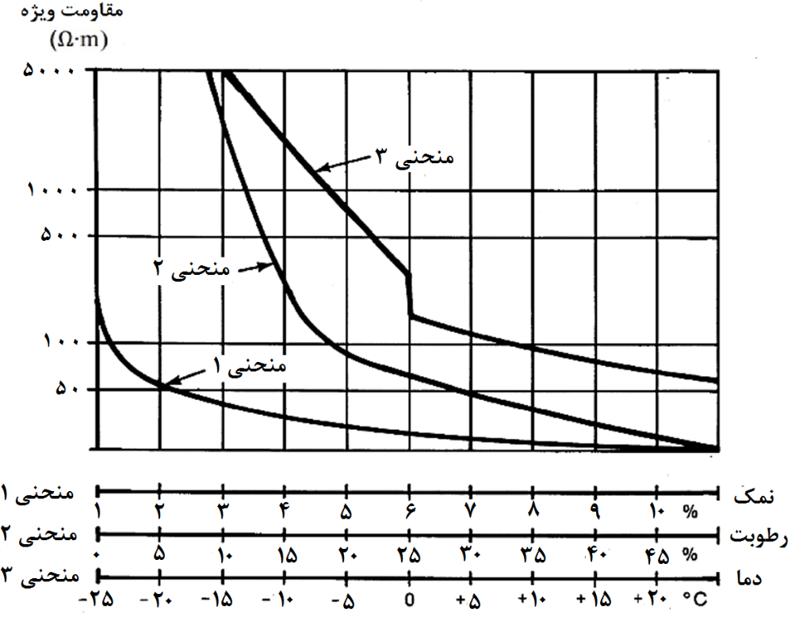
شکل ‏3–1- تاثیر میزان رطوبت، دما و نمک بر مقاومت ویژه [2]
تاثیر pH: فساد مواد آلی در خاک موجب افزایش H⁺ و در نتیجه افزایش خاصیت اسیدی خاک و کاهش مقاومت ویژه آن می‌شود. باید توجه شود که هرچند pH اسیدی موجب کاهش مقاومت ویژه خاک می شود ولی از طرفی افزایش سرعت خوردگی الکترود را نیز به دنبال خواهد داشت. البته این نکته را هم باید در نظر گرفت که اندازه ذرات خاک تاثیر بیشتری نسبت به pH خاک دارد. به نحوی که خاک با اندازه‌‌ دانه‌‌های بزرگتر با وجود pH پایین (خاصیت اسیدی بالا) نسبت به خاک با اندازه‌‌ دانه‌‌های کوچکتر و pH بالا (خاصیت اسیدی کمتر) مقاومت ویژه بیشتری دارد [5].
تاثیر فشردگی: در خاك‌هاي دست نخورده (برخلاف خاکهای دستی و نامتراکم) معمولاً دانه های خاک به یکدیگر فشرده شده، سطح تماس بین دانه‌ها زیاد بوده و در نتیجه مقاومت الکتریکی کمی ایجاد می‌شود. با توجه به اینکه اثر مقاومت ویژه‌ي خاك‌هاي نزدیک و اطراف الکترود در مقاومت سیستم زمین، بسیار بیشتر از اثر خاك‌هاي دور از آن است بنابراین اجراي الکترود زمین در زمین دست نخورده اهمیت فوق‌العاده‌اي دارد و در هنگام اجراي سیستم زمین باید خاک اطراف الکترود به خوبی کوبیده و متراکم شود.

انواع لایه های خاک (همگن و ناهمگن)
خاک در طبیعت اغلب به صورت غیر یکنواخت یا ناهمگن بوده که از لایههای مختلف تشکیل شده (لایه های افقی و عمودی) و هر لایه مقاومت ویژه بخصوصی دارد. بدست آوردن تقریب مناسبی از مدل خاک برای انجام محاسبات در طراحی سیستم زمین، نیاز به اندازه گیری مقاومت ویژه خاک در ناحیه مورد نظر دارد [3].
مدل خاک تک لایه: به ندرت مشاهده می‌شود که مقاومت ویژه خاك با افزایش عمق ثابت بماند. در مواردی که مقاومت متوسط ظاهری تغییر محدودی داشته باشد یا نیاز به یک مدل تقریبی از خاک (بدون مدلسازی چندلایه) باشد در طراحی میتوان از مدل تک لایه خاک استفاده نمود. مقدار مقاومت ویژه تقریبی در مدل یکنواخت خاک با در نظر گرفتن میانگین جبری دادههای مقاومت ظاهری اندازه گیری شده طبق رابطه (3-1) به دست می آید [3]:
(3-1) | $${\text{ρ}}_{\text{a}}\text{(av1)=}\frac{{\text{ρ}}_{\text{a}}\left(\text{1}\right)\text{+}{\text{ρ}}_{\text{a}}\left(\text{2}\right)\text{+}{\text{ρ}}_{\text{a}}\text{(3)…+}{\text{ρ}}_{\text{a}}\text{(n)}}{\text{n}}$$
بطوریکه ${\text{ρ}}_{\text{a}}\left(\text{1}\right)\text{،}{\text{ρ}}_{\text{a}}\left(\text{2}\right)\text{،}{\text{ρ}}_{\text{a}}\left(\text{3}\right)\text{…}\text{،}{\text{ρ}}_{\text{a}}\text{(n)}$ دادههای حاصل از اندازهگیری مقاومت ویژه ظاهری زمین در عمقهای مختلف بر حسب اهم متر بوده و n تعداد اندازهگیریها است.
مدل خاک دولایه: در بیشتر موارد مدل خاک دو لایه معادل برای طراحی یک سیستم زمین ایمن کافی است. در مراجع مختلف روش‌هایی برای تقریب خاک ناهمگن با یک مدل دولایه پیشنهاد شده است. یکی از این روش‌ها شامل استفاده از میانگین مقاومت ظاهری لایه فوقانی برای محاسبات ولتاژ تماس و گام و میانگین مقاومت ظاهری لایه پایینی برای محاسبه مقاومت سیستم زمین است. برای تعیین یک مدل دو لایه معادل از مقاومت ظاهری بدست آمده از اندازه گیری‌ها می‌توان از روش‌های گرافیکی یا کامپیوتری استفاده کرد (به پیوست 5 راهنمای دستورالعمل مراجعه شود).
مدل خاک چندلایه: ساختمان لایه‌هاي یک نمونه خاك غیریکنواخت بر مقدار مقاومت سیستم زمین و نیز ولتاژ تماس و ولتاژ گام اثرگذار است بویژه اگر تفاوت مقاومت ویژه ما بین لایه‌ها زیاد باشد. در بیشتر موارد و به منظور ساده شدن محاسبات، خاك را بصورت دولایه مدل می‌کنند. اما در بعضی موارد که تغییر در مقاومت خاک زیاد بوده و مدل دو لایه دقت لازم را ندارد از روش‌های مدلسازی خاک چند لایه استفاده می شود. یک مدل خاک چند لایه ممکن است شامل چندین لایه افقی یا لایه های عمودی باشد [3].
تفسیر مقاومت خاک غیریکنواخت نیاز به استفاده از برنامه های کامپیوتری یا روشهای گرافیکی دارد. با پیشرفت تکنولوژی جهت سهولت و دقت بالاتر می‌توان از نرم‌افزارهای موجود برای به دست آوردن مدل خاک دو لایه و یا چند لایه استفاده نمود. شکل ‏3–2 یک نمونه از تغییرات مقاومت ویژه را برای چهار نوع خاک با لایه‌های همگن و ناهمگن با اندازه‌گیری در عمق‌های مختلف نشان می‌دهد. مشاهده می شود که الگوی تغییرات مقاومت ظاهری اندازه گیری شده مطابق با نوع لایه بندی خاک تغییر میکند.
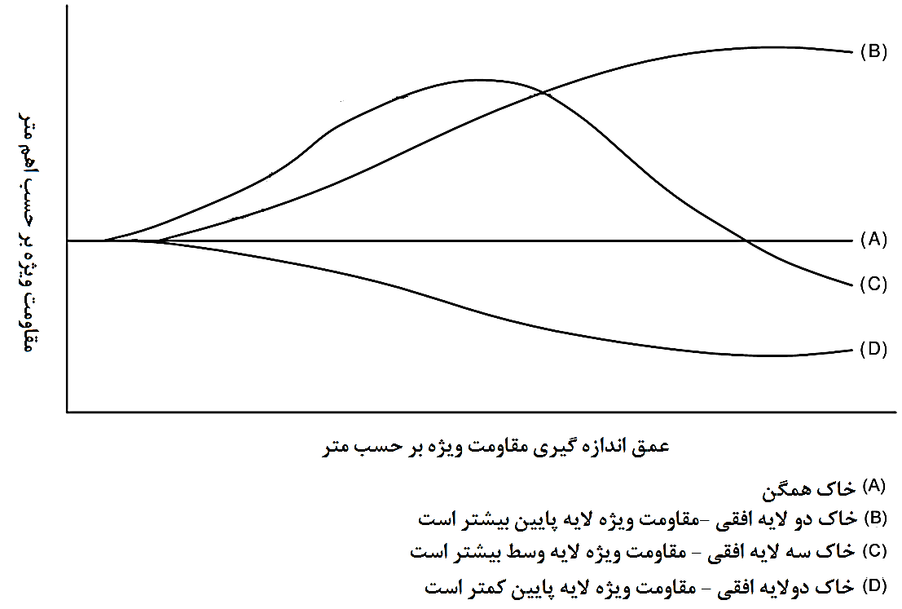
شکل ‏3–2- منحنی تغییرات مقاومت ویژه بر حسب فاصله الکترودهاي تست [6]

الکترود زمین
برای برقراری اتصال زمین سیستم های قدرت از یک یا چند الکترود زمین استفاده می‌شود. اساسا الکترودهای زمین به دو گروه تقسیم می‌شوند: الکترودهای مصنوعی (یا ساخته شده) و الکترودهای موجود (یا طبیعی). الکترودهای مصنوعی خود انواع مختلفی از قبیل الکترودهای قائم (و اریب)، افقی، صفحه‌ای، مدفون در بتن و شبکه‌ای (مش) دارند [7].

الکترودهای قائم
الکترودهای قائم به خاطر نفوذ بیشتر در عمق خاک و دسترسی به لایه‌های مرطوب‌تر زمین، صرفه اقتصادی و سهولت اجرا، متداول ترین نوع الکترودها در جهان هستند. نفوذ این الکترود به لایه‌های عمیق خاک سبب پایدارتر شدن مقاومت سیستم زمین (به دلیل اثر پذیری اندک از تغییرات فصلی) شده و گزینه‌ای مناسب برای مواردی که فضای افقی کافی در دسترس نباشد محسوب می‌شوند [8]. الکترودهای میله‌ای، لوله‌ای، پروفیلی، سیم مفتولی و تسمه از جمله الکترودهای قائم بوده و با دو روش کوبیدن و حفاری قابل اجرا هستند.

الکترودهای میله‌ای

الف - انتخاب ابعاد و فاصله الکترودهای میله‌ای
قطر: تغییر قطر الکترود تاثیر اندکی بر مقاومت نهایی داشته و تعیین اندازه آن بیشتر تابع استحکام مکانیکی میله در برابر خمیدگی و همچنین خوردگی است [2].
طول: برای خاک‌های همگن (تک‌لایه) بیشترین اثر در کاهش مقاومت در 1 تا 3 متر اول طول الکترود حاصل شده و با افزایش بیشتر طول از نرخ کاهش مقاومت کاسته می‌شود. لذا در خاک‌های همگن استفاده از چند الکترود موازی به یک الکترود عمیق ترجیح داده می‌شود [4 و 9]. اما برای خاک‌هایی که در آنها لایه‌های پایینی مقاومت مخصوص کمتری دارند الکترودهای عمیق قادر خواهند بود تا با نفوذ به لایه‌های کم مقاومت‌تر تاثیر چشمگیری بر کاهش مقاومت داشته باشند [7 و 10]. البته در این موارد باید توجه نمود که به دلیل تشکیل پیل غلظتی در محل تغییر لایه‌های خاک افزایش خوردگی در الکترود ایجاد می‌گردد که برای رفع آن باید از الکترودهای با جنس مقاوم‌تر در برابر خوردگی یا دارای لایه محافظ با ضخامت بیشتر استفاده کرد.
فاصله: در استفاده از الکترودهای میله‌ای موازی حداقل فاصله‌ای برابر با طول میله‌ها می‌بایست در نظر گرفته شود. توصیه می شود این فاصله به اندازه مجموع طول دو میله مجاور باشد [9].

ب- روش‌های نصب الکترودهای میله‌ای
روش صحیح نصب الکترودهاي میله‌اي استفاده از چکش‌هاي استاندارد (چکش دستی لوله‌اي، چکش پنوماتیکی و چکش برقی یا پیکور) است. استفاده از پتک به دلیل احتمال ایجاد صدماتی برای نصاب، احتمال آسیب رسیدن به الکترود و همچنین دشوار و زمانبر بودن توصیه نمی شود [8]. صرف نظر از نوع ابزار استفاده شده، باید اقدامات احتیاطی برای جلوگیری از آسیب رسیدن به میله از جمله قارچی شدن سر آن انجام شود. برای این امر استفاده از سر چکش خور برای کوبش میله توصیه می‌شود [7].
الکترودهای میله‌ای بلند برای سهولت در کوبیدن به صورت قطعه‌ای ساخته می‌شوند. بعد از اینکه یک قطعه در زمین کوبیده می‌شود‌ قطعه دیگری با استفاده از کوپلینگ اضافه شده و یک میله بلند را می‌سازد. توصیه می شود که قطر کوپلینگ استفاده شده از قطر میله کمتر باشد تا سبب گشاد شدن خاک اطراف میله دوم و کاهش سطح تماس میله باخاک نشود. به علت مسائل ایمنی باید تمام طول میله‌ها تا جایی که هیچ بخشی از آن در سطح زمین باقی نمانده باشد کوبیده شود [7].

ج - نکات کاربردی الکترود میله‌ای
- عمق کوبیدن میله نباید از 2.45 متر کمتر باشد [11]. انتهای فوقانی میله باید زیر سطح زمین باشد مگر اینکه دارای حفاظی مناسب باشد. اگر در هنگام کوبیدن میله با لایه سنگی برخورد شود، عمق میله می تواند کمتر از 2.45 متر باشد و یا ممکن است از نوع الکترود دیگری استفاده شود [12]. در شرایط خاص می توان بصورت اریب یا افقی نیز اجرا نمود.
- برای تولید میله‌های فولادی مس پوش استفاده از تکنولوژیهای آبکاری و یا کششی (ایجاد غلاف مسی با پرس کردن لوله مسی تحت فشار و حرارت روی میله فولادی) قابل قبول است ولی در هر دو مورد باید شرایط و آزمونهای استاندارد (از جمله حداقل ضخامت لایه مس) مطابق استاندارد IEC62561-2 رعایت گردد. باید توجه نمود برخی میله های موجود ممکن است با کیفیت پایین تولید شده و فاقد ارزش باشند. از جمله میله‌هایی که ضخامت لایه آبکاری و یا غلاف مسی آنها کافی نیست و یا میله‌هایی که غلاف مسی شان در هنگام کوبیدن در خاک، به علت استفاده از روش‌های نامناسب در غلاف کشی از مغز فولادی جدا می شود. همچنین در اثر وجود فواصل ذره‌بینی میان روکش مسی و مغز فولادي، رطوبت و املاح خاك به این فواصل نفوذ کرده و پیل الکتریکی تشکیل می‌دهند که موجب خوردگی سریع میله می‌گردد [13]. به همین دلیل سازندگان باید گواهی آزمایشگاه معتبر، مبتنی بر تامین الزامات استاندارد و گواهینامه کیفیت محصول خود را ارائه نمایند.
- الکترود میله‌اي در زمان نصب باید سالم، بدون خراشیدگی و زنگ‌زدگی و خمیدگی باشد. الکترودهای گالوانیزه قبل از گالوانیزه شدن باید برش داده شده باشند و یا هر گونه ایجاد برش یا سوراخ‌کاری در آنها نیاز دوباره به گالوانیزه شدن محل برش دارد. همچنین می‌توان به طریق مناسب محل برش را پوشش داد تا از خوردگی جلوگیری به عمل آید (مثال: استفاده از رزین مناسب، رنگ با پایه روی و ...) [8].

الکترودهای افقی
در شرایطی که لایه‌های زیرین خاک با مقاومت مخصوص بالا زیر لایه‌ای کم مقاومت (برای نمونه خاک با بستری از سنگ) قرار گرفته باشد و فضای آزاد کافی وجود داشته باشد، از الکترودهای افقی (نظیر تسمه یا سیم) استفاده می‌شود [10]. در این دست از الکترودها عمق دفن و پهنا تاثیر نسبتا کمی بر روي مقاومت زمین دارند [9]. در الکترودهای سیمی و تسمه‌ای مقاومت سیستم زمین به طور خاص ارتباط با طول الکترود داشته و سطح مقطع تنها از نقطه نظر مباحث مربوط به استحکام مکانیکی، تاب‌آوری در برابر خوردگی و ظرفیت جریان‌های بالای عبوری می‌تواند موثر واقع شود [10]. در انتخاب عمق دفن الکترودهای افقی (با توجه به تاثیر کم بر روی مقاومت سیستم زمین) باید عواملی نظیر عمق یخ زدگی در منطقه مورد نظر و جلوگیری از سرقت در نظر گرفته شود. لازم به ذکر است در موقعیت‌یابی این الکترودها باید دقت شود و باید مراقب بود در اثر مخاطرات مکانیکی آسیب نبینند [9].

الکترودهای صفحه‌ای
الکترودهای صفحه‌ای در سال‌های اخیر به دلیل هزینه زیاد و بازدهی کم در مقایسه با الکترودهای میله‌ای و تسمه‌ای کاربرد کمتری پیدا کرده‌اند [7]. استفاده از این نوع الکترود امروزه فقط در برخی شرایط توجیه‌پذیر است. اول آنکه فضای موجود برای اجرای الکترود زمین آنقدر کم باشد که نتوان از روش بهتری (مثلاً الکترودهای میله‌ای متعدد موازی) استفاده نمود. دوم شرایطی که به دلیل سختی زمین تنها به واسطه حفاری عمیق با دست یا ماشین آلات بتوان الکترودی را درون زمین جای داد [8].

الکترود مدفون در بتن (یوفر)
بتن استفاده شده برای پی سازه‌ها هدایت ویژه مشخصی داشته و معمولا سطح تماس آن با خاک بزرگ است. از این رو از الکترودهای فلزی لخت که به طور کامل در درون بتن تعبیه شده‌‌‌اند می‌توان برای مقاصد اتصال زمین استفاده کرد. فولاد لخت یا فولاد گالوانیزه غوطه‌وری گرم و سایر فلزاتی که در عمق بیش از cm۵ درون بتن تعبیه می‌شوند، از لحاظ اثرات شیمیایی و فیزیکی معمولا برای کل عمر سازه به خوبی در برابر خوردگی حفاظت می‌شوند. توصیه می‌شود هر جا که ممکن باشد از هدایت جریان آرماتوربندی ساختمان استفاده شود. الکترود زمین تعبیه شده در بتن پی علاوه بر اینکه اثر اتصال زمین دارد شرایط خوبی را برای همبندی حفاظتی نیز ایجاد می‌کند [14].
در مجموع چنین الکترودی هم از لحاظ اقتصادی مقرون به صرفه است (نیازی به حفاری اضافی ندارد) و مقاومت آن بسیار پایین‌تر از الکترودهای میله‌ای، صفحه‌ای و امثالهم می‌باشد. همچنین این الکترود در سطحی بنا می‌شود که معمولا فارغ از تاثیرات منفی ناشی از شرایط آب و هوایی فصلی است.

نکات کاربردی الکترود مدفون در بتن
- بین شالوده و بستر زمین اطراف آن عایق‌بندی (به منظور عایقکاری رطوبتی) انجام نشده و بتن فونداسیون بطور مستقیم و کامل با خاک در تماس باشد.
- اگر به عنوان هادی مدفون در بتن از میلگرد استفاده می شود، قطر آن حداقل 10 میلیمتر و اگر از سیم لخت مسی استفاده می شود، مقطع آن حداقل 25 میلیمتر مربع باشد [8].

الکترودهای موجود یا طبیعی
الکترودهای موجود شناخته شده عبارتنداز: غلاف هادی کابل‌ها، اجزای فلزی سازه‌ها و میلگردهای شمع‌های بتنی و هرگونه تاسیسات زیر زمینی فلزی در تماس با زمین که استفاده از آنها به عنوان الکترود مجاز باشد.
قبل از استفاده از این الکترودها ضروری است مقاومت آنها در برابر زمین اندازه‌گیری شود تا اطمینان حاصل شود که برخی ناپیوستگی‌های پیش‌بینی نشده وجود نداشته باشد [7]. استفاده از بعضی تاسیسات زیرزمینی مانند: لوله کشی آب و گاز، نفت و فرآورده‌های نفتی، هوای تحت فشار و فاضلاب از هر نوع به عنوان الکترود زمین یا هادی حفاظتی تحت هیچ شرایطی مجاز نیست [4].

ملاحظات مربوط به انتخاب جنس و سطح مقطع الکترودهای زمین
مشخصات فنی انواع الکترودهای زمین (تمام مس، فولاد با روکش مس، فولاد گالوانیزه گرم و فولاد ضد زنگ) با توجه به خوردگی و استحکام مکانیکی طبق استاندارد IEC60364-5-54 و مشخصات مربوط به الکترودهای مورد استفاده برای برقگیرها مطابق با استاندارد IEC62561-2 در بخش 2-2-6 راهنمای دستورالعمل ارائه گردیده است [14و15]. باید توجه داشت که جنس الکترودها در میزان مقاومت الکتریکی سیستم زمین تاثیری ندارد. نوع، جنس و ابعاد الکترودهای زمین باید به گونه ای انتخاب شوند که در برابر خوردگی، تنش‌های مکانیکی و حرارتی استقامت کافی در طول عمر خود را داشته باشند. حداقل ضخامت پوشش حفاظتی برای الکترودهای عمودی بیشتر از الکترودهای افقی است. این امر بدان جهت است که در هنگام اجرا الکترودهای عمودی تنش‌های مکانیکی بیشتری را متحمل می‌گردند [14]. الکترودهای مصنوعی باید از فلز یا ترکیباتی از فلزات باشند تا در شرایط موجود برای عمر مفید مورد انتظار بیش از حد خورده نشوند. تمام سطوح خارجی الکترودهای ساخته شده باید رسانا یعنی فاقد رنگ یا پوشش دیگر از نوع عایق باشند [11].

ملاحظات مربوط به محل نصب الکترودها
در عمل، محل احداث الکترود اتصال زمین یا محدوده آن را به ندرت می‌توان انتخاب نمود زیرا عوامل خارج از کنترل طراح سیستم زمین، محل احداث را مشخص می‌کند. به طور کلی از نصب الکترود در محیط‌های زیر اجتناب شود [11]:
- زمین‌های اشباع و یا مملو از آب (رطوبت بیش از 20 درصد تاثیر قابل ملاحظه‌ای ندارد)
- بستر رودخانه و آب‌های زیرزمینی (به دلیل شستشوی املاح مفید برای سیستم زمین)
- چاه‌های فاضلاب و چاه‌های آب
- زمین‌هایی که دارای خاک دستی می‌باشند (کاهش تراکم و افزایش مقاومت ویژه خاک)

هادی اتصال زمین
ترمینال اصلی اتصال زمین (MET) یک نقطه مرجع را برای تاسیسات فراهم می‌کند که هادی‌های حفاظتی، شامل هادی‌های حفاظتی مدار، هادی‌های اتصال زمین، هادی‌های همبندی حفاظتی اصلی و هادی‌های هم بندی اضافی به این ترمینال یا شینه متصل می‌شوند. در شکل ‏3–3 اتصال هادی‌های حفاظتی به MET نشان داده شده است. تعیین مشخصات هر کدام از این هادیها باید مطابق با الزامات بیان شده در استانداردها انجام گیرد.
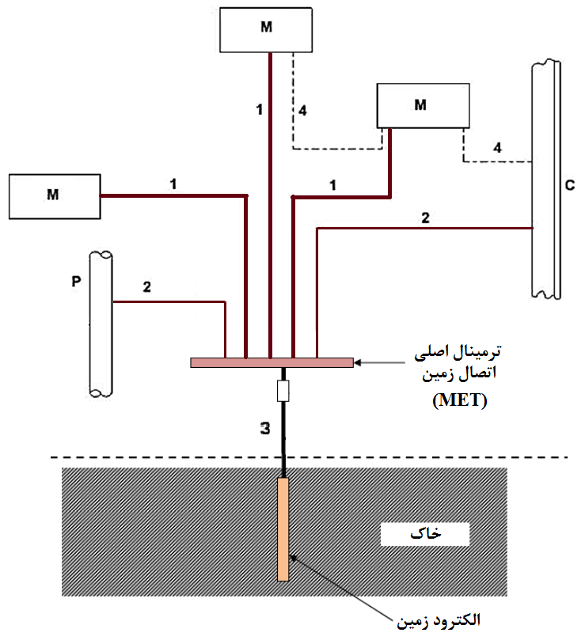
1، 2، 3 و 4 = هادی های حفاظتی  1 = هادی حفاظتی مدار  2 = هادی همبندی حفاظتی اصلی  3 = هادی اتصال زمین  4 = هادی های همبندی اضافی (در صورت نیاز) | M = قسمت‌های فلزی در دسترس  C = هادی بیگانه  P = لوله آب فلزی  T = الکترود زمین
شکل ‏3–3- چیدمان هادیهای حفاظتی و اتصال زمین [16]

مشخصات فنی هادی اتصال زمین
هادی اتصال زمین، یکی از اجزا سیستم زمین است که وظیفه انتقال جریان خطا تا الکترود زمین را بر عهده دارد. برای ایمنی اشخاص و تجهیزات لازم است که سیستم زمین در طول عمر تجهیزات، موثر و کارآمد باقی بماند. در بسیاری از موارد پس از نصب، بررسی تداوم عملکرد دشوار است؛ بنابراین سیستم باید دارای استحکام بوده و در مقابل آسیب های مکانیکی و خوردگی در صورت نیاز محافظت شود [2]. انتخاب صحیح جنس هادی‌ها در صورتی که دارای اندازه مناسب باشند و شرایط خاک برای مواد مورد استفاده خورنده نباشد یکپارچگی سیستم زمین را برای سال‌ها حفظ می‌کند. تمام اجزای سیستم زمین، از جمله هادی‌های اتصال زمین، اتصالات، و الکترودها، باید به گونه‌ای طراحی شوند که برای طول عمر مورد انتظار نصب، شرایط زیر را داشته باشند [3]:
- دارای رسانایی کافی باشند، به طوری که اختلاف ولتاژ زیادی در محل ایجاد نکنند.
- در برابر ذوب و خراب شدن مکانیکی تحت بیشترین دامنه و مدت زمان ممکن برای جریان خطا مقاوم باشند.
- از نظر مکانیکی درجه بالایی از مقاومت و قابلیت اطمینان داشته باشند.
- عملکرد خود را حتی زمانی که در معرض خوردگی یا استفاده ناصحیح فیزیکی قرار دارند حفظ کنند.

استحکام هادی اتصال به زمین در برابر نیروهای مکانیکی و عوامل خوردگی
علاوه بر نیروهای مکانیکی که ممکن است سبب پارگی هادی اتصال زمین شوند، خوردگی شیمیایی و خوردگی الکتروشیمیایی مواردی هستند که موجب تخریب هادی اتصال زمین می‌گردند. بنابراین برای انتخاب جنس هادی زمین باید سازگاری مواد با جنس الکترود زمین که به آن متصل است در نظر گرفته شود.
در مورد خوردگی الکتروشیمیایی دو فلزی که بیش از همه به یکدیگر اتصال داده می‌شوند، مس و فولاد هستند. هادی دفن شده از جنس مس ساده (بدون هر گونه پوشش مانند قلع و ...) نسبت به هادی دفن شده از جنس فولاد ساده (بدون هرگونه پوشش مانند گالوانیزاسیون) دارای پتانسیل الکتریکی مثبت است و زمانی که به همدیگر متصل شوند تشکیل سلول شیمیایی می‌دهند که سبب خوردگی سریع فولاد خواهد شد. همچنین آلومینیوم بدون روکش يا آلومینیوم با پوشش مس نباید به عنوان الکترود و هادی اتصال زمین در تماس با خاك يا در محل‌های مرطوب مورد استفاده قرار گيرد؛ و در هر حال در هیچ شرایطی نباید از آن براي اتصال نهايي به الکترود زمین استفاده كرد [2].
در مجموع هادي زمين بايد استحكام كافي در برابر آسيب هاي مكانيكي و خوردگي را داشته باشد. برای اطمینان از استحکام هادی اتصال زمین سطح مقطع آن نباید از مقادیر جدول ‏3–2 کوچکتر باشد. باید توجه نمود که مقاطع ذکر شده مقادیر حداقلی هستند و با در نظر گرفتن اثر شدت جریان های احتمالی اتصال به زمین ممکن است سطح مقطع هادی اتصال زمین بیش از مقادیر ذکر شده در نظر گرفته شود [16]. هادی حفاظتی که درون روکش کابلی نباشد زمانی از نظر مکانیکی حفاظت شده در نظر گرفته می شود که در لوله برق یا ترانک نصب شود یا به روش مشابه دیگری محافظت شود.
جدول ‏3–2-حداقل سطح مقطع هادی زمین مدفون در خاک [16]
 | حفاظت مکانیکی | عدم حفاظت مکانیکی
حفاظت در برابر خوردگی به وسیله غلاف | مس 2.5 میلی‌متر مربع  فولاد 10 میلی‌متر مربع | مس 16 میلی‌متر مربع  فولاد 16 میلی‌متر مربع
عدم حفاظت در برابر خوردگی | مس 25 میلیمتر مربع  فولاد 50 میلیمتر مربع
 | توصیه می شود: ضخامت هادی هاي تسمه‌ای اتصال زمین حفاظت نشده از 3 میلی‌متر کمتر نباشد.

انتخاب سطح مقطع هادی اتصال زمین با توجه به تحمل جریان خطا
در انتخاب سطح مقطع هادی اتصال زمین باید جریان خطا و زمان پاکسازی حفاظت با در نظر گرفتن حاشیه اطمینان کافی در نظر گرفته شود. نحوه محاسبه و تعیین سطح مقطع هادی زمین در بخش 2-3 راهنمای دستورالعمل به تفصیل ارائه گردیده است.

هادی همبندی حفاظتی برای اتصال به ترمینال اصلی اتصال زمین
سطح مقطع هادی‌های همبندی حفاظتی برای اتصال به ترمینال اصلی اتصال زمین نباید کمتر از نصف سطح مقطع بزرگترین هادی اتصال زمین حفاظتی موجود در تاسیسات و نباید کمتر از موارد زیر باشد:
- مس: 6 میلی‌متر مربع
- آلومینیوم: 16 میلی‌متر مربع
- فولاد: 50 میلی‌متر مربع
نیازی نیست که سطح مقطع هادی‌های همبندی حفاظتی برای اتصال به ترمینال اصلی زمین در خصوص مس بیشتر از 25 میلیمتر مربع یا بیشتر از سطح مقطع معادل آن برای سایر مواد باشد [14].

اتصالات سیستم زمین
اتصالات سیستم زمین، محل تمرکز جریان و دما هستند و در صورتی كه طراحی مناسبی نداشته باشند و تمهیدات لازم براي آن‌ها در نظر گرفته نشده باشد، به سرعت تخریب شده و منجر به از بین رفتن سیستم زمین مي‌شوند. تمام اتصالات ایجاد شده در یک شبکه اتصال به زمین در بالا و زیر زمین باید الزامات عمومی هادی مورد استفاده از جمله: هدایت الکتریکی، مقاومت در برابر خوردگی، ظرفیت تحمل جریان و استحکام مکانیکی را رعایت کنند. این اتصالات باید به اندازه کافی حجیم باشند تا افزایش دما در آنها کمتر از هادی بوده و قابلیت تحمل حرارتی بالایی داشته باشند. اتصالات همچنین باید دارای استحکام کافی در برابر نیروهای الکترومغناطیسی ناشی از حداکثر جریان‌های خطای مورد انتظار بوده و بتوانند در برابر خوردگی برای عمر مورد نظر نصب مقاوم باشند [3].
انواع اتصالات قابل استفاده در سیستم زمین به صورت زیر است:
- اتصالات مکانیکی (پیچی، کلمپی، پرسی)
- اتصالات جوشی اگزوترمیک
- اتصالات جوشی معمولی و لحیم کاری

اتصالات جوشی اگزوترمیک
فرآیند جوش اگزوترمیک براساس واکنش مولکولی و حرارت‌زا بین فلز و اکسید ایجاد می‌گردد؛ که با هدف ایجاد اتصالی محکم و دائمی، سطوح مورد نظر را از نظر شیمیایی و فیزیکی به یکدیگر متصل می‌کند [17]. در این روش، از يك قالب و مقداری پودر جوش ترمیت استفاده می‌شود. پس از تمیز کردن هادی‌ها و قالب، هادیها در مرکز قالب قرار می گیرند وروی آنها دیسک نگهدارنده فلز قرار می گیرد. با مشتعل کردن پودر توسط تفنگ جرقه‌ای جوش آغاز می‌شود (شکل ‏3–4).
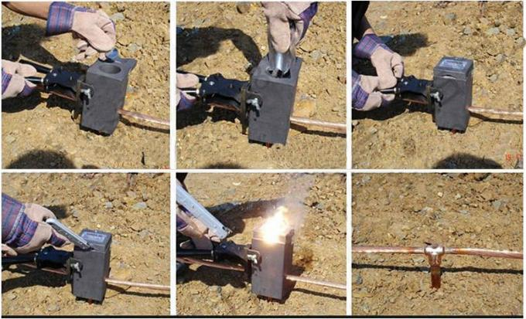
شکل ‏3–4- تجهیزات مورد استفاده برای انجام جوش اگزوترمیک
در شکل ‏3–5 سه نوع اتصال مکانیکی، جوشی و لحیم کاری ارائه شده است. جوش اگزوترمیک برخلاف اتصال مکانیکی و لحیم کاری (یا جوش معمولی) سطح تماس کاملی بین سطوح متصل به هم ایجاد می کند.
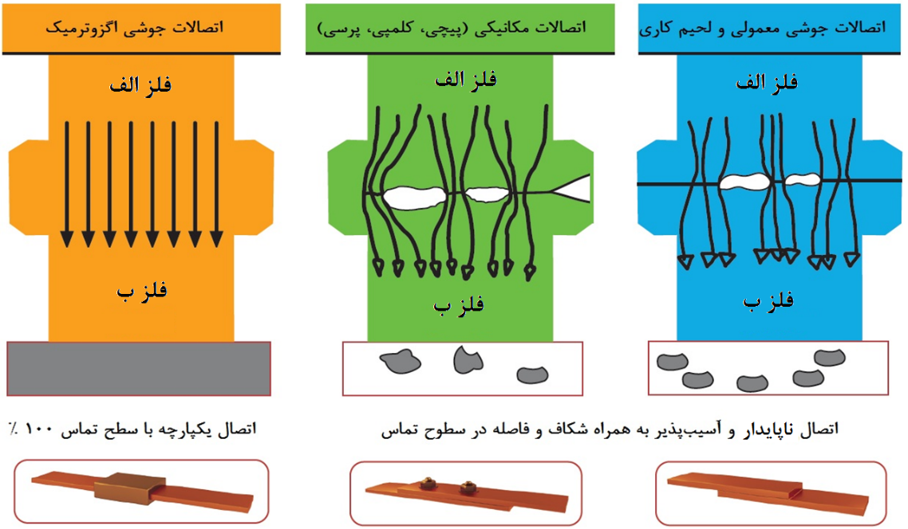
شکل ‏3–5- مقایسه سطح تماس در اتصالات مختلف

کلمپ اتصال زمین
کلمپ زمین براي اتصال هادی به الکترود زمین، هادی‌های زمین به یکدیگر و يا هادی به بدنه ترانسفورماتور به کار می‌رود. به طور کلی، معمولاً براي ساخت کلمپ‌های زمین از فولاد ضد زنگ و يا برنز استفاده می‌شود. زیرا علاوه بر مقاومت به خوردگی بالا، دارای استحکام مکانیکی مناسبی می‌باشند. اتصالات باید به لحاظ استحکام مکانیکی قوی بوده، به طور مطمئن بسته شوند و مقاوم در برابر خوردگی باشند. در صورت استفاده از اتصالات پیچی، پیچ‌ها باید حداقل گشتاور 20 نیوتن متر را تحمل کنند [2]. جدول ‏3–3 نشان دهنده برخی از کلمپ‌های پیچ و مهره‌ای بوده و توصیه می‌شود برای استحکام بیشتر اتصالات به جای کلمپ انگشتی از کلمپ پرسی (سی کلمپ) یا کلمپ نوع یو استفاده شود.

کابلشو
در صورتی كه کابلشو، در زیر خاک دفن شود، بايد از جنس مس با پوشش قلع استفاده شود، ولی در صورتی كه در خاک دفن نشود، کاربرد آلومینیوم و آلیاژهایش نیز مجاز است. در صورتی كه از آلومینیوم استفاده شود، کاربرد پوشش قلع الزامی است. کابلشو به‌کار رفته در سیستم زمین بايد با استانداردهای IEC 61238-1 و IEC 61238-2 يا ANSI C 119.4 مطابقت داشته باشد.
جدول ‏3–3- انواع كلمپ‌هاي پيچ و مهره‌اي بکار رفته در سیستم زمين [17]
نوع کلمپ | شکل و نوع اتصال | ویژگی
کلمپ مسی پرسی  (سی کلمپ) | 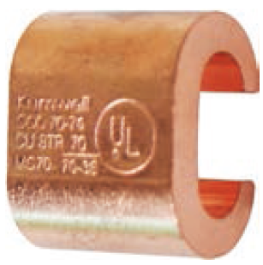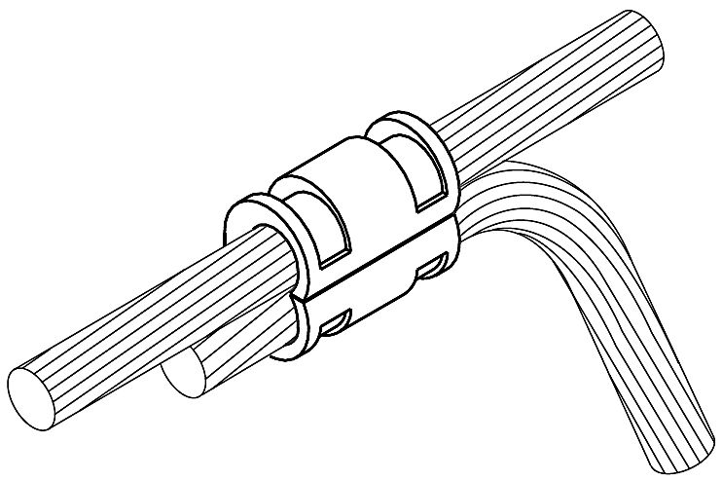 | مناسب برای ایجاد اتصال قوی بین دو سیم موازی  پایین بودن احتمال اکسید شدن کلمپ و عدم قطع ارتباط بین دو سیم با مرور زمان  پروفیل مس با درصد خلوص بالا
کلمپ اتصال سیم به میله راد  کلمپ یو | 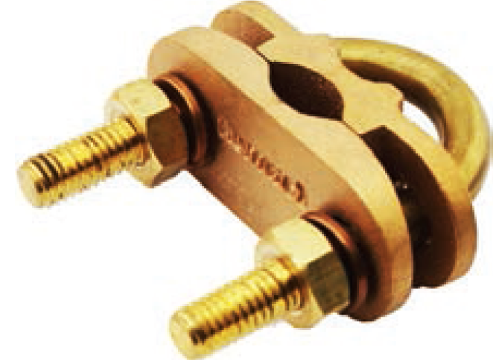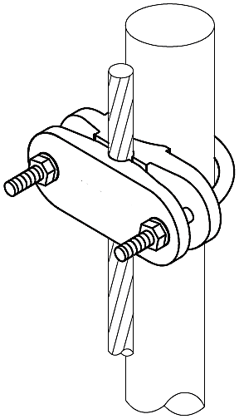 | مناسب جهت اتصال موازی میله زمین به هادی کابلی  آلیاژ مس براساس استاندارد BS EN 1982 به همراه پیچ U شکل و مهره برنجی
کلمپ میلگرد | 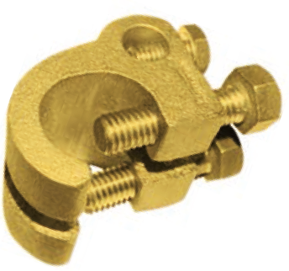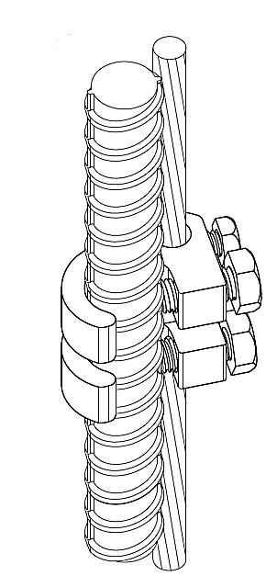 | مناسب برای اتصال به الکترودهای موجود در بتن (میلگردها) با قابلیت دو نقطه اتصال  دارای ساختاری مناسب جهت نصب آسان  دارای ساختاری با مقاومت بالا  آلیاژ مس براساس استاندارد BS EN 1982 به همراه پیچ برنجی

نکات کاربردی اتصال هادی‌ها [2]
توصیه می شود اتصالات در داخل خاک از نوع جوشی یا پرسی باشد. در صورت استفاده از اتصالات مکانیکی (کلمپی و ...) در داخل خاک و عدم وجود دریچه بازدید، بایستی تمهیدات لازم جهت جلوگیری از خوردگی در محل اتصال اندیشیده شود. قراردادن محل اتصال داخل بتن، استفاده از اسپری‌های ضد خوردگی استاندارد، رنگ بیتوماستیک، نوار حفاظتی مناسب و قیر اندود کردن از روشهایی است که مورد استفاده قرار می گیرد.
هادی‌های مسی (یا آلومینیومی) نباید برای بستن به سازه سوراخ شوند. باید از گیره‌هایی استفاده شود که از تماس هادی و سازه جلوگیری کنند و از مواد مناسب باشند به طوری که واکنش الکترولیتی بین هادی و سازه به‌وجود نیاید. فاصله بست‌ها نباید بیش از یک متر باشد.
درصورت استفاده از اتصالات نوع پرسی برای هادی های رشته‌ای، باید در نظر داشت اتصال مطابق استاندارد BS 3288-1 باشد. هادی‌های تسمه‌ای برای پیچ کردن نباید با قطری بزرگ‌تر از یک سوم عرض تسمه سوراخ شوند. اگر از این قطر فراتر رود باید یک واشر به تسمه وصل شود.
در اتصال تجهیزات به هادی‌های زمین باید تا آنجا که عملی است سطح تماس به‌صورت عمودی قرار گیرد. در مورد فلزهای رنگ شده، باید رنگ به طور کامل برداشته شود. نقطه اتصال نباید کمتر از 25 سانتیمتر بالای سطح زمین باشد.
هادی آلومینیوم در صورتی‌که در مقابل تماس با خاک و رطوبت محافظت نشده باشد نمی‌تواند در زیر زمین استفاده شود و فقط باید در سطح زمین و در ارتفاع 25 سانتیمتر بالای آن نصب شود. در این حالت اتصال به الکترود زمین باید با اتصال دهنده های بیمتال در روی سطح زمین انجام شود. اگر خم‌های تند در آلومینیوم نیاز است باید با استفاده از ماشین‌های خم‌کاری انجام شود. از تماس هادی آلومینیوم با مخلوط سیمان و ملات (به دلیل مستعد خوردگی بودن) باید به‌وسیله بست‌های عایق کننده جلوگیری شود.

خوردگی در سیستم زمین
فرآیند خوردگی می‌تواند شیمیایی، الکتروشیمیایی یا فیزیکی باشد. برای فلزات، فرآیند خوردگی غالبا الکتروشیمیایی است و ناشی از اختلاف پتانسیل در سطح فلز یا ذرات ریز آن می‌باشد [18]. اصولاً خوردگی الکترولیتی می‌تواند به چهار صورت: 1) خوردگی عمومی (شیمیایی)، 2) خوردگي گالوانیکي (تشکیل پيل الکتروشيميايي ناشی از تفاوت در فلزها)، 3) خوردگي پيل غلظتي (تشکیل پيل الکتروشيميايي ناشی از تفاوت در الکتروليت‌ها) و 4) خوردگی جریان سرگردان (تشکیل پيل الکتروشيميايي ناشی از منابع الکتريسيته خارجي) رخ دهد [19].

خوردگی عمومی
خاک‌هایی که مقاومت مخصوص پایینی دارند شدت خوردگی بیشتری دارند. همچنین خوردگی در خاک دست خورده به دلیل نفوذ اکسیژن در آن به مراتب بیشتر از خوردگی در قسمت دست نخورده است. نقش اکسیژن در خاك دست نخورده خیلی بیشتر از تاثیرات مقاومت خاك، PH و ... است. جدول ‏3–4 خوردگی الکترودها با جنس‌های مختلف ناشی از تاثیر مقاومت ویژه، پتانسیل اکسایش-کاهش، رطوبت، نمک‌ها و PH را نشان می‌دهد [2].
جدول ‏3–4- مقاومت در برابر خوردگی برخی از الکترودها باتوجه به برخی پارامترهای خاک [2]
پارامتر خاک |  | جنس الکترود
 |  |  | مس | فولاد گالوانیزه | فولاد ضد زنگ | فولاد نرم
مقاومت مخصوص  (Ωm) |  | ۷< | + | - | + | --
 |  | ۴۰-۷ | + | - | ++ | -
 |  | ۴۰> | ++ | ++ | ++ | ++
پتانسیل اکسایش  (mV) |  | ۲۰۰< | - | -- | - | --
 |  | ۴۰۰-۲۰۰ | + | + | ++ | +
 |  | ۴۰۰> | ++ | ++ | ++ | ++
میزان رطوبت  (٪) |  | ۱۰< | ++ | ++ | ++ | ++
 |  | ۸۰-۱۰ | + | - | + | -
 |  | ۸۰> | + | + | + | +
نمک محلول |  |  | - | - | + | -
یون کلراید |  |  | - | - | + | -
PH | اسیدی | ۶< | - | -- | + | -
PH | خنثی | ۸-۶ | ++ | ++ | ++ | ++
PH | قلیایی | ۸> | + | - | ++ | +
اسیدهای آلی |  |  | -- | - | + | -
راهنما:
++ نشان دهنده این است که مقاومت در برابر خوردگی را عموما تحت تاثیر قرار نمی‌دهند.
+ نشان دهنده این است که مقاومت در برابر خوردگی تنها اندکی کاهش می‌یابد.
- نشان دهنده این است که مقاومت در برابر خوردگی تا حد متوسط کاهش می‌یابد.
-- نشان دهنده این است که مقاومت در برابر خوردگی به طور قابل توجهی کاهش می‌یابد.

جدول ‏3–4 حاوی نکات مهمی از جهت انتخاب نوع هادی بر اساس شرایط خاک می‌باشد. به عنوان مثال، در شرایط خاک اسیدی، استفاده از مس گزینه مطلوبی نیست و بهتر است استفاده نشود. یا به عنوان یک مثال دیگر، در مقاومت مخصوص بیشتر از 40 اهم‌متر، همه این فلزات دارای مقاومت خوبی در برابر خوردگی هستند.

خوردگی گالوانیکی
خوردگی گالوانیکی شامل خوردگی فلـزات ناهمسـان، خوردگی ناشی از همرفـت فلـز کهنـه بـه نـو، خوردگی آلياژهاي ناهمسان، خوردگی ناشی از ناخالصي‌ها در فلز، خوردگی ناشی از سطح آسيب ديده يا خراشيده شده، خوردگی ناشی از بخشی از فلز تحت فشار و خوردگی ناشی از اختلاف دما می‌شود که در صورت اجرای نامناسب سیستم ارتینگ، خوردگی در سیستم تشدید خواهد شد [19].

خوردگي پيل غلظتي
اين نوع خوردگي توسط يک پيل خوردگي الکتروشيميايي ايجاد مي‌شود. اختلاف پتانسيل در اثر اختلاف غلظت بعضي عناصر تشکيل دهنده در الکتروليت بوجود مي‌آيد. هرگونه اختلاف در الکتروليت مجاور فلز باعث ايجاد نواحی آند و کاتد جداگانه در فلز مي‌شود [19]. محيط ناهمسان، تغییر غلظت اکسيژن، الکتروليت مرطوب/خشک، خاک ناهمگن، سطح مشترک بتن/خاک، ناخالصي‌هـاي خاکریـزی از جمله مواردی هستند که باعث تشکیل پيل غلظتي ‌می‌شوند و خوردگی سیستم زمین را در پی خواهد داشت.

خوردگي ناشی از جريان سرگردان
سيستم‌هاي انتقال مستقیم (DC)، خطوط انتقال برق با جريان مستقيم، عمليات جوشکاري، سيستم‌هاي حفاظت کاتدي و جريان‌هاي ناشی از میدانهای مغناطیسی زمین (تلوریک)همگی مواردی هستند که می-توانند سبب بی‌نظمی میدان مغناطیسی و ورود و خروج جریان الکتریکی از مسیری به جز مسیر اصلی شود و درنتیجه باعث ایجاد خوردگی گردد.

ملاحظات جهت کاهش میزان خوردگی [2و20]
به منظور کاهش یا به حداقل رساندن میزان خوردگی در عمل از روش‌های تجربی گوناگون استفاده می‌شود. با توجه به توضیحات داده شده نکات کاربردی زیر را می توان استنباط کرد:
- فولاد داخل بتن الکتروپتانسیلی (حدود 0.2-) نزدیک به مس دارد و بنابراین می‌تواند به الکترودهای زمین مسی یا با پوشش مسی متصل شود با این حال توجه کنید که فولاد گالوانیزه نسبت به مس و فولاد در بتن به شدت الکترونگاتیو است، از این رو الکترود از جنس فولاد گالوانیزه نباید به هیچ یک از آنها متصل شود.
- اگر اتصال بین دو فلز که نسبت به هم الکترونگاتیو هستند غیر قابل اجتناب باشد، از بین دو فلز، فلز بزرگتر (100 برابر بزرگتر) باید آند باشد (شکل ‏3–6). با توجه به این مساله و همچنین در نظر گرفتن پتانسیل الکتروشیمیایی فلزات مختلف از جدول ‏3–5 می توان به عنوان راهنما جهت همبندی فلزات در اجرای سیستم زمین استفاده کرد [8]. بطور مثال اسکلت فلزی ساختمان ( فولاد در بتن) و الکترود زمین هر دو به شینه ارت متصل می گردند. طبق جدول ‏3–5 در این حالت الکترود زمین می تواند از جنس مس انتخاب گردد. اما انتخاب الکترود زمین از جنس فولاد گالوانیزه به دلیل خوردگی قابل قبول نخواهد بود.
- موضوع فوق الذکر در استاندارد IEC 60364-5-54 نیز مورد تاکید قرار گرفته و باید توجه شود که فولاد معمولی (لخت یا گالوانیزه غوطه وری گرم) در بتن الکتروپتانسیلی نزدیک مس دارد. بنابراین خطر خوردگی الکتروشیمیایی برای اجزا سیستم زمین ساخت شده از فولاد یا فولاد گالوانیزه تعبیه شده در خاک که در نزدیکی فونداسیون قرار گرفته اند و اتصال با الکترود زمین فونداسیون بتن دارند وجود دارد.

جدول ‏3–5- تناسب مواد برای همبندی [2و8]
 |  | جسم با سطح بزرگ‌تر (معمولا غیر الکترود)
 |  | مس قلع‌اندود | مس | فولاد ضدزنگ | فولاد گالوانیزه در بتن | فولاد در بتن | فولاد | فولاد گالوانیزه
جسم با سطح کوچک‌تر (معمولا الکترود) | فولاد گالوانیزه | - | - | - | * + | - | * + | +
جسم با سطح کوچک‌تر (معمولا الکترود) | فولاد | - | - | - | + | - | + | +
جسم با سطح کوچک‌تر (معمولا الکترود) | فولاد در بتن | + | + | + | + | + | + | +
جسم با سطح کوچک‌تر (معمولا الکترود) | فولاد با پوشش مس | + | + | + | + | + | + | +
جسم با سطح کوچک‌تر (معمولا الکترود) | فولاد ضدزنگ (stainless steel) | + | + | + | + | + | + | +
جسم با سطح کوچک‌تر (معمولا الکترود) | مس | + | + | + | + | + | + | +
جسم با سطح کوچک‌تر (معمولا الکترود) | مس قلع‌اندود | + | + | + | + | + | + | +
+ : مناسب برای همبندی - : نامناسب برای همبندی * : خوردگی در پوشش گالوانیزه (فلز روی) اتفاق می افتد

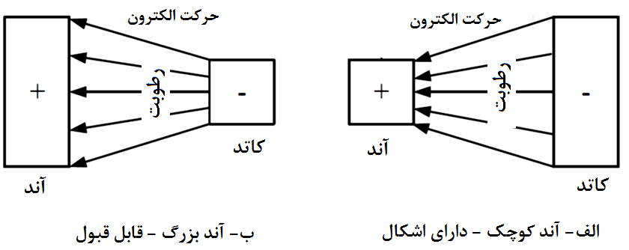
شکل ‏3–6- اتصال صحیح بین آند و کاتد با ابعاد متفاوت
- انتخاب جنس‌ هادی زمین و الکترود زمین، باید با در نظر گرفتن هر دو جنبه اثرات خوردگی گالوانیکی و تاثیر خورندگی خاک انجام شود. آنها باید قادر به مقاومت در برابر تاثیرات مکانیکی در هنگام نصب و همچنین در حین کار معمول باشند.
- استفاده از کک به عنوان مواد بهبوددهنده مقاومت به دلیل خاصیت خوردگی ممنوع است.
- اتصال هادی زمین به الکترود های صفحه ای در صورتی که صفحه مسی باشد به دلیل خوردگی از طریق پیچ فولادی مجاز نیست و باید از طریق جوش احتراقی این اتصال صورت بگیرد یا اینکه در صورت عدم امکان جوش احتراقی، روی اتصالات عایق بندی مناسب صورت گیرد.
- در نصب الکترود ها باید دقت کافی صورت گیرد تا الکترودها تحت تنش قرار نگیرد. در غیر این صورت بخش‌هایی از الکترود که تحت تنش کشش قرار گرفته اند نقش آند و بخش‌هایی که تحت تنش فشاری قرار گرفته‌اند نقش کاتد را بازی می‌کند و از طریق خاک اطراف آن یک پیل تنشی به وجود می‌آید که باعث خوردگی آن بخش از الکترود یا هادی خواهد شد.
- استفاده از کلمپ ها و واشرهای بی‌متال می تواند از خوردگی اتصالات جلوگیری کند.
- هادی‌های اتصال زمین فولادی در محل خارج شدن از بتن یا خاک باید به طول کافی عایق شوند تا از خوردگی آن در مرز بین بتن و خاک جلوگیری شود.

مواد بهبود دهنده
یکی از مهمترین مواد مورد استفاده در اجرای سیستم های اتصال زمین موادی هستند که با عناوین مختلف از قبیل بکفیل، الکترولیت، مواد بهبوددهنده مقاومت اتصال زمین و... شناخته میشوند. در استاندارد IEC 62561-7 این مواد تحت عنوان "ترکیبات بهبود دهنده اتصال زمین" شناخته میشوند [21]. لکن به این نکته مهم باید توجه کرد که نقش مواد بهبوددهنده صرفاً کاهش مقاومت مخصوص موثر در اطراف الکترود زمین نیست. مواد بهبوددهنده می تواند حداقل سه نقش اساسی دیگر را نیز ایفا نمایند. نخست اینکه ماده بهبوددهنده مورد استفاده می تواند خوردگی الکترود زمین را برای مدت طولانی به تعویق بیاندازد. در خاکهای اسیدی عملاً هیچ یک از الکترودهای مسی و فولادی معمول کارایی نداشته و سریعا خورده میشوند. لذا وجود ماده بهبوددهنده مناسب پیرامون الکترود میتواند از خوردگی آن جلوگیری نماید. کارایی دیگر ماده بهبوددهنده کنترل گرادیان پتانسیل اطراف الکترود و به اصطلاح مسطح نمودن منحنی آن است. کارایی سوم این مواد کاهش وابستگی مقاومت الکترود زمین به شرایط فصلی و محدود نمودن دامنه تغییرات آن در طول زمان است [20].
توجه به این نکته مهم ضروری است که میزان تاثیر مواد بهبوددهنده در کاهش مقاومت سیستم زمین محدود بوده و به طور معمول حدود 50 درصد است. بنابراین می‌توان گفت استفاده از مواد بهبوددهنده فقط در طرحهایی که به دلایلی نیاز به حفاری وجود دارد توجیه دارد. البته به دلیل متفاوت بودن مقدار استفاده از مواد بهبوددهنده در روش‌های مختلف اجرای سیستم زمین، میزان تاثیر این مواد در کاهش مقاومت اتصال زمین نیز متفاوت است. به عنوان مثال شکل ‏3–7 مقاومت اتصال زمین الکترود میله ای قائم را به ازای قطرهای مختلف ماده کاهنده در پیرامون آن نشان میدهد. مقاومت اتصال زمین این الکترود بدون ماده کاهنده با مشخصات ذکرشده در شکل ‏3–7 برابر 5/161 اهم میباشد. در قطر 30 سانتیمتر از ماده بهبوددهنده که معمولاً مقداری رایج برای استفاده از ماده بهبوددهنده در الکترودهای میله ای است، کاهش حدود 45 درصدی در مقاومت اتصال زمین خواهیم داشت. با دو برابر کردن قطر ماده بهبوددهنده (cm 60) حجم ماده مورد استفاده 4 برابر شده اما بر روی میزان کاهش مقاومت تاثیر کمی داشته و از 45 درصد به 55 درصد می رسد.
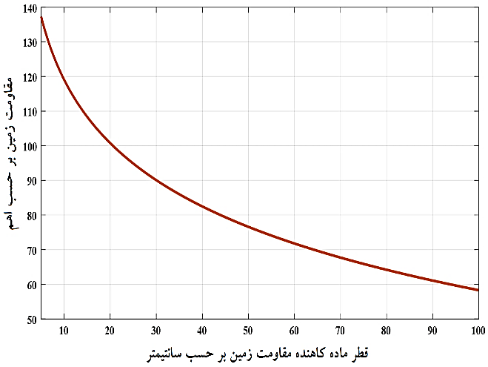
$$L=3m,ρ=500Ω.m,ρ_{C}=2.5Ω.m,d=20mm$$
شکل ‏3–7: مقاومت الکترود میلهای به ازای قطرهای مختلف ماده کاهنده پیرامون الکترود

الزامات مواد بهبود دهنده
مواد بهبوددهنده مورد استفاده در اطراف الکترودهای زمین بایستی دارای خصوصیات زیر طبق استاندارد IEC 62561-7 باشند:
- مقاومت ویژه (ρ) پایین
- خاصیت خورندگی پایین
- طول عمر و پایداری بلندمدت
- سازگاری با محیط زیست و عدم آلایندگی خاک
- جذب رطوبت بالا
- خاصیت چسبندگی مناسب به الکترود زمین
- مقاومت در برابر شسته شدن توسط آبهای سطحی و زیرسطحی
- pH در محدوده خنثی تا اندکی قلیایی (حدوداً 8)
برای حصول اطمینان از دارا بودن الزامات و مشخصات فوق در یک ماده بهبوددهنده باید آزمونهای زیر طبق استاندارد IEC 62561-7 روی آن صورت پذیرد.
- آزمون فرونشست
- آزمون تعیین میزان سولفور
- آزمون اندازهگیری مقاومت ویژه
- آزمون خورندگی
شیوه اجرای هر آزمون در فصل دوم راهنمای دستورالعمل ارائه گردیده است.

نحوه گزارشدهی آزمایش
- ﻧﺘﺎﯾﺞ ﻫﺮ ﯾﮏ از آزﻣﺎﯾﺸﻬﺎي اﻧﺠﺎم ﺷﺪه ﺗﻮﺳﻂ آزﻣﺎﯾﺸﮕﺎﻫﻬﺎ ﺑﺎﯾﺪ دﻗﯿﻖ، ﺷﻔﺎف، روﺷﻦ و ﻫﺪﻓﻤﻨﺪ ﻃﺒﻖ روﺷﻬﺎي آزﻣﺎﯾﺶ اﯾﻦ دﺳﺘﻮراﻟﻌﻤﻞ ﮔﺰارش ﺷﺪه ﺑﺎﺷﺪ.
- ﻧﺘﺎﯾﺞ ﺑﺎﯾﺪ در ﯾﮏ ﻓﺮم ﮔﺰارش آزﻣﺎﯾﺶ ﮔﺰارش ﮔﺮدد و ﺑﺎﯾﺪ ﺷﺎﻣﻞ ﺗﻤﺎﻣﯽ اﻃﻼﻋﺎت ﻣﻮرد ﻧﯿﺎز ﺑﺮاي ﺗﻔﺴﯿﺮ ﻧﺘﺎﯾﺞ آزﻣﺎﯾﺶ ﺑﻬﻤﺮاه روش‌های ﻣﻮرد اﺳﺘﻔﺎده ﺑﺎﺷﺪ.
- ﺑﺮاي ﺗﺮﺗﯿﺐ ﭼﯿﺪﻣﺎن ﮔﺰارش‌ها ﺑﺎﯾﺪ دﻗﺖ و ﺗﻮﺟﻪ وﯾﮋه اي در ﻧﻈﺮ ﮔﺮﻓﺘﻪ ﺷﻮد ﺑﻪ ﮔﻮﻧﻪاي ﮐﻪ ﺑﺎ اراﺋﻪ ﻧﺘﺎﯾﺞ آزﻣﺎیش‌ها، ﻗﺮاﺋﺖ ﮐﻨﻨﺪه ﺑﺮداﺷﺖ ﯾﮑﺴﺎﻧﯽ از روﻧﺪ آزﻣﺎﯾﺶﻫﺎ داﺷﺘﻪ ﺑﺎﺷﺪ.
- ﻃﺮح و ﺷﮑﻞ ﮔﺰارش ﺑﺎﯾﺪ دﻗﯿﻖ و ﻣﺨﺘﺺ آزﻣﺎیش‌های اﻧﺠﺎم ﺷﺪه، ﻃﺮاﺣﯽ ﺷﺪه ﺑﺎﺷﺪ.
در ادامه نمونه فرم مرجع نتایج تست مواد بهبوددهنده ارائه شده است:

کارفرما: |  | فرم آزمایش مواد بهبوددهنده سیستم زمین |  |  |  |  |  |  |  | شماره سند:  تاریخ:
نام تولید کننده:
شماره تولید محموله: |  |  |  |  | نام آزمایشگاه آزمایش کننده:
نتیجه آزمایش |  | مقدار اندازهگیری شده |  | معیار تایید |  |  |  |  | روش آزمایش | عنوان آزمایش | ردیف
عدم تایید | تایید |  |  | حداکثر غلظت مجاز (mg/L) |  |  | نام عنصر |  | روش آزمایش | عنوان آزمایش | ردیف
 |  |  | 1 | 3/0 |  |  | آهن |  | آزمایش شستشو (Leaching Test)  EN 12457-2  BS EN 16192 | آزمایش عناصر تشکیل دهنده | 1
 |  |  | 2
 |  |  | 3
 |  |  | 1 | 05/0 |  |  | مس |  | آزمایش شستشو (Leaching Test)  EN 12457-2  BS EN 16192 | آزمایش عناصر تشکیل دهنده | 1
 |  |  | 2
 |  |  | 3
 |  |  | 1 | 3 |  |  | روی |  | آزمایش شستشو (Leaching Test)  EN 12457-2  BS EN 16192 | آزمایش عناصر تشکیل دهنده | 1
 |  |  | 2
 |  |  | 3
 |  |  | 1 | 07/0 |  |  | نیکل |  | آزمایش شستشو (Leaching Test)  EN 12457-2  BS EN 16192 | آزمایش عناصر تشکیل دهنده | 1
 |  |  | 2
 |  |  | 3
 |  |  | 1 | 003/0 |  |  | کادمیوم |  | آزمایش شستشو (Leaching Test)  EN 12457-2  BS EN 16192 | آزمایش عناصر تشکیل دهنده | 1
 |  |  | 2
 |  |  | 3
 |  |  | 1 | 05/0 |  |  | کبالت |  | آزمایش شستشو (Leaching Test)  EN 12457-2  BS EN 16192 | آزمایش عناصر تشکیل دهنده | 1
 |  |  | 2
 |  |  | 3
 |  |  | 1 | 01/0 |  |  | سرب |  | آزمایش شستشو (Leaching Test)  EN 12457-2  BS EN 16192 | آزمایش عناصر تشکیل دهنده | 1
 |  |  | 2
 |  |  | 3
 |  |  | 1 | <2% |  |  |  |  | ISO 4689 – 3  or  ISO 14869-1 | تعیین سولفور | 2
 |  |  | 2
 |  |  | 3
 |  |  | 1 | برابر يا كمتر از مقدار مقاومت مخصوص  ادعا شده توسط سازنده |  |  |  |  | ASTM G57-06 | تعیین مقاومت مخصوص | 3
 |  |  | 2
 |  |  | 3
 |  |  | 1 | محیط |  |  |  | الکترود کاری | ASTM G59-07  and  ASTM G102-89 | آزمون خورندگی  (مقاومت پلاریزاسیون) | 4
 |  |  |  | خورنده |  | غیرخورنده
 |  |  | 2 | > 8Ω.m² |  | > 4Ω.m² |  | مسی | ASTM G59-07  and  ASTM G102-89 | آزمون خورندگی  (مقاومت پلاریزاسیون) | 4
 |  |  | 3 | >7.6Ω.m² |  | > 3Ω.m² |  | فولادگالوانیزه | ASTM G59-07  and  ASTM G102-89 | آزمون خورندگی  (مقاومت پلاریزاسیون) | 4

7-3- مراجع فصل سوم
[1]. رضا محمدی، مهیار قلیزاده، مهدی ابتهاج، " اصول سیستم اتصال زمین در شبکه های توزیع"، انتشارات جهاد دانشگاهی واحد صنعتی امیرکبیر، چاپ اول 1402.
[2]. BS 7430-2011 Std, "Code of practice for protective earthing of electrical installations", British Standards Institution, London, 2011.
[3]. IEEE Std. 80-2013, "IEEE Guide for Safety in AC Substation Grounding ", New York, 2013.
[4]. آلدیک موسسیان، "راهنمای طرح و اجرای تاسیسات برق ساختمان‌ها"، دفتر تدوین و ترویج مقررات ملیساختمان، 1382.
[5]. Z. Chik, T. Islam, “Study of Chemical Effects on Soil Compaction Characterizations through Electrical Conductivity”, International Journal of ELECTROCHEMICAL SCIENCE, 6(12), 6733 – 6740, 2011.
[6]. AS/NZS 3835.2, "Earth potential rise - Protection of telecommunications network users, personnel and plant - Application guide", Australia/Newsland Standard, 2006.
[7]. IEEE142-2007 Std., “IEEE Recommended Practice for Grounding of Industrial and Commercial Power Systems”, 2007.
[8]. دستورالعمل اجرای سیستم زمین در ساختمان‌ها، سازمان نظام مهندسی ساختمان، 1395.
[9]. BS7430 Std., “Code of practice for protective earthing of electrical installations”, 1998.
[10]. Elya B. Joffe, Kai-Sang Lock, “Grouns for Grounding A Circuit-to-System Handbook”, Wiley-IEEE Press, January 2010
[11]. “National Electrical Safety Code”, (NESC®), IEEE, 2017 Edition
[12]. استاندارد سیستم اتصال زمین شبکه های توزیع، توانیر (val32)
[13]. Chris Rempe, “A Technical Report on the Service Life of Ground Rod Electrodes” Erico, July 7, 2003.
[14]. IEC 60364-5-54 Std, “LOW-VOLTAGE ELECTRICAL INSTALLATIONS: Part 5-54: Selection and erection of electrical equipment – Earthing arrangements and protective conductors”, 2011.
[15]. IEC62561-2 Std, “Lightning protection system components (LPSC) - Part 2: Requirements for conductors and earth electrodes”, 2018.
[16]. BS 7671 Std., "Requirements for Electrical Installations. IET Wiring Regulations", 2018.
[17]. ERICO, “Grounding & Bonding for Electrical Systems”.
[18]. Jinliang He, Rong Zeng and B Zhang, “Methodology and Technology for power System Grounding”, 2013 John Wiley & Sons Singapore Pte. Ltd.
[19]. PWTB 420-49-29: "Operation and Maintenance of Catholic Protection Systems", Scholar's Choice Edition Paperback, by Department of Army: U.S. Army, February 16, 2015.
[20]. جلیل خدایاری، شاهرخ شجاعیان، " نگاهی کاربردی به سیستم‌های زمین، حفاظت صاعقه و شیلدینگ "، انتشارات قدیس، چاپ اول، 1399.
[21]. IEC 62561-7 Std, “Lightning protection system components (LPSC) - Part 7: Requirements for earthing enhancing compounds.” 2018.

فصل 4: اصول کلی و طراحی سیستم زمین
سیستم زمین با هدف ایمنی افراد، صحت عملکرد تجهیزات الکتریکی و اجتناب از گسترش خسارات به دلیل خطاهای احتمالی و محدود ساختن اضافه ولتاژها ایجاد می‌گردد. در این فصل به بررسی نقاطی از شبکه که باید زمین شوند، طراحی سیستم زمین و الزامات سیستم زمین مشترکین پرداخته می‌شود.

نقاطی از شبکه که باید زمین شوند

محل اتصال زمین تجهیزات در شبکه فشار ضعیف

اتصال زمین هادی نول در شبکه توزیع فشار ضعیف
سیستم اتصال زمین در شبکه توزیع فشار ضعیف عمومی می‌بایست از نوع اتصال زمین مکرر (PME) باشد. می‌توان گفت با اجرای این سیستم اتصال زمین بطور خلاصه مزایای زیر حاصل می‌شود [1و2].
- اتصال زمین مکرر موجب می‌شود که مقاومت اتصال زمین شبکه کاهش یابد و از این طریق ولتاژ تماسی در اثر وقوع خطای اتصال کوتاه تکفاز به زمین کاهش یابد.
- در شرایط عادی شبکه به دلیل نامتعادلی بار شبکه، جریانی از هادی نول عبور می کند و موجب افزایش اختلاف پتانسیل هادی نول می‌گردد. اتصال زمین مکرر این اطمینان را ایجاد می کند که پتانسیل هادی نول تا حد ممکن نزديك به پتانسیل زمین واقعی بماند.
- اتصال زمین مکرر در شرایط قطع هادی نول، احتمال افزایش ولتاژ هادی PEN را به سطح ولتاژ نامطلوب کاهش می‌دهد.
- استفاده از ترکیب PME باعث می‌شود که با مجموعه‌ای از الکترودهای زمین "نه الزاما خیلی خوب" مقاومت PEN را نسبت به جرم کلی زمین به میزان قابل توجهی کاهش داد. هزینه تمام شده این مجموعه الکترودها نیز برای اقلیم عموما خشک ایران مناسب خواهد بود.
- وجود چندین الکترود در طول شبکه، به جای سیستم زمین متمرکز (مثلا در محل پست) قابلیت اطمینان سیستم زمین را افزایش می‌دهد. بطوریکه هرگاه به دلیل سرقت یا بروز عیب برخی الکترودها از دست بروند هنوز تعداد زیادی در سرویس هستند.
با توجه به موارد گفته شده، بايد در محل‌های زیر در شبکه توزیع فشار ضعیف عمومی، اتصال زمین انجام شود و با هادی PEN شبکه همبندی انجام گیرد [1و2]:
- نقطه نول ترانسفورماتور در نزدیکی پست (یا در ابتدای هر فیدر اصلی)
- در انتهای هر فیدر اصلی و در انتهای کلیه فیدرهای فرعی (انشعابهای) منشعب از فیدر اصلی (که طول آنها بیش از یک اسپن است).
- در طول شبکه هر جا که فاصله بین دو الکترود زمین بیش از 400 متر باشد (در مناطق شهری با تراکم بالای بار فواصل کمتر می تواند انتخاب شود).
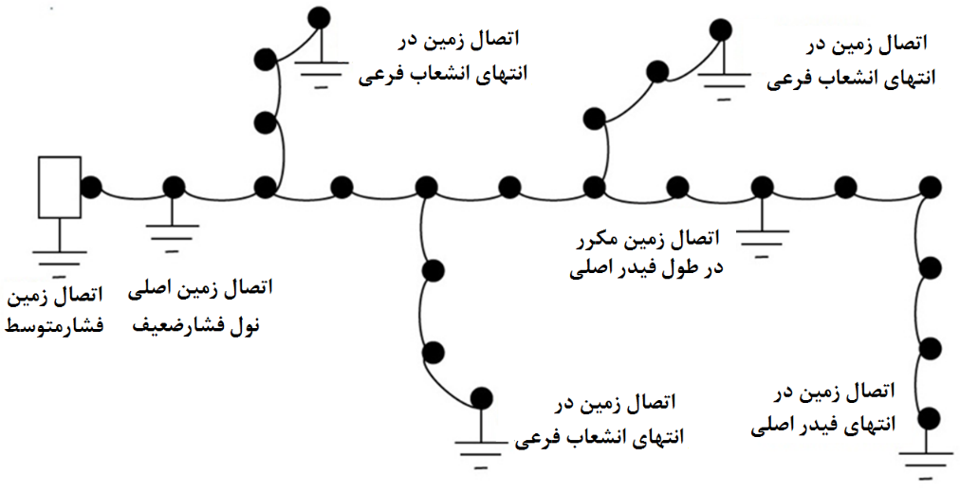
شکل ‏4–1- اتصال زمین در شبکه توزیع فشار ضعیف عمومی [1]
- در صورتیکه شبکه توسعه پیدا کرده و نقاط انتهایی در انشعاب‌ها تغییر یابند تا زمانیکه در فاصله 200 متر از نقاط انتهایی جدید، اتصال به زمین وجود داشته باشد نیاز به اجرای سیستم زمین جدیدی نیست (در مناطق شهری با تراکم بالای بار فاصله می تواند 100 متر انتخاب شود). اگر اطمینان حاصل شود که فیدر فرعی توسعه پیدا نخواهد کرد نقطه انتهایی آن در هر صورت بهتر است زمین شود.
- در صورت مجزا بودن زمین فشارضعیف و فشارمتوسط (طبق شرایط بخش 4-4) فاصله مناسب باید بین این دو زمین برقرار باشد. در این حالت زمین فشارضعیف در فاصله موردنظر احداث شده و با استفاده از سیم دارای پوشش عایقی مناسب به شینه نول تابلو توزیع متصل شود (شکل ‏4–2).
- برای اطمینان از اتصال دائمی هادی PEN به زمین نباید تجهیزات قطع کننده در مسیر هادی PEN تغذیه یا هرگونه اتصال زمینی گنجانده شوند.
- در مورد شبكه‌های اجرا شده با کابل خودنگهدار، می‌بایست هادی PEN کابل خودنگهدار مشابه با شبکه هوایی سیمی زمین گردد.
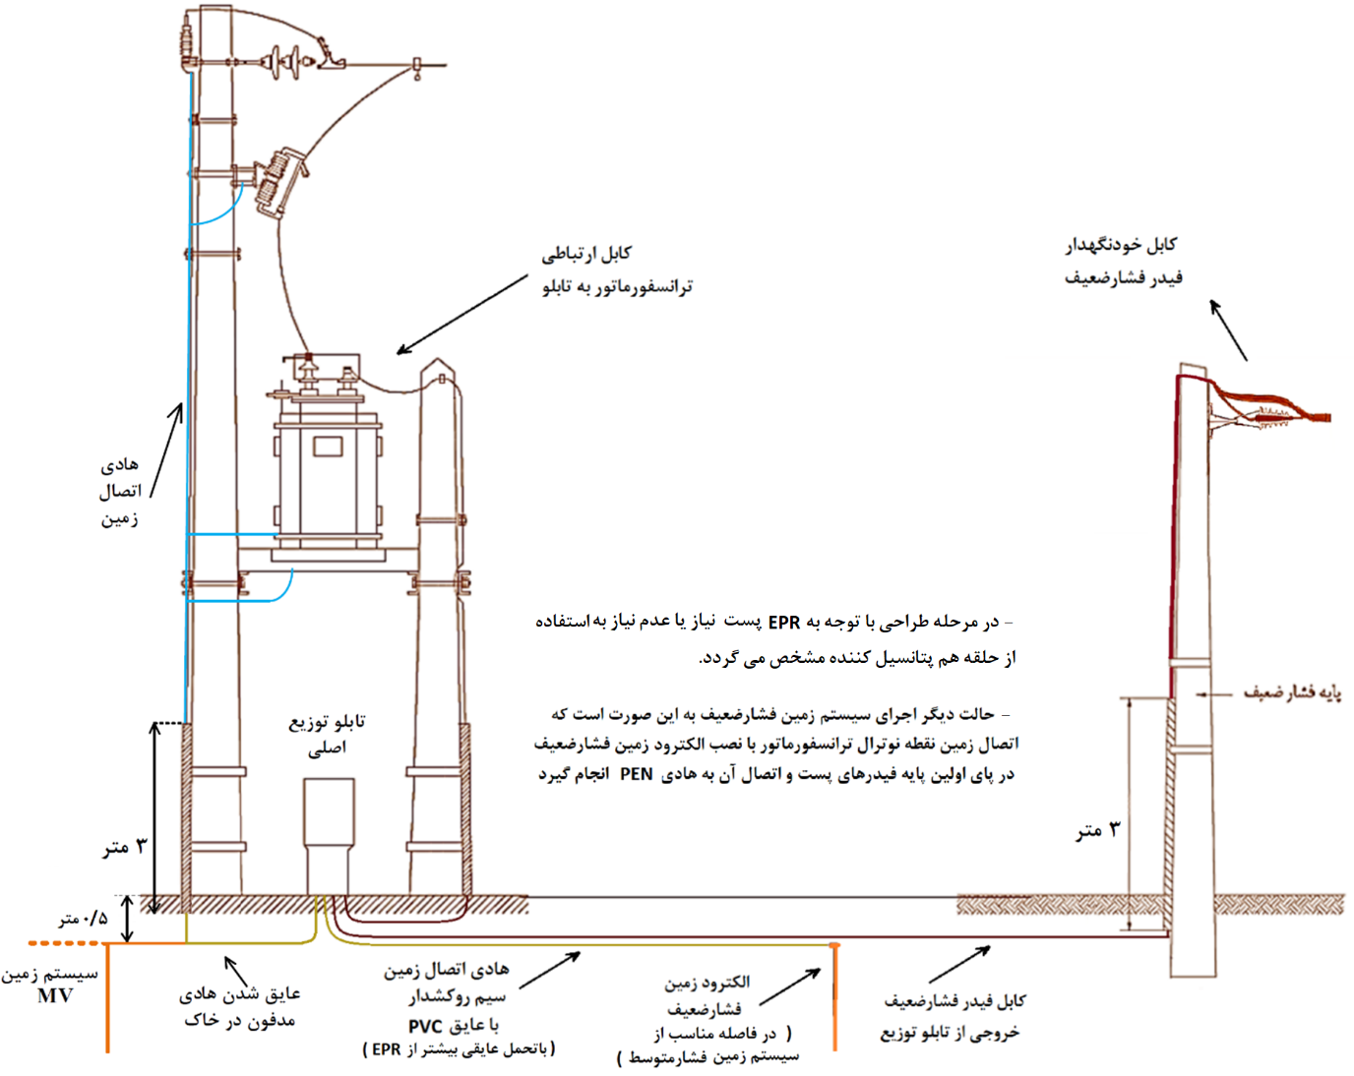
شکل ‏4–2- اتصال زمین سمت فشارضعیف و فشارمتوسط پست هوایی

اتصال زمين تجهیزات در شبکه‌ي توزیع فشار ضعيف عمومي
شبكه‌های فشار ضعیف عمومی می‌بایست به روش TN-C اجرا گردند. نقاطی که باید زمین شوند به شرح زیرند:
در صورت نصب انواع تابلو (با بدنه فلزی) اعم از تابلوهای روشنایی، تابلو‌های شالتر (تابلوهای توزیع فرعی) و جعبه انشعاب‌ها در طول شبکه فشار ضعیف می بایست بدنه تابلو زمین شده و با هادی PEN همبندی انجام گیرد. در این رابطه لازم است که هادی PEN ورودی و خروجی به شینه PEN متصل و ارتباط بین این شینه و شینه G با هادی جامپر برقرار گردد. بدنه فلزی تاسیسات، تجهیزات و هادی زمین نیز به شینه G وصل می‌شود (شکل ‏4–3). توصیه می شود جهت جلوگیری از قطع اتصال دو شینه از دو هادی جمپر برای اتصال استفاده شود.
- در صورتیكه پایه دارای کاربرد فشار متوسط باشد جهت افزایش ایمنی بهتر است در صورت امکان بدنه تابلو از جنس کامپوزیت انتخاب گردد.
- در صورتیکه بدنه پایه فشارضعیف چدنی باشد، باید همبندی بین بدنه پایه با هادی PEN انجام گیرد.
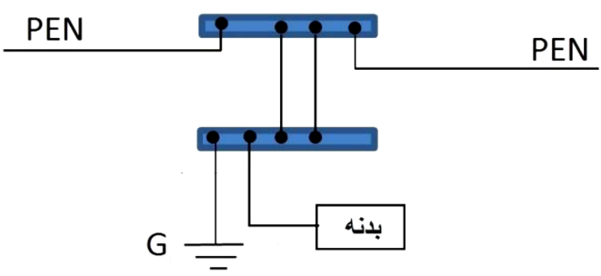
شکل ‏4–3- اتصال زمين تجهیزات در شبکه فشارضعیف عمومی
- قسمتهای فلزی در دسترس کلیه تجهیزات نصب شده در شبکه پس از اتصال به زمین باید به هادی PEN متصل شوند. به کار بردن اتصال زمین مستقل بدون همبندی با PEN (بصورت سیستم TT) در سیستم های TN مجاز نیست. دلیل اول این است که هادی مستقل زمین شده در نقش هادی بیگانه با مقاومت اتصال زمین پایین عمل کرده و هنگام وقوع اتصالی فاز به بدنه یا زمین موجب ایجاد ولتاژ غیرمجاز در هادی PEN شبکه می‌شود. از طرفی برای قطع خطای تکفاز به زمین در سیستم TT نیاز به استفاده از تجهیزات حفاظتی جریان باقیمانده است که شبکه های توزیع عمومی در ایران فاقد این حفاظت هستند. بنابراین در موقع اتصالی فاز به بدنه در تجهیزات مستقل زمین شده، ولتاژ تماس نسبتاً بالایی (نزدیک به ولتاژ تغذیه) ایجاد شده و ممکن است به دلیل عبور جریان خطای پایین توسط تجهیزات حفاظتی موجود در شبکه قطع نگردد.

اتصال زمين تجهيزات در نقطه اتصال مشترکین عادی به شبکه فشار ضعیف عمومی
- می‌بایست یک الکترود در نزدیک‌ترین محل ممکن به محل نصب تابلو احداث گردیده، سپس شینه اتصال بدنه داخل تابلو (G) توسط کابل مطابق شکل ‏4–4 به این الکترود وصل گردد. بدنه تابلو لوازم اندازه گیری یا تابلو کنتور زمین شده و با شین نول همبندی صورت پذیرد. هادی PEN ورودی باید به شینه PE داخل تابلو متصل شده و بوسیله هادی جامپر به شینه N متصل گردد. در شکل ‏4–5 نحوه اتصال صحیح نول و زمین در تابلو کنتوری مشترکین نشان داده شده است (در صورت قطع جمپر، اولویت به ایمنی افراد نسبت به تجهیزات داده می شود). در رابطه با مشترکین تک کنتور و فاقد تابلوی کنتور، باید تمهیدات لازم جهت تفکیک هادی PEN ورودی به هادیهای PE و N قبل از اتصال به کنتور فراهم شود. لازم به ذکر است که ايجاد سيستم زمين بر عهده مشترک است.
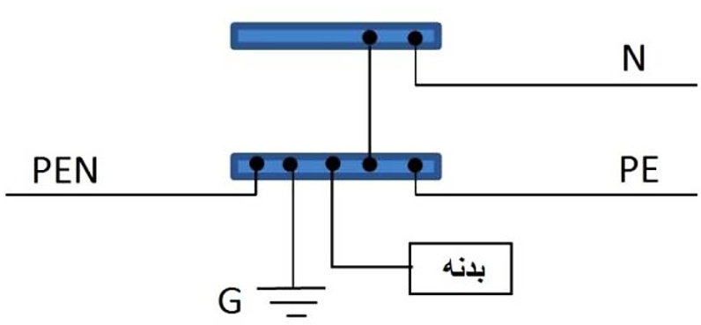
شکل ‏4–4- نحوه اتصال نول و زمين در محل اتصال مشتركين به شبكه فشار ضعيف
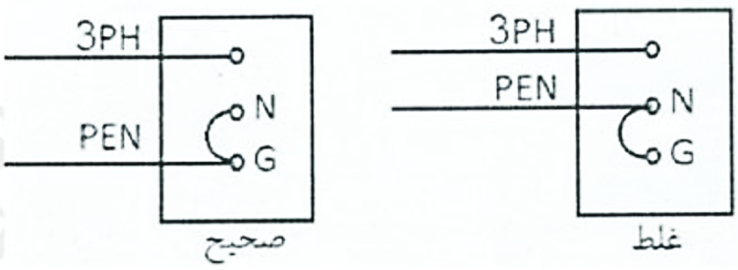
شکل ‏4–5- نحوه اتصال صحیح نول و زمین در تابلو کنتوری مشترکین

سیستم زمین در شبکه‌های روشنایی معابر
براساس استاندارد BS7430 دو روش سیستم زمین TN و TT در پایه های روشنایی مورد پذیرش می باشد. ولیکن در کشور ایران سیستم زمین مربوط به پایه های روشنایی می بایست از نوع TN باشد که به دو صورت TN-S وTN-C اجرا می شود [3]. جدول ‏4–1 نوع اجرای سیستم زمین را برای سه نوع شبکه با کابل زمینی، سیم هوایی و کابل خودنگهدار نشان می دهد که در ادامه مشخصات مربوط به هر سیستم مورد بررسی قرار گرفته است.
جدول ‏4–1- نوع سیستم توزیع نیرو مربوط به شبکه‌های روشنایی معابر
 | کابل زمینی | سیم هوایی | کابل خودنگهدار
پایه بتنی مستقل | عدم استفاده | TN-C | TN-C
پایه بتنی وابسته (دارای هادی معابر) | عدم استفاده | TN-C | TN-C
پایه فلزی | TN-S | ممنوع به دلیل مشکلات استحکام مکانیکی و عایقی | TN-S  به شرط رعایت استحکام مکانیکی

الف- سيستم زمين TN–C در شبکه‌ي روشنايي معابر
شبكه‌هاي روشنايي معابر بر روی پایه‌های بتنی به دو صورت مستقل یا وابسته (مشترک با شبکه توزیع عمومی) اجرا می‌گردد. سيستم زمين منتخب برای این نوع شبکه ها که بصورت هوايي (شامل سیم یا کابل خودنگهدار) هستند در هر دو حالت مستقل و وابسته بايد از نوع TN-C باشد. بنابراین هادي زمين حفاظتي و هادی نول مشترک بوده و لذا در حالت سه فاز از 4 رشته هادی یا كابل (در حالت وابسته) استفاده می شود.
در این شبکه ها سیستم زمین مانند شبکه فشار ضعیف عمومی و به روش PME اجرا می گردد. بنابراین علاوه بر اتصال زمين اصلي در پست مربوطه (نقطه نول ترانسفورماتور)، هادي مشترک PEN بايد در نقاط متعددي در طول خط به الكترودهاي زمين وصل شود به نحوي كه يك اتصال زمين در هر 400 متر از طول خط و يا كسري از آن بدون احتساب اتصال زمين اصلي پست وجود داشته باشد. ولي در هر صورت تعداد الكترودهاي هر خط بدون توجه به طول آن نبايد از 2 عدد كمتر باشد (سر و ته خط در مورد خطوط كوتاه تر از 400 متر) [4].

سيستم زمين TN-S در شبکه‌ي روشنايي معابر
سيستم زمين منتخب در شبكه‌هاي روشنايي معابر با پایه فلزی بايد از نوع TN-S باشد و كليه پايه هاي فلزي بايد به هادي حفاظتي (PE) متصل شوند [4]. در سیستم TN-S نصب کلید حفاظتی جریان باقیمانده در مدار تغذیه به منظور افزایش ایمنی لازم است که این امکان در سیستم TN-C وجود ندارد. در این حالت برای جلوگیری از قطعی بی مورد، از کلید RCD با جریان نشتی در حدود 300 میلی آمپر یا بالاتر استفاده می گردد.
برای اجرای سیستم TN-S در شبکه روشنایی معابر می بایست از کابل فشار ضعیف 5 رشته (زمینی) یا یک کابل 4 رشته همراه با یک کابل تک رشته با مقطع و نوع مناسب استفاده شود؛ که در آن یكی از هادی‌ها به عنوان هادی حفاظتی (PE) به شينه نول تابلو تغذیه کننده و بدنه‌ی فلزی تمامی پایه‌ها متصل شود و نيازي به زمين كردن هر پايه نمي‌باشد. در این سیستم هادی حفاظتی PE باید در پایه ابتدایی و انتهایی (یا ماقبل آخر) زمین شود [5]. تعداد و محل نصب الكترودها بايد طوري انتخاب شود كه مقاومت كل معادل سيستم زمين (با احتساب مقاومت پایه ها) از مقدار مجاز (طبق بخش 4-5) كمتر گردد. به منظور رسيدن به این مقاومت زمين نياز به استقرار الكترود زمين در طول مسير كابل و اتصال آن به هادي حفاظتي (PE) مي‌باشد. اين الكترود، بايد در نزديكي پايه نصب شده و توسط هادي مناسبي به پايه نيز متصل شود [4].
در شکل ‏4–6 سیستم TN-C-S در تغذیه چراغ های روشنایی معابر نشان داده شده است که در آن تا قبل از تابلوی تغذیه مدارات روشنایی سیستم به صورت TN-C می باشد.
میزان حداکثر امپدانس حلقه خطای زمین (اتصالی فاز به بدنه در آخرین پایه) باید به صورتی باشد که اطمینان از قطع کلید حفاظتی مدار در زمان مجاز وجود داشته باشد. در غیر اینصورت باید تجدید نظر در سطح مقطع و طول مدارات تغذیه انجام گیرد به نحوی که میزان امپدانس حلقه خطای زمین کاهش یابد. برای اطمینان از رفع خطا در زمان کوتاه، در هر پایه در ورودی مدار وسیله حفاظتی مناسب نصب گردد.
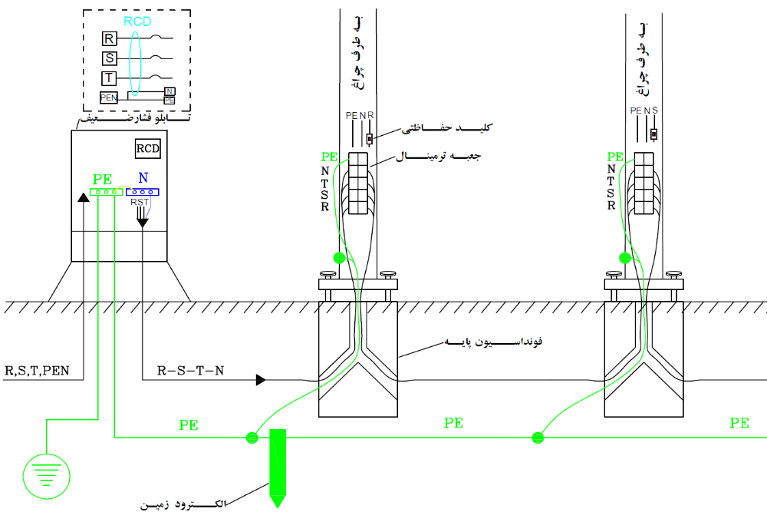
شکل ‏4–6- سیستم توزیع زمین TN-C-S در تغذيه چراغ هاي روشنايي معابر و نحوه اتصال کلید RCD

محل اتصال زمین تجهیزات در شبکه فشار متوسط
سیستم زمین حفاظتی در شبکه فشارمتوسط به منظور ایجاد مسیر عبور جریان خطا برای تشخیص آن توسط حفاظتهای بالادست و تخلیه بار الکتریکی صاعقه به زمین ایجاد می‌شود. برای قسمتهای زیر در شبکه فشارمتوسط باید سیستم زمین حفاظتی در نظر گرفته شود:
- نقطه خنثای برقگیر‌های نصب شده در طول شبكه فشار متوسط
- شیلد کابل ‌های فشار متوسط
- بدنه‌ی تجهیزات قطع کننده (سكسیونر، ریكلوزر، سكشنالایزر و ...) به همراه تابلو های کنترل ‌فلزی مربوطه
- بدنه ی انواع ترانسفورماتور‌ها شامل ترانسفورماتور ولتاژ، ترانسفورماتور جریان، MOF
- نقطه خنثای ثانویه تراسفورماتورهای ولتاژ و جریان
- سيم گارد شبکه هوايي (در صورت وجود)
- بدنه خازن ‌های فشار متوسط.
- مهارها
لازم به ذکر است که جزییات مربوط به نحوه اتصال زمین و میزان مقاومت اتصال زمین برای محدودسازی ولتاژهای تماس و گام در ادامه این فصل داده شده است. در ادامه توضیحاتی درباره دلایل در نظر گرفته شده برای نحوه خاص اجرا در شکلهای رسم شده ارائه گردیده است.
برای اجرای سیستم زمین پایه های فشارمتوسط می توان با توجه به اهمیت ولتاژهای تماس و گام سه نوع پایه در نظر گرفت:
الف- پایه‌هایی که دارای تابلوهای کنترل نصب شده در ارتفاع پایین یا اهرمهای مکانیکی هستند. در این حالت با توجه به امکان تماس افراد با بدنه فلزی در حالی که پای آنها بر روی زمین قرار دارد ولتاژ تماس باید کنترل شود. برای این منظور ممکن است نیاز باشد از حلقه هم پتانسیل کننده (یا در مواردی که به دلیل ایجاد EPR بالا ولتاژ تماس بیش از حد مجاز گردد از صفحه مشبک) استفاده گردد. این انتخاب به تعیین میزان مقاومت سیستم زمین و هزینه اجرا بستگی دارد که در بخش 4-7 آن ارائه گردیده است.
ب- پایه هایی که عملیات قطع و وصل توسط چوب استیک یا بالابر انجام می شود (تابلو کنترل خارج از دسترس) یا تابلو کامپوزیت باشد. در این حالت نیازی به کنترل ولتاژ تماس نیست. اما در صورت وقوع EPR بالا ممکن است تمهیداتی برای رعایت ولتاژ گام مجاز نیاز باشد. لازم به ذکر است که در اغلب موارد الزامات مربوط به ولتاژ گام با فرض در نظر گرفتن کفش برای افراد رعایت میگردد.
ج- حالت سوم شامل پایه هایی است که عملیات قطع و وصل در آنها انجام نمی گیرد مانند پایه های سرخط کابل زمینی (که سکسیونر یا فیوز بر روی پایه نصب نیست). در این حالت نیازی به بررسی ولتاژهای گام و تماس نیست. بنابراین شرایط سیستم زمین با توجه به عوامل دیگر از جمله نصب برقگیر در نظر گرفته می شود. در این حالت الکترود زمین نزدیک پایه نصب می شود.

اتصال زمين برقگير
اهداف زمین کردن برقگیر عبارتند از فراهم آوردن یک مسیر برای تخلیه بار الکتریکی صاعقه به زمین، همچنین محدود ساختن ولتاژ تنش حاصل شده در تجهیزات محافظت شده توسط برقگیر به طوری که هیچ یک از اجزای این تجهیزات دچار تنش عایقی نشوند. بنابراین در جایی که برقگیرها نصب شده‌اند موارد زیر باید رعایت گردد [7]:
- خروجی دیسكانكتور هر سه برقگیر منصوبه روی فازها می بایست با هم همبند و از طریق یك واحد اتصال زمین مناسب به پتانسیل زمین متصل شوند
- هادی اصلی زمین بین برقگیر و الکترود زمین باید تا حد ممکن کوتاه، مستقیم و بدون خمیدگی تیز یا وصله در مسیر خود باشد. کلیه اتصالات باید با کلمپهای مستحکم انجام شوند و به هیچ وجه از اصلی کردن برای اتصال استفاده نشود.

اتصال زمين شبکه‌ي فشار متوسط کابلی
شیلد کابل‌های فشار متوسط می‌ بایست به زمین متصل گردد. در اثر عبور جریان از هادی یک کابل تک رشته، میدان مغناطیسی در اطراف کابل ایجاد شده و در شیلد کابلها ولتاژ القاء می شود. در صورتی که اتصال زمین شیلد کابل از یک طرف انجام شود در طرف دیگر شیلد کابل ولتاژی ایجاد می شود که با افزایش طول کابل، ولتاژ القا شده ممکن است از مقدار مجاز بیشتر شود. اتصال زمین شیلد کابل از دوطرف ولتاژ القایی بر روی آن را محدود می کند اما از طرفی ولتاژ القا شده جریان گردشی ایجاد کرده و موجب ايجاد حرارت، افزایش تلفات و کاهش ظرفیت جریان‌دهی کابل می‌شود [8].
- توصیه میشود شیلد کابل ها از دو طرف زمین شود (خصوصا در کابلهای فشارمتوسط ورودی و خروجی به پستهای توزیع که در کاهش EPR پست موثر است(. در صورتیکه به دلیل کاهش ظرفیت جریان دهی کابل (طبق محاسبات برای کابل 185 میلیمترمربع حداکثر 10درصد است) امکان زمین کردن شیلد کابل از دو طرف وجود نداشته باشد شیلد کابل از یک طرف زمین می شود. لازم به ذکر است در صورت افزایش طول کابل از حد مشخص (حدود 500 متر) برای جلوگیری از اضافه ولتاژ، شیلد کابل باید از دو طرف زمین گردد [9]. برای جزییات بیشتر به توضیحات ارائه شده در پیوست 3 راهنمای دستورالعمل مراجعه شود.
- درنقطه اتصال خط فشار متوسط کابلی و سیمی به هم، از برقگیر استفاده می شود تا از ورود اضافه ولتاژهای صاعقه از طریق سیم به کابل جلوگیری شود [10]. در این حالت شیلد کابلها باید همبند شده و در این نقطه به زمین برقگیر متصل شوند [11].
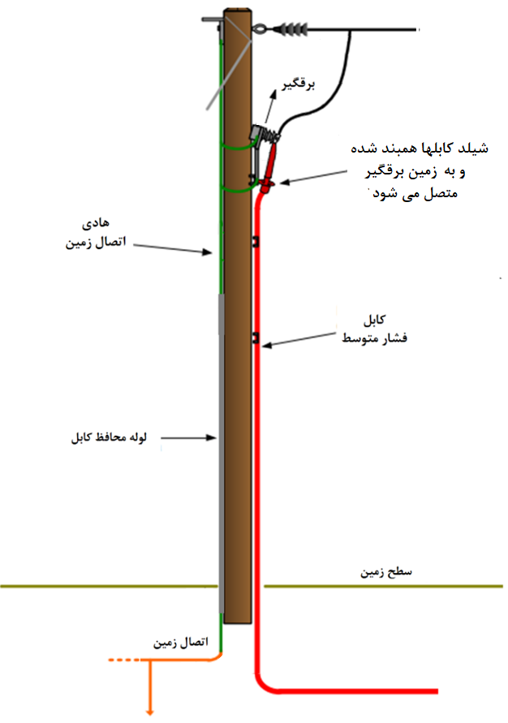
شکل ‏4–7- نحوه اتصال زمین سر کابل فشارمتوسط روی پایه
- در صورتیکه شیلد کابل از دو طرف زمین شود و یک طرف آن پست فوق توزیع باشد، در این حالت ولتاژ EPR ایجاد شده در پست فوق توزیع در اثر اتصال کوتاه فاز به زمین، می تواند از طریق شیلد کابل به سیستم زمین طرف دوم (پست توزیع، محل نصب تجهیزات روی پایه یا ...) که نقطه ای دور از پست فوق توزیع است منتقل شود. ولتاژ انتقال یافته به سیستم زمین طرف دوم در این حالت باید محاسبه شود و مقدار آن باید از مقدار حداکثر ولتاژ EPR محاسبه شده در طرف دوم (که مبنای محاسبات ولتاژهای تماسی و گام بوده) کمتر شود. در غیر اینصورت محاسبات طراحی سیستم زمین طرف دوم با لحاظ ولتاژ انتقال یافته مجدداً انجام گیرد.
- سیم نگهدارنده کابل خودنگهدار فشار متوسط می‌ بایست در هر دو انتها به زمین متصل گردد. فاصله بین دو اتصال زمین متوالی سیم نگهدارنده نباید از 1 کیلومتر بیشتر شود [12]. درصورت وجود برقگیر به منظور حفاظت از کابل، سیم نگهدارنده از طریق همبندی با اتصال زمین برقگیر، به زمین متصل شود.

اتصال زمين انواع كليدهاي منصوبه در شبکه فشار متوسط هوايي

الف- اتصال زمين تجهیزات قطع کننده (ريکلوزر، سکسيونر، سکشنالايزر و ...) داراي تابلو كنترل نصب شده روي پايه
به منظور حفاظت از این تجهیزات در دو طرف آنها دو مجموعه برقگیر نصب می‌گردد. تمام قسمت‌های فلزی روی پایه از جمله بدنه تجهیز قطع کننده (سکسیونر، ریکلوزر، سکشنلایزر و ..)، نقطه خنثای برقگیر، بدنه ترانسفورماتور ولتاژ، تابلو کنترل و سکوهای نگهدارنده می بایست همبند شده و از طریق هادی اتصال زمین به زمین حفاظتی متصل شوند (شکل ‏4–8 و شکل ‏4–9).
- برای جلوگیری از ایجاد ولتاژ تنش، نقطه نول ثانویه ترانسفورماتور ولتاژ تغذیه کننده مدارات کنترل و فرمان هم باید به زمین حفاظتی متصل گردد. در این حالت استفاده از یک سیستم زمین جداگانه برای اتصال نقطه نول ثانویه ترانسفورماتور ولتاژ مجاز نیست.
- همچنین استفاده از شبکه فشار ضعیف عمومی برای تغذیه‌‌ مدارات کنترل و فرمان مجاز نیست. دلیل این مساله ایجاد اختلاف پتانسیل شدید بین مدار فشارضعیف و سیستم زمین حفاظتی در زمان اتصال کوتاه فاز به زمین است که می تواند از لحاظ ایمنی افراد و تجهیزات خطرناک باشد.
- توصیه می شود در صورتیکه جنس تابلو کنترل از نوع کامپوزیت نباشد جهت افزایش ایمنی و کاهش هزینه های اجرای سیستم زمین در ارتفاع بالا و خارج از دسترس نصب گردد.
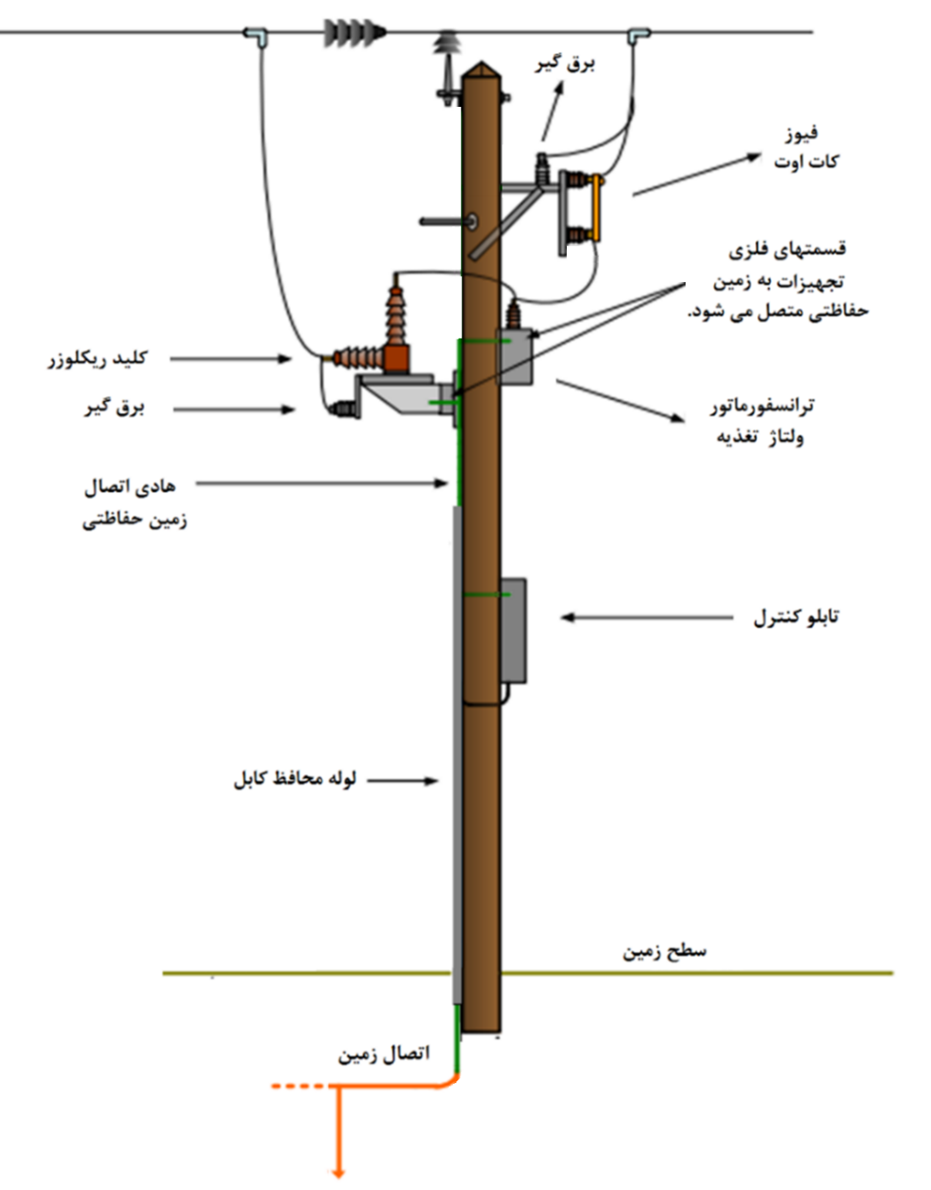
شکل ‏4–8- نحوه زمین کردن تجهیزات قطع کننده فشارمتوسط هوایی دارای تابلو کنترل در ارتفاع بالا

ب- تجهيزات قطع كننده هوايي داراي مكانيزم قطع و وصل با چوب استيك
تجهيزات قطع‌كننده هوايي از قبيل كات اوت فيوز و تيغه هاي جداساز هوايي كه روي يك پايه زمين نشده نصب مي شوند و قطع و وصل آنها با چوب استيك صورت مي گيرد نيازي به سيستم زمين ندارند (شکل ‏4–10). با اين حال بايد مطابق شكل زير تمامي قسمت هاي فلزي تجهيزات منصوبه روي پايه به يكديگر همبندي گردد [7].

ج- سرخط كابل زميني و تجهيزات قطع كننده هوايي
در صورتي كه تجهيزات قطع كننده هوايي به همراه سرخط كابل زميني روي يك پايه مستفر باشند بايد نقطه خنثای برقگير، سكوي سركابل،‌ سكوي تجهيز قطع كننده و كراس آرم به سيستم زمين حفاظتي متصل گردند (شکل ‏4–11).

د-تجهيزات قطع كننده هوايي با قابليت قطع و وصل با اهرم مکانيکي از پايين پايه
برقگیر‌ها و بدنه‌ی تجهيز قطع‌‌كننده به سيستم زمین حفاظتی متصل شود (شکل ‏4–12).

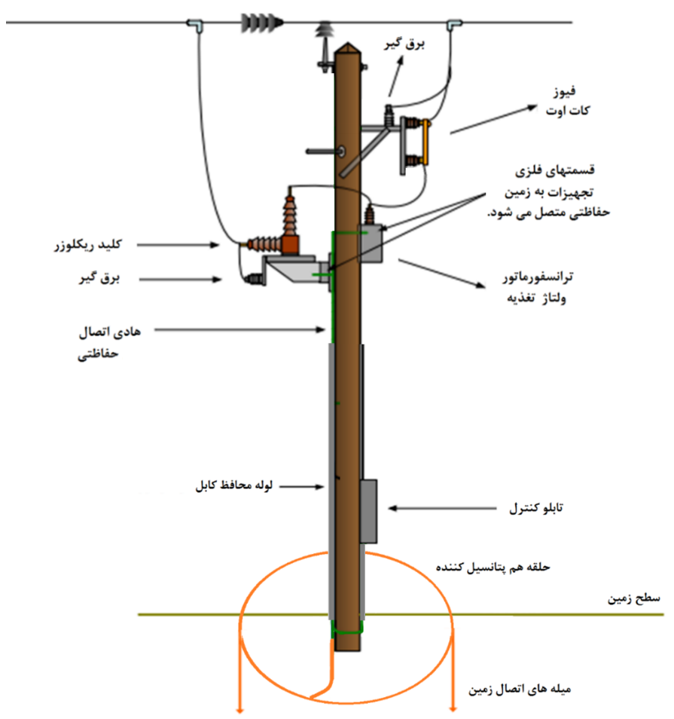
شکل ‏4–9- نحوه زمین کردن تجهیزات قطع کننده فشارمتوسط هوایی دارای تابلو کنترل در ارتفاع پایین
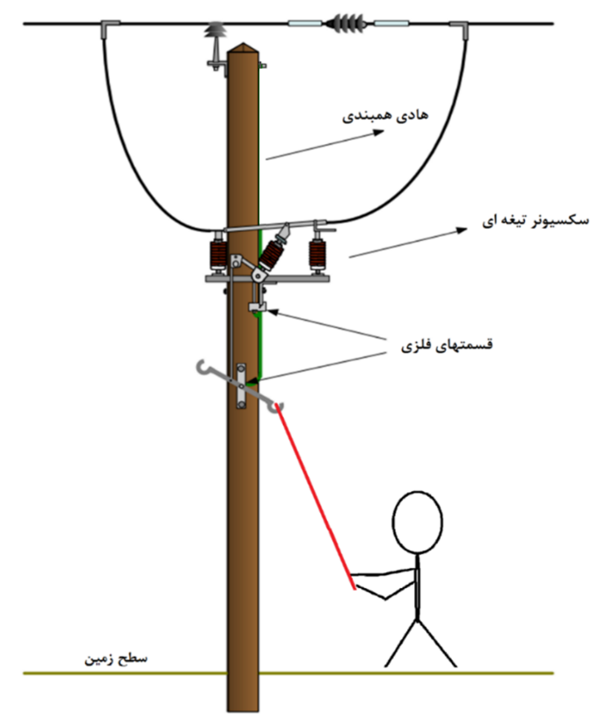
شکل ‏4–10- همبندي قسمت‌هاي فلزي در تجهيزات قطع كننده هوايي بدون سيستم زمين

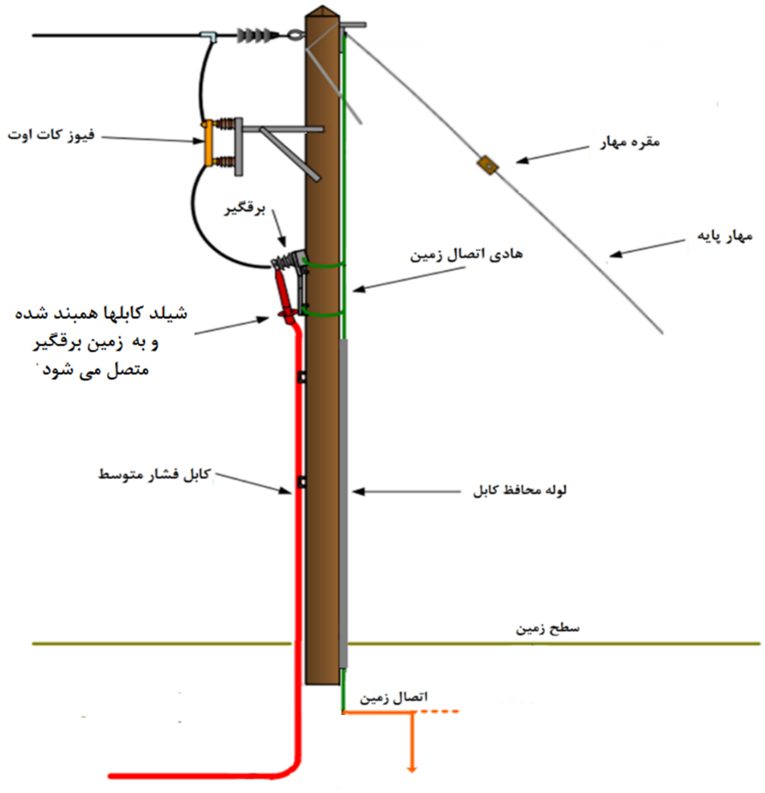
شکل ‏4–11- سيستم زمين تجهيز قطع كننده هوايي به همراه سرخط كابل زميني
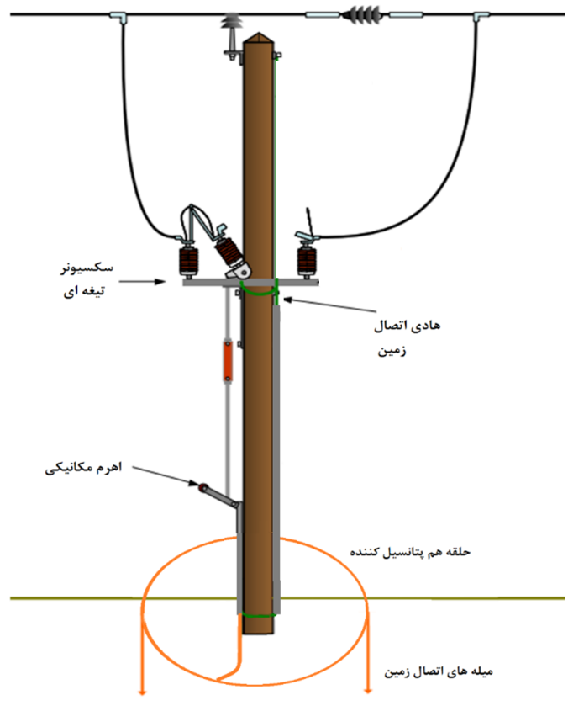
شکل ‏4–12- سيستم زمين تجهيزات قطع كننده هوايي با قابليت قطع و وصل با اهرم مکانيکي از پايين پايه

اتصال زمين سيم محافظ (گارد) شبکه هوايي
در صورت عبور شبكه‌‌ی فشار متوسط هوایی (هادی بدون روکش، هادی روکشدار و کابل خودنگهدار) به صورت متقاطع از زیر شبكه‌های فوق توزیع و انتقال، یا در شرایطی که در مناطق مرتفع باید شبکه در برابر اصابت صاعقه محافظت شود لازم است سیم محافظ اجرا و سیم‌های محافظ در هر طرف همبند شده و به زمین متصل گردند. با توجه به سطح ولتاژ فوق توزیع و انتقال، اتصال زمین سیم محافظ می‌بایست مستقل از واحد‌های اتصال زمین حفاظتی و ایمنی تجهیزات توزیع باشد.

اتصال زمین Metering Out Fit) MOF)
برای این تجهیز یك اتصال زمین حفاظتی در مجاورت پایه احداث شده و به بدنه‌ی MOF، اتصال زمین برقگیرها، بدنه‌ی کلید هوایی قبل از MOF، نقطه نول ترانسفورماتورهای اندازه‌گیری، بدنه‌ی فلزی تابلو کنترل کلید، بدنه‌ی تابلو کنتوری منصوبه روی همان پایه متصل می‌شود.

اتصال زمین خازن فشار متوسط
یك اتصال زمین حفاظتی در مجاورت پایه احداث شده و به بدنه خازن فشارمتوسط از طریق پیج اتصال زمین متصل می شود. لازم به ذکر است که خازن‌های فشار متوسط در صورتیکه بصورت ستاره متصل ‌‌شوند ترجیحا نقطه ستاره آن به زمین متصل نمی شود [13].

اتصال زمین مهارها
کلیه مهارهای متصل به یک پایه باید دارای مقره مهار متناسب با سطح ولتاژ پایه موردنظر باشند تا در صورت برقدار شدن احتمالی قسمت بالایی پایه، از برقدار شدن قسمت پایینی و در دسترس مهار جلوگیری شود.
- در مهار پایه‌های فشارمتوسط، قسمتی از سیم مهار که به پایه متصل است باید به بدنه‌های فلزی موجود روی پایه همبند گردد.
- در مهار پایه های فشارضعیف نیازی به همبندی سیم مهار نمی‌باشد.
اجرای سیستم زمین برای تمامی مهارها الزامی نمی باشد. قسمت فوقانی سیم مهار تنها در صورتی به بدنه های فلزی روی پایه و نهایت به سیستم زمین همبندی می شوند که تجهیزی روی پایه وجود داشته باشد که الزام به احداث سیستم زمین برای آن تجهیز وجود داشته باشد (شکل ‏4–12).

ملاحظات سیستم زمین پست‌های زمینی

پست‌های زمینی ساختمانی

اتصال زمین تجهیزات در پست
در پست‌های زمینی ساختمانی بدنه ترانسفورماتور قدرت، بدنه هادی تابلوهای فشار متوسط، اتصال زمین برقگیر، بدنه و نول ثانویه ترانسفورماتورهای جریان، بدنه و نول اولیه و ثانویه ترانسفورماتورهای ولتاژ، شیلد سرکابل‌های فشار متوسط، تجهیزات فلزی نظیر حصارها، ریل ترانسفورماتور و ... می‌بایست به سیستم زمین MV متصل شود. لازم است تا برای اتصال نول LV ترانسفورماتور توزیع و نول ترانسفورماتورهای جریان LV اقدام به احداث یک سیستم زمین در فاصله مناسب (مطابق با توضیحات بخش 4-4) از سیستم زمین MV گردد. نمونه ای از اتصال زمین در یک پست توزیع زمینی در شکل ‏4–13 ترسیم گردیده است. نحوه اتصال زمین بدنه فلزی تابلوهای فشار ضعیف توزیع نیز در بخش‌ بعدی مورد بحث قرار گرفته است.
نکته: در رابطه با پست های پاساژ نیز همبندی قسمت‌های فلزی تجهیزات با ترمینال اصلی زمین میبایست نظیر پست‌های زمینی باشد، با این تفاوت که در پست پاساژ ترانسفورماتور توزیع وجود نداشته و نیاز به احداث سیستم زمین جداگانه برای اتصال نول فشار ضعیف وجود ندارد.
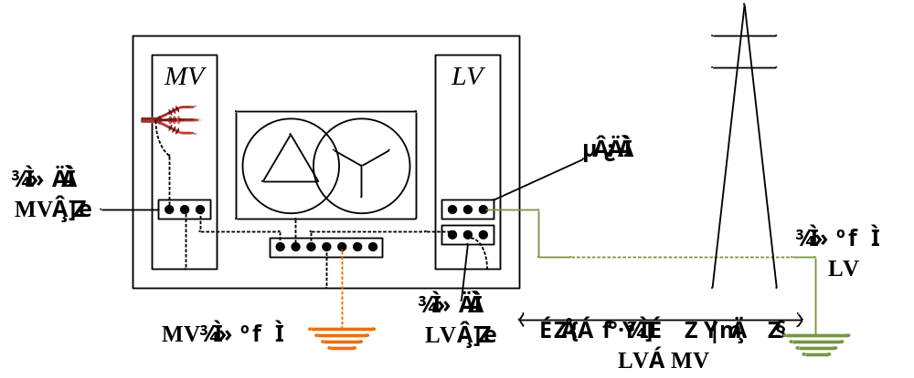
شکل ‏4–13-نمونه‌ای از همبندی در پست زمینی در حالتی که بدنه تابلو LV به سیستم زمین MV متصل شده است

نکات زمین کردن تابلو فشار ضعیف توزیع
در جدول ‏4–2 مزایا و معایب اتصال بدنه فلزی تابلو توزیع فشار ضعیف به سیستم های زمین MV و LV در پست هایی که از دو سیستم زمین استفاده می‌کنند، ارائه گردیده است.‌ به طور کلی هر دو روش زمین کردن بدنه فلزی تابلوهای توزیع با مزایا و معایب خود همراه است. لازم به ذکر است که در صورتی که طراح تصمیم دارد تا بدنه تابلو فشار ضعیف توزیع را به سیستم زمین LV متصل نماید، میبایست با استفاده از عایق بندی مناسب این بدنه را از سازه پست (برای پست های زمینی) جداسازی نماید تا به صورت ناخواسته ارتباطی بین سیستم های زمین MV و LV برقرار نگردد. اما توصیه بر آن است تا بدنه فلزی تابلو LV با سیستم زمین MV همبند گردد. باید توجه داشت که در این حالت به تحمل عایقی بالاتر از EPR برای تابلو توزیع نیاز است.

جدول ‏4–2- مزایا و معایب روش های زمین کردن بدنه تابلو توزیع LV
عنوان | اتصال بدنه تابلو فشار ضعیف به
عنوان | سیستم زمین MV | سیستم زمین LV
مزایا | تهدید پتانسیل تماس دست به دست با سایر تجهیزات همبند شده با سیستم زمین MV وجود ندارد (در پست‌های زمینی). | در صورت بروز اتصالی بین فاز و بدنه تابلو LV ، جریانی شدید پدید آمده و تجهیزات حفاظتی فشار ضعیف به سرعت قادر به تشخیص و پاکسازی خطا هستند. طبیعتاً قدرت قطع تجهیزات حفاظتی باید متناسب با جریان خطا باشد.
مزایا | پتانسیل تماس در صورت بروز خطای تکفاز به زمین فشار متوسط با استفاده از روش‌هایی (نظیر همبندی در ساختمان پستهای زمینی و یا حلقه های هم پتانسیل کننده در پست های هوایی) قابل کنترل است. | از آنجا که بدنه تابلو و مدار فشار ضعیف به سیستم زمینی مشترک متصل هستند، تهدید بروز ولتاژهای تنش غیر مجاز در تابلو وجود ندارد.
معایب | نیاز به ارتقای عایقی تابلوها برای تحمل ولتاژ تنش وجود دارد. این امر از آن جهت است که در صورت وقوع خطای تکفاز به زمین فشار متوسط، بدنه تابلو LV ولتاژی برابر با EPR پیدا می‌کند. در حالی که تحمل عایقی تابلو LV در حالت معمول به مراتب کمتر از EPR است | بروز تهدید پتانسیل تماس دست به دست بین بدنه تابلو LV (که عملا پتانسیلی در حدود صفر ولت دارد) و تجهیزات همبند با سیستم زمین MV.
معایب | . در صورت بروز اتصالی بین فاز فشار ضعیف و بدنه تابلو فشار ضعیف، به دلیل کوچک بودن جریان خطا، تجهیزات حفاظتی اضافه جریان LV قادر به تشخیص بروز خطا نیستند. در این حالت بدنه تابلو از دید مدار LV به منزله هادی بیگانه بوده و اتصال فاز LV به آن می تواند موجب ایجاد ولتاژهای غیرمجاز بر روی نول گردد. | کنترل پتانسیل تماس در صورت بروز خطای تکفاز به زمین MV دشوار است. در رابطه با پست های هوایی که تابلو توزیع آنها در معرض عموم است این امر میتواند منجر به بروز پتانسیل های تماس غیر مجاز برای مردم گردد.
معایب |  | نیاز به ایزولاسیون عایقی مناسب از ساختمان پست زمینی و سایر تجهیزات همبند با سیستم زمین MV دارد.
معایب |  | جریان خطای تکفاز به نول LV مقادیر بسیار شدیدی خواهد داشت، بنابراین قدرت قطع تجهیزات حفاظتی میبایست بالا انتخاب شود.

همبندی در ساختمان پست
برای کنترل پتانسیل‌های تماس و گام در داخل پست و همچنین کاهش مقاومت سیستم زمین، همبندی بتن مسلح ساختمان پست با سیستم زمین پست باید انجام گیرد [14]. برای این منظور همبندی در فونداسیون، ستون‌ها و سقف می‌تواند به وسیله میلگرد با قطر 10 میلی‌متر و با استفاده از جوشکاری مناسب مطابق شکل ‏4–13 اجرا گردد. در صورت استفاده از جوشکاری به عنوان روش اتصال، حداقل طول جوشکاری‌ها از 50 میلی‌متر کمتر نباشد [15و16]. سایر روش‌های برقراری اتصال بین میلگرد همبندی و میلگردهای مربوط به سازه در شکل ‏4–15 ارائه گردیده است. هادی همبندی می‌بایست در فواصلی کمتر از 2 متر به میلگردهای سازه متصل گردد [15].
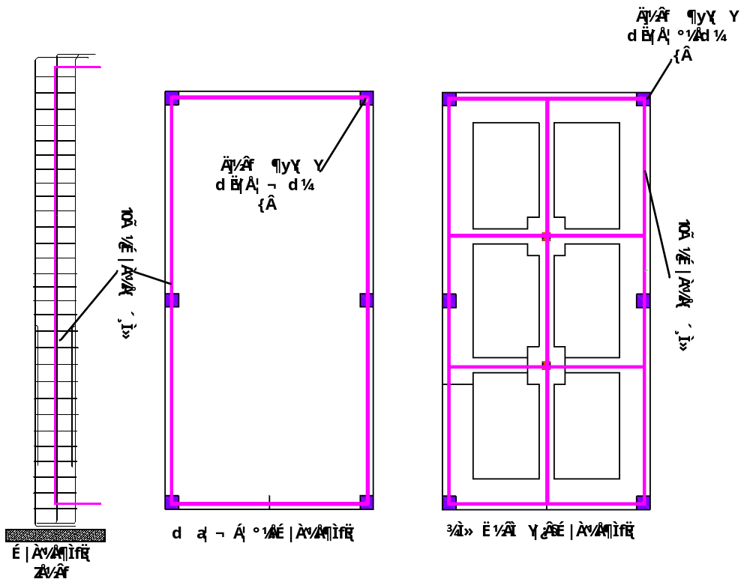
شکل ‏4–14- جزییات اجرایی هبندی در فونداسیون ساختمان پست
البته لازم به ذکر است که از تسمه فولادی با اندازه 30 در 3.5 میلیمتر از جنس فولاد یا فولاد گالوانیزه و یا از هادی مسی نیز می‌توان به عنوان هادی هم‌بندی استفاده نمود. نکته مهمی که باید در مورد الکترودهای تعبیه شده در بتن به آن توجه شود آن است که این الکترودها می‌بایست از همه جهات حداقل 5 سانتی‌متر در بتن مدفون باشند [15].
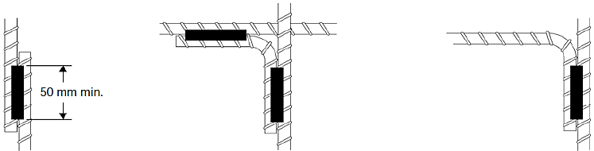
(الف)
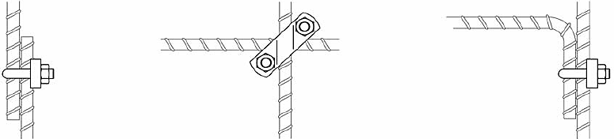
(ب)
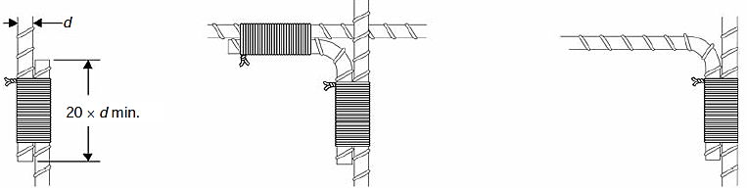
(ج)
شکل ‏4–15- اتصالات مورد تایید استاندارد IEC62305-3 برای اتصال میلگرد هبمندی و میلگردهای سازه، (الف): اتصال با استفاده از جوشکاری، (ب): اتصال با استفاده از کلمپ و (ج): اتصال با استفاده از سیم بندی
برای ایجاد امکان اتصال ترمینال اصلی زمین به میلگرد همبندی ساختمان پست، در دو نقطه (بیش از یک نقطه [14]) در بتن مسلح ساختمان پست میبایست پایانه‌ای ساخته شود. یکی از روش های این کار در شکل ‏4–16 ارائه گردیده است. با این روش، در دو نقطه در قطر فونداسیون، صفحه فلزی 1×10×10 سانتیمتر به نحو مناسب در ارتفاع حداقل 30 سانتی متری از کف تمام شده پست به میلگرد جوش داده شده و یک پیچ استیل جهت بستن کابلشو به صفحه با جوش مناسب متصل می‌گردد. صفحه‌های فلزی پس از اجرای نمای داخلی پست میبایست در دسترس باشند. در استاندارد IEC 62305-3 روش‌های دیگری نیز برای ایجاد پایانه اتصال زمین برای میلگرد همبندی ارائه گردیده است. توجه شود که مقاومت بین هر دو نقطه اتصال نباید از 0.2 اهم بیشتر باشد [15].
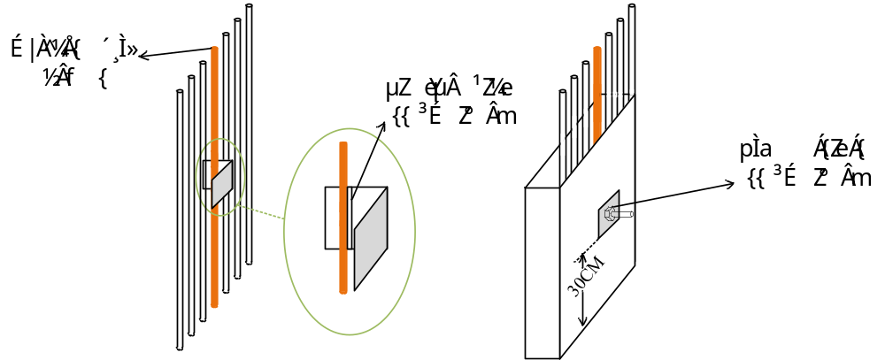
شکل ‏4–16- ایجاد پایانه اتصال زمین برای میلگرد همبندی در دیواره ستون پست زمینی

نکات همبندی درب پست [17]
درب پست‌های زمینی توزیع به طور بالقوه هم برای کارکنان و هم برای عموم تهدیدآمیز بوده و از این جهت می‌بایست مورد توجه ویژه‌ای قرار بگیرند. تهدیدات نامبرده عبارتند از بروز پتانسیل‌های تماس برای افراد داخل و بیرون پست در اثر تماس با درب (یا قاب فلزی آن) و تهدیدات مربوط به پتانسیل تماس دست به دست در داخل پست. در هر شرایطی درب پست با قاب فلزی خود با استفاده از هادی منعطف آلومینیمی 35 یا مسی 16 روکش دار همبند گردد. در صورتیکه فاصله درب از سایر تجهیزات همبند شده با سیستم زمین (مانند تابلوها) کمتر از 2 متر باشد لازم است قاب درب با ترمینال اصلی زمین (سیستم زمین MV) همبند شده و کنترل پتانسیل تماس در بیرون پست با توجه به توضیحات زیر انجام گیرد. در صورتیکه EPR پست کمتر از 430 ولت باشد همبندی درب با سیستم زمین MV انجام می گردد اما نیازی به کنترل پتانسیل تماس نیست. درنحوه کنترل پتانسیل تماس: برای کنترل پتانسیل تماس در بیرون پست میبایست اقدام به اجرای یک حلقه هم پتانسیل کننده شود. روش اجرای این حلقه به گونه‌ای باشد که شعاع 1 متری از هر درب و شعاع نیم متری از قاب فلزی درب‌ها را تحت پوشش قرار دهد. عمق دفن این حلقه باید بین 30 تا 50 سانتی متر بوده و حداقل از دو نقطه با سیستم زمین MV پست در ارتباط باشد. در صورت عدم وجود امکان اجرای این کار می‌توان از مش فولادی (یا مسی) در بیرون پست و جلوی درب‌ها استفاده نمود. این مش می‌تواند در عمق 20 سانتی‌متری بتن در جلوی درب مدفون گردد. اگر فضای بیرونی پست از جنس آسفالت بوده و به سبب آن پتانسیل تماس قابل تحمل مقداری بزرگتر از پتانسیل تماس داشته باشد، می‌توان از اجرای حلقه صرف نظر نمود.

استفاده از توری مشبک در کف پست برای تعدیل پتانسیل تماس [17]
در مواردی که امکان حصول پتانسیل تماس مجاز در داخل پست زمینی وجود نداشته باشد، یکی از راهکارهای موجود، استفاده از توری مشبک (همانند شکل ‏4–17) است. برای اجرای این طرح لازم است تا یک هادی متصل به سیستم زمین حفاظتی در دور تا دور پست گردانده شده و با استفاده از مقره به دیوار پست متصل شده باشد. سپس توری‌های مشبک کف پست هر کدام حداقل در دو نقطه به این هادی متصل شود. توری مشبک میبایست در لایه‌ای نازک از بتن تعبیه شود. مشخصات توری مشبک مورد قبول برای استفاده در کف پست به منظور تعدیل پتانسیل تماس طبق استاندارد BS 4483:2005 عبارتند از: A393، A252، A193 و A142.
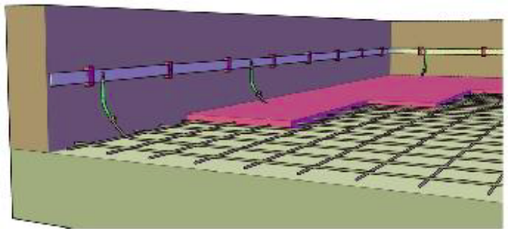 | 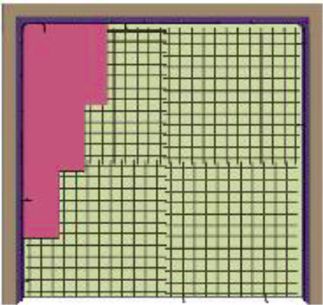  توری مشبک  لایه‌ای  از بتن
شکل ‏4–17-مش تعبیه شده در بتن برای کنترل پتانسیل تماس در پست‌های زمینی

پست کمپکت فلزی
پست کامپکت فلزی می‌تواند به دو شکل با احداث فونداسیون و بدون احداث فونداسیون اجرا گردد. برای پست‌های کمپکت فلزی با احداث فونداسیون در محل، الزامات مربوط به همبندی در فونداسیون همانند پست‌های زمینی ساختمانی می‌بایست اجرا گردد. به دلیل فلزی بودن سازه پست نیاز است در فاصله 1 متری از دیواره‌ها نسبت به کنترل پتانسیل تماس اقدام گردد [18]. برای این کار باید یک حلقه کنترل پتانسیل تماس دور تا دور پست با فاصله 1 متری از آن (در عمق حداکثر 0.5 متری) اجرا گردد. این حلقه میبایست حداقل در دو نقطه به ترمینال اصلی زمین (MV) متصل باشد. برای اجرای همبندی در پست های کامپکت میبایست بدنه ترانسفورماتور توزیع، بدنه فلزی تابلوهای MV و LV، اتصال زمین برقگیر، بدنه و نول ثانویه ترانسفورماتورهای جریان، بدنه و نول اولیه و ثانویه ترانسفورماتورهای ولتاژ، قسمت های فلزی نظیر بدنه پست، حصار، ریل ترانسفورماتور میبایست به ترمینال اصلی زمین (MV) متصل گردد. لازم است تا برای اتصال نول LV ترانسفورماتور توزیع اقدام به احداث یک سیستم زمین در فاصله مناسب از سیستم زمین MV گردد.

پست پدمانتد
در رابطه با پست های پدمانتد نیز فونداسیون پست میبایست مطابق با نقشه های سازنده در محل ایجاد شده و مطالب مربوط به همبندی در فونداسیون نیز مشابه پست‌های زمینی ساختمانی خواهد بود. در این نوع از پست‌ها شیلد کابل‌ها و بدنه ترانسفورماتور به سیستم زمین فشار متوسط و نقطه نول ترانسفورماتور به سیستم زمین فشارضعیف (که در فاصله مناسب از سیستم زمین فشارمتوسط قرار دارد) متصل می گردند. در پست های پدمانتد نیز مشابه پست‌های کامپکت میبایست پتانسیل تماس در فاصله 1 متری از بدنه هادی تجهیزات توسط حلقه هم‌پتانسیل کننده کنترل گردد.

ملاحظات سیستم زمین پست‌های هوایی
در پست‌های هوایی دو سیستم زمین MV و LV باید در نظر گرفته شود. در صورتیکه سیستمهای زمین MV و LV مشترک نباشند، سیستم زمین MV می‌بایست در نزدیکی پایه و سیستم زمین LV در فاصله مناسب از سیستم زمین MV (مطابق توضیحات بخش 4-4) احداث گردد. تمام قسمت‌های فلزی روی پایه از جمله بدنه ترانسفورماتور توزیع، زمین برقگیرها، سکوهای نگهدارنده و شیلد کابل‌های فشار متوسط می‌بایست به سیستم زمین MV متصل گردد. بهتر است که الکترودهای سیستم زمین MV (به دلیل استفاده به عنوان زمین برقگیر) تا حد ممکن به پایه نزدیک باشند. هادی زمین که پایه برقگیر به آن متصل می‌گردد باید تا حد ممکن به صورت مستقیم بوده و تا حد امکان از بروز خمیدگی در هادی اجتناب شود. نول ترانسفورماتور فشار ضعیف نیز میبایست به سیستم زمین LV متصل گردد. در رابطه با بدنه تابلو فشار ضعیف نیز مزایا و معایب هر یک از روش های زمین کردن تابلو در جدول ‏4–2 ارائه گردیده است. اما توصیه بر آن است تا بدنه فلزی تابلو LV با سیستم زمین MV همبند گردد. باید توجه داشت که در این حالت به تحمل عایقی بالاتر از EPR برای تابلو توزیع نیاز است.
هادی‌های زمین که بالای خاک قرار دارند میبایست تا ارتفاعی حداقل 3 متری از عایق مناسب الکتریکی (به سبب بروز پتانسیل خطرناک بر روی الکترودهای زمین) و و ثبات کافی مکانیکی برخوردار باشند. به علاوه، هادی زمین باید از عمق حداقل 0.5 متری زیر زمین عایق داشته باشد و میزان تحمل عایقی آن بیشتر از EPR پست باشد [14]. نمونه ای از اتصال زمین فشارمتوسط در پست‌های هوایی در شکل ‏4–2 نشان داده شده است.

نحوه ارتباط سیستم زمین سمت فشارمتوسط و فشارضعیف
به جهت صحت عملکرد و رعایت الزامات ایمنی، سیستم زمین در پست های توزیع عموما از دو طریق قابل اجرا است. در حالت اول از یک سیستم زمین مشترک به هر دو منظور اتصال زمین MV و LV استفاده شده و در حالت دوم دو سیستم زمین مجزا به منظور اتصال زمین MV و LV استفاده میشود. در هنگام وقوع خطای فاز به زمین فشارمتوسط در پست‌های توزیع، پتانسیل سیستم زمین فشار متوسط افزایش چشمگیری پیدا کرده و این پدیده به طور بالقوه با خطر انتقال پتانسیل‌های خطرناک به مدار فشارضعیف همراه است. برای جلوگیری از این مساله شرایط ذکر شده در این بخش باید رعایت گردد. نحوه بروز این انتقال پتانسیل در ادامه آورده شده است [19]:
- از طریق اتصال مستقیم الکترودهای LV و MV برای پست‌هایی که از یک سیستم زمین مشترک به منظور زمین LV و MV استفاده می‌کنند.
- از طریق مجاورت الکترودهای زمین (وجود تزویج بین الکترودهای LV و MV) برای پست هایی که از دو سیستم زمین مجزا استفاده می‌کنند.

استفاده از یک الکترود زمین مشترک LV/MV
در مواردی که هدف طراح استفاده از یک سیستم زمین مشترک LV/MV بوده و یا قصد بر آن است تا امکان اتصال سیستم های زمین MV و LV موجود سنجیده شود، میبایست دو شرط زیر برقرار باشد:
- شرط اول: مقدار مقاومت معادل اتصال زمین مشترک LV و MV کمتر از 1 اهم باشد.
- شرط دوم: مقدار ولتاژ EPR پست کمتر از 430 ولت باشد.

استفاده از دو الکترود مجزای MV و LV
در صورتی که دو شرط ذکر شده در بخش قبل برقرار نباشد، سیستم زمین فشار متوسط و فشارضعیف پست باید از یکدیگر جدا گردند.
لکن برای جدا نمودن این دو سیستم زمین باید شرایط ذکر شده در زیر رعایت گردد:
- الف) صحت جدایی سیستم زمین فشارمتوسط از سیستم زمین فشارضعیف
- ب) فاصله‌ی موردنیاز بین دو سیستم زمین فشارمتوسط و فشارضعیف
- ج) الزامات مربوط به ولتاژ تنش
برای رعایت ایمنی (در مقابل خطر انتقال پتانسیل‌های خطرناک به مدار فشارضعیف) حداقل مقدار فاصله 20 متر بین سیستم های زمین فشار متوسط و فشار ضعیف باید در نظر گرفته شود. در برخی مناطق به شرط حصول شرایط لازم (اتصال زمین مکرر، پایین بودن EPR و پایین بودن مقاومت ویژه خاک) مطابق با جدول پیوست 2 راهنمای دستورالعمل این فاصله می تواند مقادیر کمتر در نظر گرفته شود. بطور مثال در مناطق شهری که اطمینان از اتصال زمین مکرر در طول شبکه وجود دارد در صورت پایین بودن EPR (زیر6 کیلوولت) این فاصله مجاز می تواند 12 متر در نظر گرفته شود [20].
در مناطقی مانند پاساژها، مجتمعهای مسکونی و تجاری بزرگ و ... ممکن است تاسیسات مربوط به مشترکین در حوزه پتانسیل سیستم زمین فشارمتوسط پست باشد ([21]) یا به دلیل نبود فضا برای در نظر گرفتن فاصله مناسب بین دو سیستم زمین یا به دلیل وجود سازه ها یا لوله های فلزی در حد فاصل دو سیستم زمین ممکن است امکان در نظر گفتن دو سیستم زمین مجزا نباشد. لازم به ذکر است که دو الکترود سمت فشار ضعیف و فشار متوسط ممکن است در ظاهر به فاصله کافی از هم احداث شده باشند اما به دلایلی نظیر هادی های مدفون در خاک، فونداسیون بتن مسلح مربوط به سازه ها و ... فاصله موثر بسیار کمتری داشته باشد. در این شرایط لازم است آزمونهای ذکر شده در بخش 3 پیوست 2 راهنمای دستورالعمل (از جمله آزمون تزویج متقابل) برای اطمینان از تعیین فاصله مناسب به کار گرفته شوند. اگرامکان رعایت فواصل مذکور نباشد باید اتصال زمین مشترک برای LV و MV با توجه به شرایط گفته شده در بخش 4-4-1 احداث گردد.

مقدار مقاومت سیستم زمین فشار ضعیف
در سیستم‌های TN، حداکثر مقاومت اتصال زمین معادل کلیه الکترودهای موازی (با احتساب الکترودهای زمین اختصاصی مشترکین)، نباید از 2 اهم تجاوز کند. با وجود این، در مناطق خشک، صخره ای و سنگلاخی که در آن اتصال به زمین اتفاقی (تماس اتفاقی هادی فاز با زمین یا هرگونه سازه ای که وصل به زمین است مانند افتادن فاز روی یک حصار فلزی) بر حسب تجربه و طبق داده های آماری از 7 اهم بیشتر باشد، حداکثر مجاز مقاومت اتصال زمین را میتوان به جای 2 اهم با استفاده از رابطه (4-7) محاسبه نمود.
(4–7) | $$\frac{{\text{R}}_{\text{B}}}{{\text{R}}_{\text{E}}}\text{≤}\frac{\text{50}}{{\text{U}}_{\text{0}}\text{-50}} \text{→} {\text{R}}_{\text{B}}\text{≤0.28×}{\text{R}}_{\text{E}}$$
R_{B}: حداکثر مقاومت مجاز اتصال زمین
R_{E}: حداقل مقاومت اتصال به زمین اتفاقی
U_{O}: ولتاژ اسمی بین فاز و خنثی
همچنین معادل کل مقاومت های زمین اصلی و مقاومتهای زمین اضافی در شعاع یکصد متری هر پست یا نیروگاه، بدون احتساب الکترودهای زمین مشترکین، نباید از 5 اهم بیشتر باشد. البته این مقدار نیز با توجه به مقاومت کل اتصال به زمین 2 اهم تعیین شده و اگر این مقدار تغییر کند، مقاومت 5 اهمی ذکر شده نیز به همان نسبت تغییر خواهد کرد.
در مناطق شهری عموما به دلیل تعدد سیستم‌های زمین در شبکه (و مشارکت سیستم زمین مشترکین در کاهش مقاومت زمین)، رسیدن به مقاومت معادل 2 اهم در اغلب موارد به راحتی قابل دستیابی است. هرچند که در مناطق برون شهری (روستایی و ...) به دلیل شمار کمتر اتصالات زمین در فیدرهای فشار ضعیف در برخی موارد رسیدن به مقادیر مجاز معادل 2 اهم ممکن است دشوار باشد. لازم به ذکر است که طبق استاندارد NESC مقاومت هر الکترود اتصال زمین باید زیر 25 اهم باشد تا بعنوان الکترود زمین استاندارد شناخته شود.
مثال: یک پست توزیع هوایی دارای 4 فیدر خروجی مفروض است. در نزدیکی پست (شعاع 100 متری) دو اتصال زمین در ابتدای فیدرها در نظر گرفته شده است و در طول شبکه مجموعا 6 اتصال زمین وجود دارد. میزان مقاومت سیستم زمین در نزدیک پست و در طول شبکه را بدست آورید.
تعداد اتصال زمین در شعاع 100 متری پست n=2 است که میزان مقاومت معادل آنها باید 5 اهم باشد. بنابراین میزان مقاومت هر اتصال زمین با در نظر گرفتن 15 درصد حاشیه اطمینان (k=0.85) برای تغییرات فصلی بصورت زیر محاسبه می گردد:
$$5=\frac{R_{0}}{n×k} →R_{0}=5×2×0.85=8.5 \text{Ω}$$
همچنین تعداد اتصال زمین مکرر در طول شبکه n=6 است که میزان مقاومت هر اتصال زمین ($R_{0}$) با در نظر گرفتن حاشیه اطمینان 15 درصدی (k=0.85) بصورت زیر محاسبه می گردد ($R_{B}=2Ω$).
$$\frac{1}{R_{B}}\text{=(}\frac{1}{\frac{{\text{R}}_{\text{0}}}{n×k}}\text{ + }\frac{1}{5}\text{)}\text{ → }{\text{R}}_{\text{0}}\text{= }{\text{(}\frac{1}{2}\text{-}\frac{1}{5}\text{)}}^{-1}\text{ ×6}\text{×0.85}\text{=}\text{17}\text{Ω}$$
اگر مقاومت بدست آمده بیشتر از 25 اهم باشد مقدار آن 25 اهم در نظر گرفته می شود.

- در صورتیکه در تمامی مناطق تحت پوشش یک پست کابل خودنگهدار نصب شده و اطمینان از رعایت الزامات ذکر شده در بخش 4-6-2-1 توسط مشترکین (از جمله نصب کلید RCD، جدا کردن هادیهای نول و PE در محل مصرف (سیستم TNC-S) و همبندی الکترودهای زمین موجود با زمین سیستم) وجود داشته باشد مقدار مقاومت سیستم زمین در طول شبکه و در نزدیکی پست توزیع می تواند مقادیر بالاتری داشته باشد. به عبارت دیگر در این حالت با در نظر گرفتن اینکه خط ارتباطی از پست توزیع تا مشترکین با کابل خودنگهدار است احتمال ایجاد ولتاژ غیرایمن بر روی نول فشارضعیف در اثر وقوع خطای بین هادی فاز و هادی بیگانه بسیار کاهش می یابد و در صورت وقوع این خطا در محل مصرف نیز توسط کلید RCD قطع می گردد (ضمن اینکه در چنین شبکه ای به دلیل اجرای اصول همبندی در ساختمانها، الکترودهای دارای مقاومت پایین مانند لوله های گاز و آب هادی بیگانه محسوب نمی شوند).
- مقاومت زمین هادی بیگانه در یک منطقه پارامتری احتمالی بوده و به مقاومت مخصوص خاک آن منطقه وابسته است. به طوری که در مناطقی که مقاومت مخصوص خاک بزرگتر است میتوان نتیجه گرفت که مقاومت احتمالی هادی بیگانه نیز بزرگتر بوده و در نتیجه آن مقادیر بزرگتری برای مقاومت معادل الکترودهای زمین متصل به نول نیز مجاز خواهد شد.

سیستم زمین مشترکین
مشترکین متصل به شبکه توزیع را به صورت شکل ‏4–18 میتوان دسته بندی کرد.
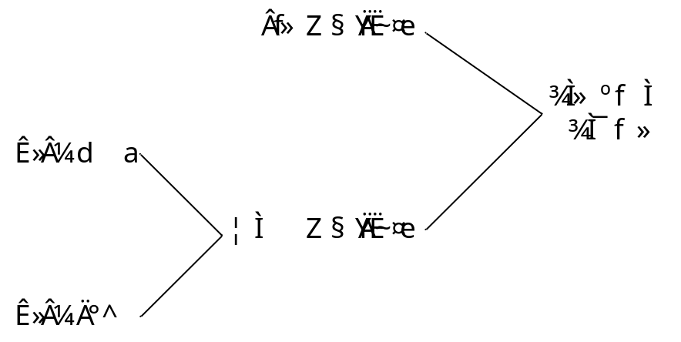
شکل ‏4–18- دسته‌بندی مشترکین از نظر سیستم اتصال زمین

سیستم زمین مشترک با تغذیه از فشار متوسط

سیستم زمین فشار متوسط
تغذیه مشترکین فشار متوسط غالبا به واسطه یک پست ولتاژ اولیه انجام می‌گیرد. در این حالت سیستم زمین حفاظتی پست ولتاژ اولیه مشابه شکل ‏4–19 اجرا می‌گردد. در تمام سلول‌های پست ولتاژ اولیه (اعم از سلول‌های ورودی، اندازه‌گیری و خروجی) از یک سیستم زمین استفاده شود. تجهیزات هر یک از سلول‌ها نظیر بدنه و نول ثانویه ترانسفورماتورهای جریان، بدنه و نول اولیه و ثانویه ترانسفورماتورهای ولتاژ، شیلد سرکابل‌های فشار متوسط در این پست میبایست با این سیستم زمین همبند گردد. تعیین بزرگی مقاومت سیستم زمین MV برای این پست ها میبایست به گونه ای باشد که ولتاژهای تماس، گام و انتقالی در آنها کنترل گردد. برای این منظور روند طراحی مطرح شده در بخش 4-7 میبایست به کار بسته شود و همچنین همبندی سیستم زمین MV با ساختمان پست میبایست مطابق با توضیحات بخش 4–2 اجرا گردد.
در صورتی که ساختمان پست ولتاژ اولیه و پست ترانسفورماتور مشترک یکی باشد، از یک سیستم زمین به منظور زمین MV هر دو پست استفاده شود. اما در صورتی که پست ها در دو ساختمان مجزا باشند هر پست می بایست سیستم زمین مستقل داشته باشد. در این حالت (در صورت امکان) با اتصال سیستم‌های زمین MV به هم مقاومت کلی سیستم زمین نیز کاهش پیدا خواهد کرد [22].
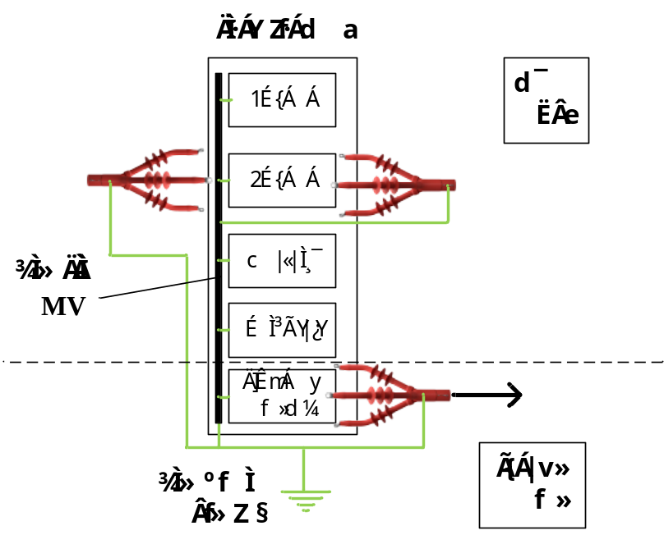
شکل ‏4–19- طرحواره همبندی در پست ولتاژ اولیه

ملاحظات حصار اطراف پست مشترک
در صورت استفاده از حصار، درب فلزی حصار میبایست به وسیله یک سیم روکش دار رشته ای و با استقامت (از نظر مکانیکی) با قاب فلزی خود همبند گردد. اگر حصار در فاصله کمتر از 2 متر از تجهیزات زمین شده با سیستم زمین MV نصب شده باشد [17]:
- حصار می‌بایست به سیستم زمین فشار متوسط متصل گردد.
- در اماکنی که EPR بالا باشد (بزرگتر از 430 ولت)، یک الکترود افقی تعدیل پتانسیل نیز میبایست زیر حصار و در عمق حداکثر 50 سانتی متر برای حفاظت عموم و پرسنل در برابر ولتاژ تماس نصب شده و به حصار متصل گردد. البته به طور ایده آل (در صورتی که ممکن باشد) بهتر است این الکترود در سمت بیرونی حصار (در فاصله 30 الی 50 سانتی متری از حصار) نصب گردد. برای کنترل پتانسیل تماس در اطراف حصار ملاحظات فصل 4 راهنمای دستورالعمل در نظر گرفته شود.
در صورتی که حصار در فاصله بزرگتر از 2 متر از تجهیزات زمین شده با سیستم زمین MV نصب شده باشد [17]:
- در اماکنی که EPR از 430 ولت کمتر است، اتصال حصار با سیستم زمین فشار متوسط برقرار گردد.
- در صورتی که EPR بزرگتر از 430 ولت باشد، حصار نباید به سیستم زمین فشار متوسط متصل گردد. در این شرایط پیشنهاد میگردد در هر گوشه از حصار یک الکترود میله ای (برای اماکن بزرگ در فواصل 5 متری) نصب شده و به حصار متصل گردد.

سیستم زمین مشترک با تغذیه از فشار ضعیف

الزامات کلی سیستم زمین
- برای مشترکین (اعم از مسکونی، تجاری و صنعتی) تنها استفاده از سیستم زمین TN مجاز بوده و فقط در موارد خاص (بسته به شرایط خاص بهره‌برداری و ایمنی مشترک) و منوط به کسب مجوزهای لازم (با ذکر دلایل) امکان استفاده از طرح هایی نظیر TT و IT ممکن خواهد بود. در تاسیساتی که زمین نشده و یا با امپدانس زمین شده باشند، استفاده از سامانه‌های تشخیص خطای زمین الزامی خواهد بود [23].
- علاوه بر احداث یک سیستم زمین فشار ضعیف مستقل، نسبت به اتصال الکترودهای زمین موجود نظیر الکترودهای مدفون در پی ساختمان مشترک با شینه اصلی اتصال زمین (LV) اقدام گردد. این امر علاوه بر این که از نظر ایمنی ضروریست، سبب می‌شود که مقاومت زمین نهایی برای مشترک به میزان قابل توجهی کاهش یابد. در رابطه با الکترودهای مدفون در بتن در صورتی که قبل از شروع به کار عمرانی به این نکته توجه شود، این امر می‌تواند سبب صرفه جویی در هزینه‌های مربوط به سیستم زمین مشترکین گردد. لازم به ذکر است که الکترودهای مدفون در بتن عمر طولانی داشته و در مقایسه با سایر انواع الکترود کمترین نیاز به نگهداری را دارا هستند.
- در محل مصرف هادیهای نول و PE از هم جدا شده و کلید RCD با جریان مناسب نصب شود. این امر موجب افزایش ایمنی افراد و تجهیزات شده و از طریق تشخیص و رفع خطاهای فاز به به هادی بیگانه از ایجاد ولتاژ غیرمجاز بر روی نول فشارضعیف جلوگیری می‌کند.
- در مدار فشار ضعیف، در جایی که هادی‌های نول و PE از یکدیگر جدا شده‌اند در پایین دست نباید دوباره به یکدیگر متصل گردند. به بیان دیگر می‌بایست از به وجود آمدن حلقه بین هادی‌های PE و نول اجتناب گردد تا از پدید آمدن جریان‌های نامطلوب در مسیر هادی حفاظتی زمین اجتناب گردد [24].
- همه بخش‌های فلزی (که حامل جریان نیستند) در تجهیزات (ثابت، قابل حمل و متحرک) حصارها، قاب ها، محفظه‌ها و سازه‌های فلزی نگهدارنده تجهیزات مربوط به آنها نیز میبایست با سیستم زمین همبند گردند [23].
- همبندی‌ها باید به گونه ای اجرا گردند که مسیر کم امپدانس بوده و توان انتقال جریان خطای احتمالی را داشته باشند [23].
- هادی‌های زمین و جمپرهای همبندی می‌بایست به وسیله جوش‌های اگزوترمیک، کلمپها یا اتصالات فشاری مناسب به یکدیگر متصل گردند (در فصل 3 به موضوع اتصالات مناسب در سیستم‌های زمین پرداخته شده است). تجهیزات اتصالی که فقط بر پایه اتصال لحیم استوار هستند نباید استفاده شوند. در مکان‌هایی که کلمپ‌ها (یا اتصالات مشابه) درون تابلو و به دور از آسیب‌های احتمالی فیزیکی نیستند، توصیه می‌شود تدابیری برای حفاظت فیزیکی از آن‌ها اندیشیده شود [24].
- فاصله بین سیستم زمین فشار متوسط و فشار ضعیف پست میبایست سازگار با حداقل فواصل مجاز تعیین شده در بخش 4-4 باشد. حداقل فاصله مجاز بین تاسیسات مشترکین و سیستم زمین فشار متوسط پست نیز باید رعایت شود. در مواردی که رعایت حداقل فاصله مجاز امکان‌پذیر نباشد، در صورت رعایت الزامات ایمنی تشریح شده در بخش 4-4، میتوان اقدام به استفاده از یک سیستم زمین مشترک نمود.
- توصیه می‌شود بازرسی‌های سالیانه برای حصول اطمینان از صحت همبندی‌ها، اتصالات و کفایت مقاومت زمین برای محیط‌های صنعتی و تجاری در نظر گرفته شود. در دسترس بودن ترمینال اصلی سیستم زمین سبب تسهیل بازرسی‌های دوره‌ای خواهد بود [23].
- توصیه می شود برای همه مشترکین، واگذاری انشعاب برق منوط به تایید صحت اجرای سیستم نیرو، کفایت همبندی‌ها و اتصال زمین مشترک باشد.
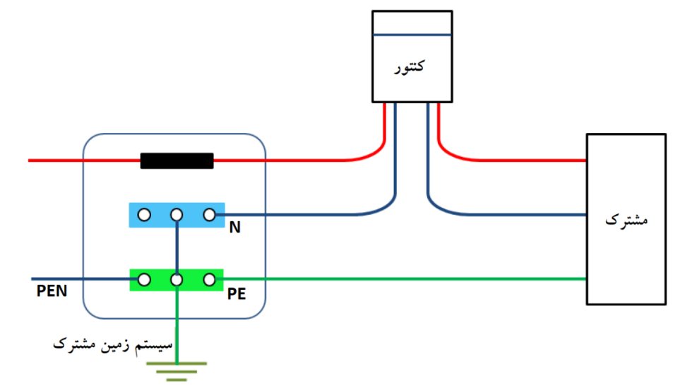
شکل ‏4–20-نحوه تفکیک PEN به دو شینه نول و PE

مشترک فشار ضعیف تغذیه شده از پست عمومی
الزامات مربوط به همبندی تابلو سنجش این مشترکین همانند الزامات مربوط به تابلو فشار ضعیف پست‌های توزیع عمومی خواهد بود (بخش 4-2-1-2). نحوه اتصال زمین بدنه تابلو سنجش نیز به فاصله تابلو از پست (سیستم زمین MV) بستگی دارد. اگر تابلو در محدوده پست نصب شده باشد بهتر است بدنه آن با سیستم زمین فشار متوسط همبند گردد (با در نظر گرفتن ملاحظات بخش 4-2-1-2) و در صورتی که تابلو در محدوده مصرف نصب شده و فاصله لازم (طبق بخش 4-4) با پست را داشته باشد، بدنه تابلو باید با سیستم زمین فشار ضعیف همبند گردد. البته در مواردی ممکن است فاصله تابلو از حوزه پتانسیلی سیستم زمین فشارضعیف پست به قدری باشد که تهدید ولتاژ تماس وجود داشته باشد، در این حالت توصیه بر آن است که از تابلو با جنس کامپوزیت استفاده گردد.

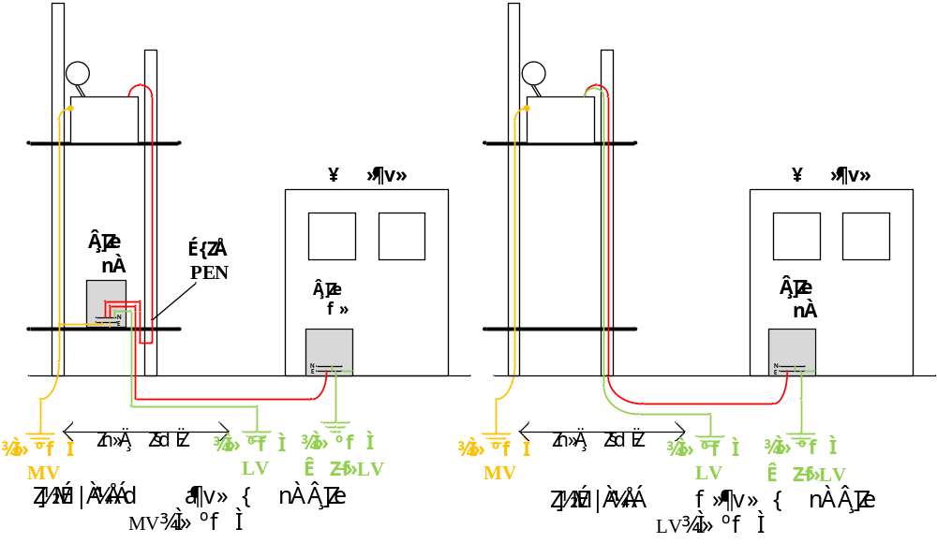
شکل ‏4–21- طرحواره اتصال زمین در تغذیه هوایی مشترکین
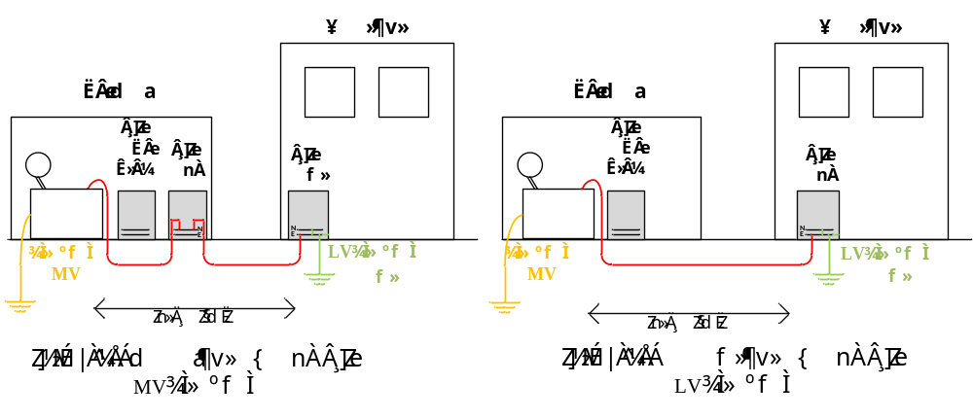
شکل ‏4–22- طرحواره اتصال زمین در تغذیه زمینی مشترکین

مشترک فشار ضعیف تغذیه شده از شبکه عمومی
در رابطه با نحوه اتصال زمین مشترکین متصل به شبکه های توزیع عمومی به مبحث سیزدهم مقررات ملی ساختمان ([25]) رجوع گردد. این دسته از مشترکین نیز میبایست مجهز به یک سیستم زمین مناسب بوده و برای حصول ایمنی طبق بخش 4-9-1 دارای همبندی‌های کافی باشند.

معیار پذیرش سیستم زمین مشترکین

مشترکین فشار متوسط
مشترکین متصل به شبکه های فشار متوسط عموما به یک سیستم زمین فشار ضعیف و یک سیستم زمین فشار متوسط نیاز دارند. بزرگی مقاومت زمین سیستم زمین فشار متوسط باید به گونه ای باشد که قادر به کنترل الزامات ایمنی (ولتاژهای تماس، گام و انتقالی) و ولتاژ تنش باشد. روند طراحی سیستم زمین فشار متوسط و تعیین بزرگی مقاومت آن مطابق توضیحات بخش 4-7 خواهد بود. سیستم زمین فشار ضعیف هم میبایست به گونه ای باشد که شروط ذکر شده در بخش 4-9-1 رعایت گردد.
لازم به ذکر است که در صورت رعایت شرایط ذکر شده در بخش 4-4 می‌توان از یک سیستم زمین مشترک به منظور زمین MV و LV به جای سیستم‌های زمین مجزا استفاده نمود. در این حالت بزرگی مقاومت زمین میبایست سازگار با شرایط ذکر شده در بخش 4-4-1 باشد.

مشترکین فشار ضعیف تغذیه شده از پست عمومی
در حالتیکه مشترک فشارضعیف بطور مستقیم از پست عمومی تغذیه می شود تعداد نقاط زمین شده در شبکه LV محدود بوده و در بعضی موارد یک سیستم زمین را شامل میشود. لذا اجرای سیستم زمین با در نظر گرفتن مقادیر کوچک برای مقاومت معادل متصل به نول (مطابق با توضیحات بخش 4-5) در برخی مناطق به دلیل نوع خاک، دشوار و پرهزینه است. راه حلهای زیر را در این زمینه می توان پیشنهاد داد:
- در پست‌های توزیع که یک یا چند مشترک را تغذیه می‌نمایند در صورتیکه اطمینان از رعایت الزامات ذکر شده در بخش 4-6-2-1 توسط مشترکین (از جمله نصب کلید RCD، جدا کردن هادیهای نول و PE در محل مصرف (سیستم TNC-S) و همبندی الکترودهای زمین موجود با زمین سیستم) وجود داشته باشد مقدار مقاومت معادل سیستم زمین فشارضعیف با احتساب مقاومت الکترود فونداسیون می تواند تا مقدار 2 اهم باشد.
- در صورت عدم کسب اطمینان لازم از رعایت الزامات بخش 4-6-2-1 توسط همه مشترکین، استفاده از سیستم زمین TN-S به همراه نصب کلید RCD (یا رله حفاظت زمین) در تابلو سنجش مشترکین پیشنهاد می گردد. در این حالت خطاهای اتصالی فاز به هادی بیگانه (با مقاومتهای پایین) توسط کلید RCD قطع می گردد. بنابراین مقدار مقاومت معادل سیستم زمین فشار ضعیف می تواند افزایش یابد که بسته به حساسیت های جریانی کلید RCD بصورت جدول ‏4–3 محاسبه می شود. ممکن است برای جلوگیری از قطعیهای مکرر کلید RCD در اثر وقوع خطا در شبکه مشترکین، کلید RCD با حساسیت جریان بالاتر انتخاب گردد. باید توجه نمود که در صورت نصب کلید RCD پایش دوره ای جهت اطمینان از عملکرد آن لازم است.
جدول ‏4–3-مقادیر مقاومت زمین محاسبه شده در ازای حساسیت های جریانی مختلف
حساسیت جریان کلید RCCB یا رله حفاظت زمین (A) | مقدار مقاومت زمین معادل متصل به نول فشارضعیف (‌Ω) | حداکثرولتاژ تماس ایجاد شده روی نول (V)
0.3 | 25 | 7.5
0.5 | 25 | 12.5
1 | 25 | 25
3 | 16.7 | 50
5 | 10.0 | 50

سیستم زمین مشترکین خاص
وجود اماکن خاص از دو جهت می‌تواند بر روی طراحی سیستم زمین یک پست توزیع اثر گذار باشد.
- وجود اماکن خاص به دلیل حساسیت به ولتاژهای تماس، گام و انتقالی ممکن است بر روی انتخاب محل اجرای الکترودهای زمین (و حتی پست توزیع) یا شیوه اجرای آنها اثر گذار باشد.
- برای برخی مشترکین نیاز است که در اجرای سیستم زمین مکرر (PME) ملاحظات ویژه ای در نظر گرفته شود و حتی ممکن است در بعضی موارد به کلی استفاده از این طرح مناسب نباشد.

ملاحظات ایمنی در نزدیکی اماکن با ریسک بالا
در صورت امکان پست‌های توزیع نباید در نزدیکی اماکن با ریسک بالا که در ادامه به برخی از آن ها اشاره شده است، ساخته شوند [22]:
- اماکنی که در آن مردم به صورت پابرهنه رفت و آمد دارند (نظیر استخرها، حمام‌ها و ...)
- اماکنی که محل نگهداری (و یا عبور) دام هستند (نظیر دامداری‌ها، اسطبل‌ها و باغ وحش‌ها)
- مناطقی که در آن‌ها تجهیزات الکترونیکی حساس وجود دارد (نظیر مراکز تلفن، تجهیزات کنترل ترافیک هوایی، ایستگاه‌های رادار، در نزدیکی مراکز تصویربرداری پزشکی و ...)
- سیستم زمین پست باید در فاصله مجاز (طبق استعلام از ادارات مربوطه) از مراکز سوخت‌گیری، خطوط لوله گاز و نفت مدفون در خاک و خطوط ریلی باشد [22].
در جایی که رعایت فواصل نامبرده ممکن نباشد میبایست با استفاده از شبیه سازی های کامپیوتری یا اندازه گیری از ایمن بودن طراحی اطمینان حاصل شود. البته در مواردی ممکن است مشترک قادر باشد (و قبول کند) تا با استفاده از تدابیری از امکان وقوع خسارات احتمالی بکاهد، در این موارد شرکت توزیع می‌تواند اقدام به ساخت پست در فاصله ایمن جدید نماید. برای نمونه در یک دامداری با استفاده از حصار از نزدیک شدن دام ها به محل‌هایی که گرادیان ولتاژ در صورت بروز خطای زمین فشار متوسط بیشتر از حد مجاز است جلوگیری شود. لازم به توضیح است که گرادیان ولتاژ در نزدیکی اماکنی که محل عبور یا نگهداری دام هستند اهمیت ویژه ای دارد. چرا که برای حیوانات حداکثر گرادیان ولتاژ قابل تحمل در حدود 25 ولت بر متر ([26]) در نظر گرفته می‌شود و این امر خود بیانگر حساسیت بالای دام به ولتاژ گام است.
باید توجه شود که در طراحی عادی سیستم زمین فشار متوسط برای پست های توزیع با فرض تردد افراد با کفش گفته میشود که در صورت رعایت ولتاژ تماس در یک طراحی ولتاژ گام نیز مجاز خواهد شد (بخش 7-4). این امر از آن جهت است که فرض کفش برای پای افراد سبب میشود که حداکثر ولتاژ قابل تحمل به مقدار زیادی افزایش یافته و در برخی از موارد در یک شبکه 20 کیلوولت امکان نقض آن وجود نداشته باشد. اما برای اماکنی که این فرض برقرار نباشد (نظیر استخرها، حمام‌های عمومی و ...) میبایست شرط مجاز بودن ولتاژ گام نیز در طراحی ها در نظر گرفته شود.

موارد ویژه در اجرای طرح PME
به طور کلی، استفاده از سیستم زمین مکرر (PME) راهکاری مناسب، قابل قبول و ایمن در بهره برداری از شبکه های توزیع است. با این حال، در برخی موارد خاص ممکن است این روش چندان مناسب نباشد. در این موارد ممکن است بروز قطعی در هادی نول سبب بروز ولتاژهای خطرناک بر روی بدنه فلزی تجهیزات همبند با سیستم PME گردد. همچنین در سیستم PME هنگام وقوع خطای فاز به زمین بخشی از جریان از جرم کلی زمین باز گشته و در مکان‌های خطرناک خطر اشتعال یا انفجار را به دنبال خواهد داشت. برخی از این اماکن عبارتند از:

- تاسیسات مربوط به راه‌آهن
- سایت‌های ساخت و ساز و تخریب
- تغذیه به تاسیسات موقتی (مربوط به مراسم، نمایشگاه‌ها و ...)
- مزارع کشاورزی و باغداری
- استخرها
- غرفه‌های ورزشی و مکان‌های مخصوص کمپ
- اسکله‌ها و مکان‌های مشابه
- خانه‌های سیار
- معادن
- ایستگاه‌های سوخت‌گیری
- پالایشگاه‌ها و مراکز توزیع نفت
- ساختمان‌هایی که تحت مالکیت چندین صنعت مختلف قرار دارند
- ساختمان‌های فلزی
- ژنراتورهای فشار ضعیف
- شبکه روشنایی معابر و تابلوهای خیابانی
- ایستگاه‌های شارژ اتومبیل‌های برقی
- سامانه‌های حفاظت در برابر صاعقه
- تاسیسات حفاظت کاتدی
- ایستگاه‌های مخابراتی
- دکل‌های تلفن همراه
در این موارد مشترک میبایست با استفاده از یک طرح سیستم زمین جایگزین (سازگار با BS7671) با استفاده از اجرای الکترودهای زمین اضافه و حفاظتی مناسب (نظیر RCD) از ایمنی تاسیسات خود اطمینان حاصل نماید. باید توجه نمود که هرگونه تجهیزات فلزی، الکترود زمین، هادی زمین و امثالهم که در تاسیسات مشترک خاص با آرایش زمین TT وجود دارد که با حفاظت RCD ایمن شده است، میبایست از هر گونه تجهیزات مربوط به زمین سیستم های PME جدا گردد [14].

طراحی سیستم زمین
در طراحی سیستم زمین یک پست توزیع میبایست ملاحظات ایمنی (پتانسیل‌های تماس و گام) درون و اطراف پست رعایت گردیده و از عدم بروز تهدیدات ناشی از پتانسیل انتقالی (برای نمونه، افزایش پتانسیل زمین بر روی سیستم های LV در اثر خطاهای MV) و بروز ولتاژهای تنش غیر مجاز اطمینان حاصل گردد [14]. سیستم زمین و تمام اجزای آن می‌بایست قادر باشند تا جریان‌های خطا را (با در نظر گرفتن زمان پاکسازی حفاظت پشتیبان) تحمل نموده و دچار آسیب‌های حرارتی و مکانیکی نگردند. این سیستم باید در عمر پیشبینی شده تاسیسات یکپارچگی و کارایی خود را حفظ نماید [21]. فلوچارت طراحی سیستم زمین در شبکه فشارمتوسط در شکل ‏4–23 و توضیح مراحل در ادامه ارائه گردیده است.
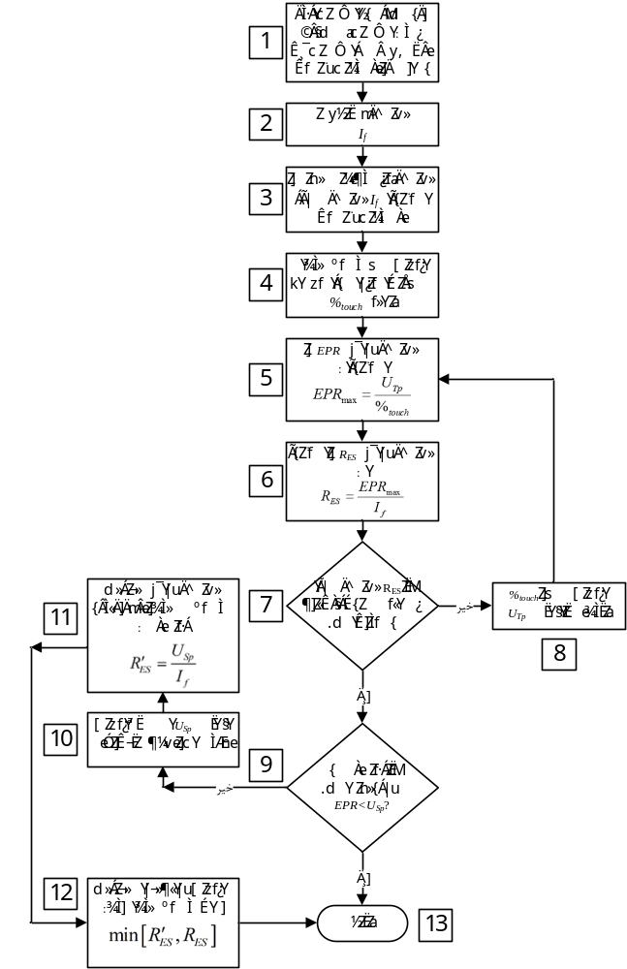
شکل ‏4–23- فلوچارت روش طراحی سیستم زمین حفاظتی

گام‌های طراحی
- کسب اطلاع از ظرفیت و شیوه زمین شدن پست فوق توزیع، مشخصات و طول خطوط واصل پست جدید به پست بالادست و اطلاعات کلی در رابطه با تنظیمات حفاظتی.
- محاسبه جریان خطا در محل پست توزیع یا منبع (پست فوق توزیع). توجه شود در صورتی که جریان خطا در محل احداث پست توزیع محاسبه شود، بهتر است در تکرار اول طراحی، مقاومت سیستم زمین پست در دست احداث در محاسبات اتصال کوتاه برابر با صفر در نظر گرفته شود (R_{ES}=0).
- با استفاده از جریان خطای محاسبه شده در گام 1 و بسته به زمان پاکسازی خطا، پتانسیل تماس مجاز محاسبه گردد.
توضیحات: پتانسیل‌های تماس و گام مجاز در ارتباط مستقیم با زمان پاکسازی خطا بوده و در صورت استفاده از مقاومت‌های اضافه در مسیر بدن شخص (نظیر کفش و پوشش عایقی سطوح) آستانه تحمل فرد افزایش پیدا می‌کند. پتانسیل‌های تماس (شکل ‏4–24) و گام (شکل ‏4–25) مجاز برای حالات مختلف بر حسب زمان رفع خطا در استاندارد BS50522 محاسبه شده و ارائه گردیده است.
همانطور که در شکل ‏4–25 پیداست، پتانسیل گام مجاز مقداری به مراتب بزرگتر از پتانسیل تماس مجاز داشته و برای نمونه در حالت کفش‌دار آستانه تحمل شخص از نظر پتانسیل گام به قدری بالاست که عملا برای بیشتر موارد پتانسیل گام شخص در پست در حدود ایمن قرار می‌گیرد. از همین رو برای پذیرفته بودن یک طرح برای سیستم‌های زمین عموما می‌توان گفت که در صورت رعایت حدود مجاز پتانسیل تماس در طرح، به طور خودکار پتانسیل گام نیز مجاز خواهد بود [21].
برای شرایطی که از موادی غیر از خاک طبیعی (نظیر آسفالت و بتن) در سطح پست استفاده شده، میتوان از روابط (4-1) و (4-2) اقدام به محاسبه پتانسیل های تماس و گام مجاز نمود [27]. در این روابط ρ_{s} مقاومت مخصوص پوشش سطح پست بر حسب اهم متر و C_{s} ضریبی است که با استفاده از رابطه (13) محاسبه می‌شود. در (4-3) نیز ρ مقاومت مخصوص خاک بر حسب اهم متر و h_{s} ارتفاع پوشش سطحی برحسب متر است. پارامتر I_{B} در روابط (4-1) و (4-2) برای شخص با وزن 50 کیلوگرم برابر با 0.116 آمپر و برای شخص با وزن 70 کیلوگرم برابر با 0.157 آمپر است. برای پست‌های هوایی (یا سیستم زمین پایه‌های فشار متوسط توزیع) که در معبر عموم مردم است، از I_{B} مربوط به 50 کیلوگرم استفاده گردد.
(4–1) | 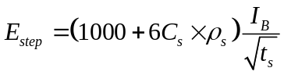
(4–2) | 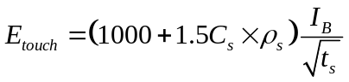
(4–3) | 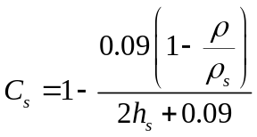
برخی از مقاومت های مخصوص مواد پرمصرف به عنوان پوشش سطحی در جدول ‏4–4 آورده شده است.

جدول ‏4–4- مقاومت مخصوص پوشش‌های سطحی از نوع بتن و آسفالت
شماره | مشخصات پوشش سطحی | مقاومت مخصوص نمونه، Ω-m
شماره | مشخصات پوشش سطحی | خشک | مرطوب
1 | آسفالت | 2 × 10⁶ تا 30 × 10⁶ | 10 000 تا 6 × 10⁶
2 | بتن | 1 × 10⁶ تا 1 × 10⁹ ª | 21 تا 200

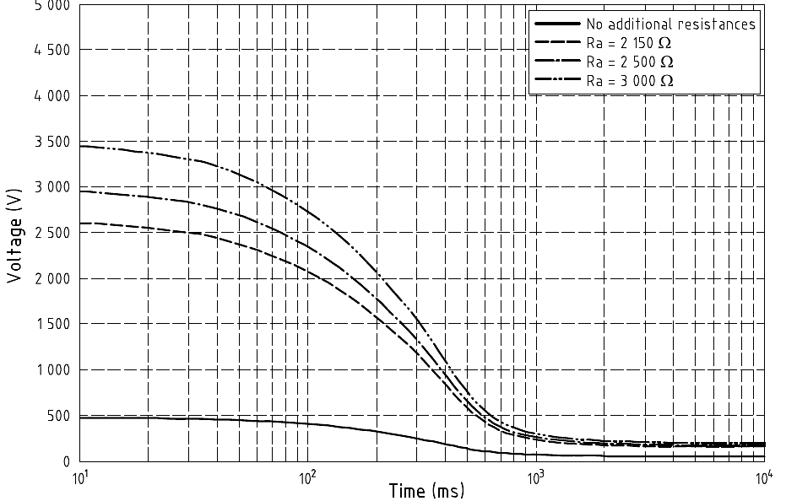
4
3
2
1
منحنی 1: ولتاژ قابل تحمل بدون مقاومت اضافی (دست چپ به هر دو پا)
منحنی 2: مقاومت R_{a}=2150 Ω برای حالت: کفش 4 کیلواهم، مقاومت زمین به پا 300 اهم و خاک 100 اهم متر باشد.
منحنی 3: مقاومت R_{a}=2500 Ω برای حالت: کفش4 کیلواهم، مقاومت موثر خرده سنگ 1000 اهم (خرده سنگ با ضخامت 75 میلیمتر)
منحنی 4: مقاومت R_{a}=3000 Ω برای حالت: کفش 4 کیلواهم، مقاومت موثر خرده سنگ 2000 اهم (خرده سنگ با ضخامت 150 میلیمتر)
شکل ‏4–24- پتانسیل تماس مجاز
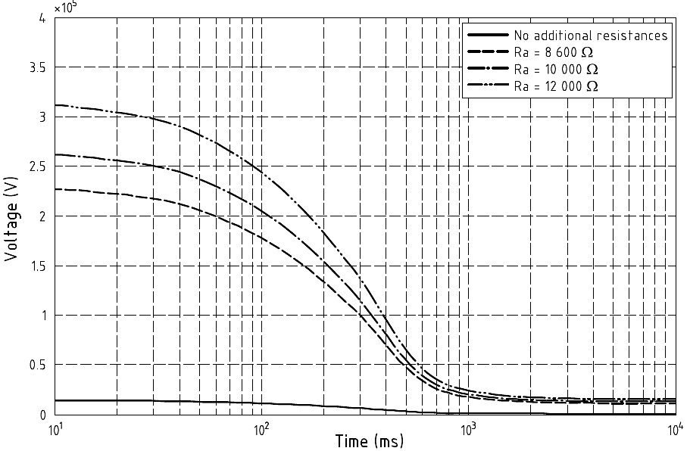
4
3
2
1
منحنی 1: منحنی اول هیچ مقاومت اضافه ای در مسیر پتانسیل گام (پا به پایی دیگر) ندارد.
منحنی 2: مقاومت R_{a}=8600 Ω برای حالت: کفش 4 کیلواهم، مقاومت زمین به پا 300 اهم و خاک 100 اهم متر باشد.
منحنی 3: مقاومت R_{a}=10000 Ω برای حالت: کفش4 کیلواهم، مقاومت موثر خرده سنگ 1000 اهم (خرده سنگ با ضخامت 75 میلیمتر)
منحنی 4: مقاومت R_{a}=12000 Ω برای حالت: کفش 4 کیلواهم، مقاومت موثر خرده سنگ 2000 اهم (خرده سنگ با ضخامت 150 میلیمتر)
شکل ‏4–25- پتانسیل گام مجاز
- استفاده از طرح‌های ارائه شده در پیوست 4 راهنمای دستورالعمل (یا طرح‌های مشابه) و انتخاب چند طرح پیشنهادی و استخراج پارامتر %_{touch} مربوط به هر سیستم زمین
توضیحات: نمونه‌ای از کانتورهای پتانسیل تماس مربوط به یکی از طرح‌های راهنمای دستورالعمل در شکل ‏4–26 آورده شده است. این شکل بزرگی پارامتر %touch را بسته به اینکه شخص در زمان تماس با بدنه هادی تجهیزات همبند با سیستم زمین در چه مکانی ایستاده باشد، مشخص می‌کند. پارامتر %touch نشانگر سهمی از EPR بوده که به عنوان پتانسیل تماس (UT) بین دست و پای شخص ظاهر می‌گردد. لذا طراح می‌تواند بسته به جانمایی تجهیزات همبند با سیستم زمین و اینکه محاسبه پتانسیل تماس در چه نقطه‌ای مطلوب است، با استفاده از این نمودار، اقدام به محاسبه پارامتر %touch نماید. برای نمونه در 4 گوشه سیستم زمین، پتانسیل تماس در حدود 23 درصد EPR و در مرکز آن 28 درصد EPR می‌گردد.
البته لازم به ذکر است که در هر سیستم زمین عواملی نظیر نزدیکی فلزات مدفون بیگانه در همسایگی پست ممکن است بر روی پارامتر %_{touch} اثر گذار باشند اما این تاثیر آنقدر بزرگ نیست که %_{touch} را به میزان قابل توجهی تغییر دهد [14و18].

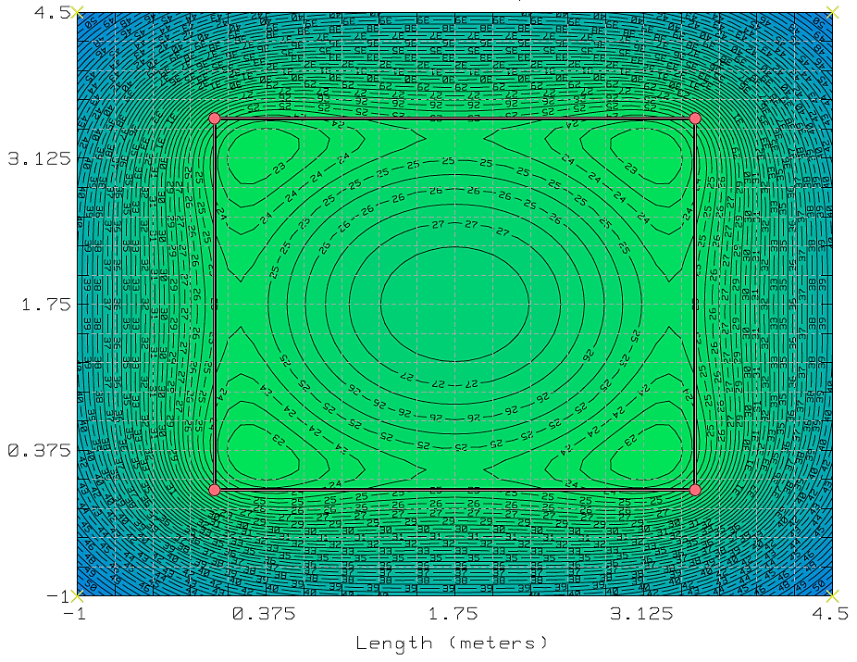
شکل ‏4–26- نمونه‌ای کانتورهای درصد پتانسیل تماس درون و اطراف سیستم زمین مربوط به یک پست هوایی
(محورهای عمودی و افقی بر حسب متر هستند)
- محاسبه حداکثر EPR مجاز 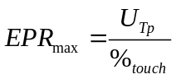 با استفاده از پتانسیل تماس مجاز محاسبه شده در گام 2 و %_{touch} مستخرج از طرح‌های انتخابی در گام 3.
با دانستن پارامتر %_{touch} (گام 4) و با استفاده از (4-4) می‌توان پتانسیل تماس ظاهر شده بین دست و پای شخص را محاسبه نمود. بزرگی پتانسیل تماس در محدوده پست می‌بایست همواره کوچک‌تر از پتانسیل تماس مجاز (U_{Tp}) باشد. برای این کار لازم است تا شرط U_{T}<U_{Tp} در فاصله 1 متری از همه تجهیزات همبند با سیستم زمین بررسی شده و از برقراری آن اطمینان حاصل شود.
(4-4) | 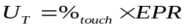
- محاسبه حداکثر مقاومت سیستم زمین 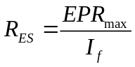 با استفاده از EPR_{max} گام 4 و جریان خطای گام1.
- حال بسته به محل اجرای سیستم زمین و مقاومت مخصوص خاک منطقه، ممکن است برای برخی از طرح‌های پیشنهادی انتخاب شده در گام 3 مقاومت سیستم زمین به صورت اقتصادی و یا فنی قابلیت اجرا نداشته باشد، به گام 8 رجوع گردد. اما اگر طرح از نظر اقتصادی و فنی قابل توجیه و دستیابی است، به گام 9 رجوع گردد.
- در صورتی که خاک محل احداث پست مقاومت مخصوص بالایی داشته باشد، ممکن است رسیدن به مقاومت R_{ES} گام 6 غیر اقتصادی باشد. در این صورت پیشنهاد میشود که یا از طرح هایی استفاده شود که پارامتر %_{touch} آنها مقدار پایین تری دارد و یا از راهکارهای موجود برای کنترل پتانسیل تماس مجاز (استفاده از پوشش سطحی نظیر آسفالت (برای پست‌های هوایی)، کفپوش عایقی در پست های زمینی، مش‌های کنترل پتانسیل تماس و ...) استفاده گردد. حال با به روزرسانی پارامترهای %_{touch} و U_{Tp} مجددا به گام 5 رجوع گردد.
- بسته به مقاومت نهایی انتخابی برای سیستم زمین و EPR ناشی از آن (EPR=I_{f}×R_{ES})، ولتاژ تنش مجاز (U_{Sp}) که به تحمل عایقی تجهیزات انتخابی وابسته است باید همواره بزرگتر از مقدار EPR باشد. اگر این شرط برقرار بود، طراحی به پایان رسیده است و در غیر این صورت به گام 10 رجوع گردد.
توضیحات: حداکثر ولتاژ تنش قابل تحمل برای هر تجهیز از استقامت عایقی آن نشات می‌گیرد. عموما در پست‌هایی که از یک سیستم زمین مشترک به عنوان سیستم زمین حفاظتی و الکتریکی استفاده می‌کنند، تهدیدی از نظر ولتاژ تنش وجود ندارد. در پست های توزیع که از دو سیستم زمین مجزا به منظور اتصال MV و LV به زمین استفاده می‌شود، ولتاژ تنش عملا برابر با پتانسیل بین سیستم‌های زمین MV و LV است. این مقدار عموما برابر با کل EPR فرض می‌گردد. برخی از ملاحظات عایقی که میبایست در این دست از پست ها در نظر گرفته شود و برقراری آن‌ها نسبت به مقدار افزایش پتانسیل زمین پست بررسی شود، در ادامه آورده شده است [18]:
- تحمل عایقی بین هادی‌های LV و تابلو همبند با سیستم زمین MV پست*
- استقامت عایقی بوشینگ‌های LV در ترانسفورماتور توزیع
- استقامت عایقی روکش عایقی کابل‌ها و سیم‌های روکش دار MV و LV و همچنین هادی‌های زمین LV
- تاسیسات فشار ضعیفی که از آنها برای مصرف داخلی ساختمان پست و تغذیه‌ جانبی استفاده می‌شود.
*: توجه ویژه ای برای تجهیزات فشار ضعیف که در پستهای توزیع قرار میگیرند، به طور مشخص برای تابلوهایی که اتصال به سیستم زمین فشار متوسط دارند، نیاز است. در این موارد تحمل عایقی بین تجهیزات باید به گونه ای باشد که وقوع خطای فشار متوسط به سیستم زمین MV سبب بروز آسیب عایقی در تجهیزات (بین فاز، نول و زمین و تجهیزات فلزی همبند با سیستم زمین فشار متوسط) نشود.
- در این گام پیشنهاد میگردد از تجهیزات (نظیر تابلو فشار ضعیف توزیع) با استقامت عایقی بالاتر استفاده گردد و از این طریق مقدار U_{Sp} بیشتر گردد.
- حال با استفاده از U_{Sp} جدید اقدام به محاسبه مقاومت جدید برای سیستم زمین از رابطه 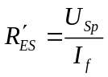 شود.
- انتخاب حداقل مقدار مقاومت برای سیستم زمین از بین 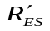و .
- پایان
نکته 1: از آنجا که ممکن است در بسیاری از موارد طراح هنگام اجرای محاسبات از مقدار دقیق مقاومت مخصوص خاک اطلاع نداشته باشد، بهتر است طراحی با در نظر گرفتن چند مقاومت مختلف صورت پذیرد. حال بسته به شرایط خاک محل احداث پست و بسته به اندازه گیری مقاومت در هنگام اجرای یک یا چند الکترود میله‌ای اول، تیم اجرا تخمینی از مقاومت مخصوص خاک به دست آورده و سپس طرح مناسب اجرا گردد.
نکته 2: در صورتی که طراح قصد استفاده از طرحی غیر از طرح های استاندارد موجود در پیوست 4 راهنمای دستورالعمل را دارد میبایست یا از طریق شبیه‌سازی و یا از طریق اندازه گیری از کوچکتر بودن پتانسیل تماس در پست از پتانسیل تماس مجاز (U_{Tp}) اطمینان حاصل کند.
نکته 3: با توجه به آن که در گام 2 برای محاسبه جریان خطا، مقاومت سیستم زمین برابر با صفر در نظر گرفته شد (فرض بدترین شرایط)، در صورت نیاز به طراحی دقیق‌تر میتوان بار دیگر گام‌های طراحی را با در نظر گرفتن مقدار R_{ES} گام قبلی برای سیستم زمین تکرار نمود.
نکته 4: اگر تغییرات عمده‌ای در ساختار یک پست موجود ایجاد گردد، باید با در نظر گرفتن اثرات آن بر روی سیستم زمین پست، الزامات ایمنی مجدداً تحت بررسی قرار گیرد [14].
نکته 5: شبکه‌های توزیع عموما قادر به تغییر در آرایش، خواه به صورت دستی و خواه به صورت خودکار، هستند. تغییر در وضعیت بهره‌برداری از شبکه می‌تواند موجب تغییر قدرت اتصال کوتاه، زمان پاکسازی خطا و جریان‌های بازگشتی از طریق شیلدها گردد. این امر بدان معناست که ممکن است یک طراحی در یک آرایش بهره‌برداری از شبکه ایمن بوده و لزوما برای آرایش‌های محتمل دیگر دارای ایمنی کافی نباشد. از همین رو توصیه می‌شود که طراحی یا برای بدترین شرایط انجام شده و یا با در نظر گرفتن همه سناریوهای ممکن طراحی صورت گیرد [14].
نکته 6: در رابطه با پست های هوایی، عموما فرض میشود که وقوع خطای زمین در حالی که شخصی دقیقا از بالای الکترودها عبور میکند بسیار کم است. بنابراین در بیشتر شرایط تدبیر ویژه ای در این زمینه نیاز نیست. هر چند در مکان های حساس که محل عبور مردم و به خصوص کودکان است و یا محل عبور دام حساب می‌شود، میبایست تدابیری برای از بین بردن تهدید پتانسیل گام اندیشیده شود. این مهم عموماً با استفاده از انتخاب محل اجرای الکترودها در مکانی دیگر با تهدید کمتر قابل دستیابی است. افزایش عمق دفن الکترود تا حد ممکن یا جلوگیری از دسترسی با استفاده از حصار از دیگر اقدامات برای کاهش پتانسیل گام در این موارد محسوب می‌شوند [14].
نکته 7: در شبکه فشار متوسط (در مکان‌هایی که برقگیر نصب شده است) مقاومت سیستم زمین MV باید به 10 اهم محدود گردد تا عملکرد مناسب برقگیر حاصل شود [28]. به طور کلی هر چه مقاومت سیستم زمین کمتر باشد، تاب‌آوری در برابر صاعقه بیشتر شده و پتانسیل ایجاد شده بر روی بدنه هادی تجهیزات همبند با سیستم زمین فشار متوسط و تهدید بک‌فلش‌اور در بوشینگ‌های فشار ضعیف ترانسفورماتور در اثر صاعقه کاهش می یابد [14].

محاسبه ظرفیت جریانی الکترودهای زمین با توجه به تحمل خاک
هنگام بروز خطای زمین به جهت عبور جریان‌های شدید، دمای الکترود و خاک اطراف آن افزایش چشمگیری پیدا می‌کند که می‌تواند منجر به خشک شدن خاک‌های اطراف محل ارتباط الکترود با خاک شده و این امر خود منجر به افزایش مقاومت می‌گردد. در شرایط خاص و با افزایش دمای زیاد ممکن است در اثر تبخیر شدید رطوبت خاک، ارتباط بین الکترود و خاک اطراف از بین رفته و از خاک جدا گردد. لذا برای اجتناب از این امر چگالی جریان الکترود محاسبه شده با استفاده از (4-5) در شرایط خطا میبایست از حد چگالی سطحی جریان مجاز بدست آمده از رابطه (4-6) کوچکتر باشد. همچنین برای جریان های دائمی نیز چگالی جریان سطحی سیستم زمین نباید از 40 آمپر بر متر مربع تجاوز کند [6].
طبیعتاً احتمال بروز چگالی جریان غیرمجاز برای سیستم‌های زمین کوچک (مخصوصا در زمینهای با مقاومت ویژه پایین) با جریان‌های خطای بزرگ، بیشتر است. برای رعایت قیود مربوط به چگالی جریان سطحی در برخی موارد لازم است تا به‌جای یک الکترود زمین از چند الکترود استفاده نمود.
(4–5) | 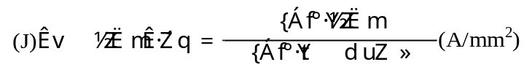
(4–6) | 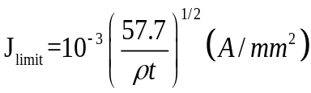  در این رابطه: ρ مقاومت مخصوص خاک برحسب اهم متر و t مدت زمان خطا بر حسب ثانیه است.
بیشترین ظرفیت جریانی الکترود میله‌ای، تسمه‌ای و الکترود صفحه‌ای بر اساس روابط بالا محاسبه شده و در بخش 4-4 راهنمای دستورالعمل ارائه گردیده است.

راهکارهای کنترل پتانسیل تماس
یکی از راه‌های کاهش پتانسیل تماس، کاهش EPR (برای نمونه از طریق کاهش مقاومت سیستم زمین) است. اگر کاهش EPR اقتصادی یا عملی نباشد، پتانسیل تماس می‌بایست با اتخاذ تدابیر مقتضی به حدود مجاز محدود گردد. راهکارهای کلی برای این کار به دو رویکرد افزایش پتانسیل زیر پای افراد و یا افزایش پتانسیل قابل تحمل برای شخص قابل تقسیم هستند. از جمله این راهکارها عبارتند از:
- استفاده از هادی‌های تعدیل پتانسیل در پست نظیر استفاده از حلقه پیرامونی یا سایر اقسام الکترودهای زمین برای کاهش پتانسیل تماس در محل عملیات اپراتور یا گذر عموم (رویکرد افزایش پتانسیل زیر پای شخص).
- استفاده از مش تعدیل پتانسیل در زیر پای اپراتور یا استفاده از مش (جنس مس یا استیل) تعبیه شده در بتن برای کنترل پتانسیل تماسی برای امنیت اپراتور یا عموم مردم (رویکرد افزایش پتانسیل زیر پای شخص).
- استفاده از پلتفرم‌های عایقی (نظیر پوشش سطحی با مقاومت مخصوص بالا، آسفالت، کفپوش‌های عایقی و ...) برای افزایش پتانسیل تماس قابل تحمل برای افراد (رویکرد افزایش پتانسیل قابل تحمل برای شخص).
در صورت استفاده از مش تعدیل پتانسیل به نکات زیر میبایست توجه گردد [14]:
اندازه و شکل ظاهری مش تعدیل پتانسیل باید به گونه‌ای باشد که اپراتور همواره در مرکز آن قرار گرفته و اقدام به اجرای عملیات کند. حداقل اندازه مش تعدیل پتانسیل نباید کوچکتر از 1 متر در 1 متر باشد (برای مش‌های مدفون باید اندازه‌ای بزرگتر انتخاب گردد). در صورت دفن مش تعدیل پتانسیل درون خاک، عمق دفن نباید بیشتر از 30 سانتی متر باشد. نصب مش تعدیل پتانسیل بر روی سطح زمین (در صورت عدم احتمال سرقت) سبب می‌شود که پتانسیل تماس به حداقل میزان خود رسیده و اپراتور از محل دقیق قرارگیری مش اطمینان حاصل کرده و امکان بررسی سلامت اتصالات وجود داشته باشد. باید توجه داشت که مش تعدیل پتانسیل نصب شده بر روی سطح زمین سبب بروز پتانسیل‌های گام بزرگ در اطراف مش می‌گردند و دفن آن سبب کاهش این پتانسیل گام می‌گردد. از طرفی دیگر اپراتور در موارد مواجهه با مش تعدیل پتانسیل مدفون راهی برای تشخیص محل قرارگیری دقیق مش ندارد و نمی‌تواند از سلامت اتصالات زمین اطمینان حاصل کند.

8-4 - مراجع فصل چهارم
[1]. ENA Engineerring Recommendation G12, “Requirement for the Application of Protective Multiple Earthing to Low Voltage Networks”, 2015.
[2]. UK Power Network Engineering and Design Standard, “LV Network Earthing Design“, 2015.
[3]. بررسی نیازسنجی بازنگری استانداردهای صنعت توزیع برق در زمینه رله ها، قطع‌کننده‌ها، انشعابات و باس داکت‌های فشار ضعیف، سیستم زمین، سیستم روشنایی، طراحی توزیع، تابلوها و کابل ها و خطوط هوایی فشار ضعیف و متوسط و پست‌های زمینی. پژوهشگاه نیرو، گروه پژوهشی مطالعات سیستم، 1396.
[4]. نشریه شماره 614 ، مشخصات فنی عمومی و اجرایی روشنایی راه‌ها ، معاونت برنامه‌ریزی و نظارت راهبردی رییس جمهور، وزارت نیرو، 1392.
[5]. BS7430 Std., “Code of practice for protective earthing of electrical installations”, 2011.
[6]. سالار رضایی مقدم، رضا محمدی ، مهدی ابتهاج، "امکانسنجی استفاده از وسیله حفاظتی جریان باقیمانده (RCD) در سیستم روشنایی معابر پایه فلزی و تعیین مشخصات فنی با مطالعه و اندازه‌گیری میدانی"، نهمین کنفرانس منطقه‌ای سیرد 29 دیماه 1400 تهران.
[7]. UK Power Network Engineering and Design Standard, “Pole-Mounted Equipment Earthing Design “, 2015.
[8]. "IEEE Guide for Bonding Shields and Sheaths of Single-Conductor Power Cables Rated 5 kV through 500 kV," in IEEE Std 575-2014 (Revision of IEEE Std 575-1988) , vol., no., pp.1-83, 18 Sept. 2014.
[9].رضا محمدی، آرش صمدی، فرزین خالقی، مهدی ابتهاج، حسین شیروانی، "ارزیابی ولتاژها و جریان‌های القا شده بر روی شیلد کابل‌های فشار متوسط توزیع ایران و تعیین روش مناسب برای زمین کردن شیلد کابل‌ها"، نهمین کنفرانس منطقه‌ای سیرد، دی‌ماه 1400.
[10]. IEEE Std C62.22, "IEEE Guide for the Application of Metal-Oxide Surge Arresters for Alternating-Current Systems", 2009.
[11]. ABB Application Note 3., "Cable overvoltage protection, 2020”.
[12]. "مجموعه استانداردهای شبکه های هوایی توزیع برق روکش دار و عایق شده" ، نصب اجرا و بهره برداری کابل خودنگهدار فشار متوسط، توانیر، 1391.
[13]. "دستورالعمل خازن گذاری در شبکه های توزیع برق"، شرکت مادرتخصصی توانیر، 1399.
[14]. ENA Technical specification 41-24, “Guidelines for the design, installation, testing and maintenance of main earthing systems in substations”, Issue2-November 2018.
[15]. DIN 18014, “Foundation earth electrode – Planning, execution and documentation”, March 2014.
[16]. IEC 62305-3 Std, “Protection against lightning – Part 3: Physical damage to structures and life hazard”, 2010.
[17]. Engineering Design Standard EDS 06-0014, “Secondary substation earthing design”, 2018.
[18]. SP ENERGY NETWORKS, “Technical specification for earthing and bonding at secondary substations”, Issue No. 1, Feb 2020.
[19]. IEC 60364 Std, “Low-voltage electrical installations - Part 4-44: Protection for safety - Protection against voltage disturbances and electromagnetic disturbances”, 2007/AMD2:2018
[20].آرش صمدی، رضا محمدی، مهدی ابتهاج، مهیار قلیزاده، "تعیین فاصله مناسب برای جداسازی سیستم‌های زمین فشار ضعیف و فشار متوسط در پست‌های توزیع"، بیست و ششمین کنفرانس بین‌المللی شبکه‌های توزیع نیروی برق، 1401
[21]. BS EN 50522 Std, “Earthing of power installations exceeding 1 kV a.c”, 2010.
[22]. Electricity Northwest Code of Practice 333 (CP333), “earthing design for 11/6.6kV distribution substations and equipment”, Issue 7, June 2021.
[23]. “NFPA 70E: Standard for Electrical Safety in the Workplace”, National Fire Protection Association, 2004 edition.
[24]. “National Electrical Code (NFPA 70)”, National Fire Protection Association, 2005 Edition.
[25]. وزارت راه و شهرسازی، مرکز تحقیقات راه، مسکن و شهرسازی، "مقررات ملی ساختمان ایران مبحث سیزدهم طرح و اجرای تاسیسات برقی ساختمان‌ها"، ویرایش سوم (1395)
[26]. Electricity Northwest Code of Practice 335 (CP335), “Earthing design for 132kV,33kV and 33/11/6.6kV primary substations and equipment”, Issue 3, March 2020.
[27]. IEEE Guide for Safety in AC Substation Grounding, in IEEE Std 80-2013 (Revision of IEEE Std 80-2000/ Incorporates IEEE Std 80-2013/Cor 1-2015), vol., no., pp.1-226, 15 May 2015.
[28]. BS EN 62305-1 Std., “Protection against lightning. General principles”, 2011.
[29] حسین نفیسی، رضا محمدی، وحید ملکی، مهدی ابتهاج، مهیار قلیزاده، "امکانسنجی نصب کلید RCD و رله ارت فالت به منظور کاهش مقاومت سیستم زمین فشارضعیف مربوط به پستهای توزیع اختصاصی"، هفدهمین کنفرانس حفاظت و اتوماسیون در سیست مهای قدرت، بهمن 1401.

فصل 5: روش اجرای سیستم زمین

فرایند کلی
برای اجرای سیستم زمین روش‌های متفاوتی وجود دارد که با توجه به شرایط اقلیمی منطقه، میزان سرمایه گذاری و اهمیت تجهیزات باید روش مناسب انتخاب گردد. مراحل اجرای عملیاتی سیستم زمین به شرح زیر (شکل ‏5–1) است. در انتهای هر مرحله اگر مقاومت هدف حاصل نشود می بایست به تعداد الکترودها یا طول الکترودها (در الکترود افقی) اضافه شود.
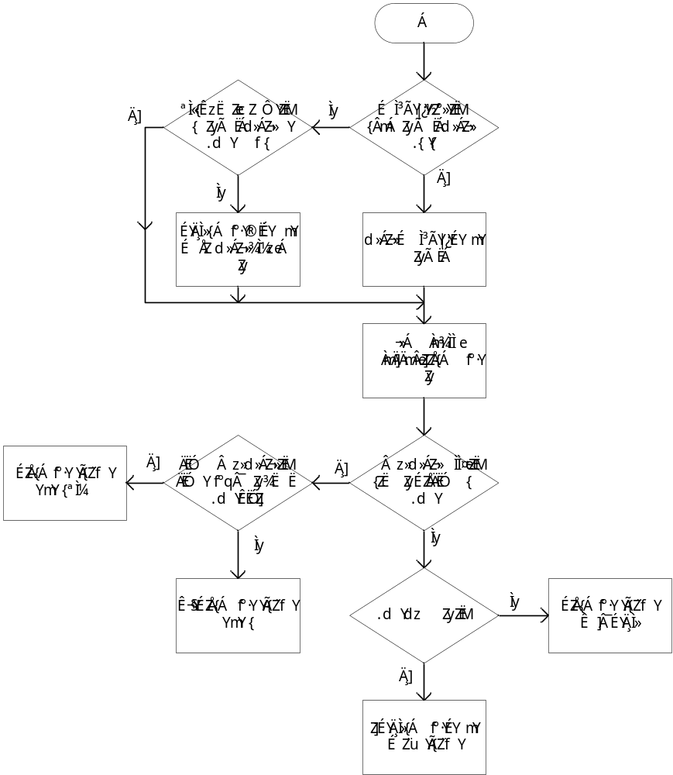
شکل ‏5–1-فلوچارت اجرای سیستم زمین
- ابتدا باید مقاومت ویژه خاک محل اجرای سیستم زمین تعیین گردد. در این دستورالعمل توصیه بر آن است تا با استفاده از روش های ذکر شده در فصل 8 راهنمای دستورالعمل اقدام به اندازه‌گیری مقاومت مخصوص خاک گردد. با این کار طراح از مقاومت مخصوص در لایه‌های مختلف خاک اطلاع یافته و قادر است تا برای رسیدن به مقاومت هدف (با توجه به قیودی نظیر فضای در دسترس) بهترین نوع سیستم زمین را انتخاب نماید. در مواردی که امکان اندازه گیری مقاومت مخصوص خاک وجود نداشته باشد توصیه می‌شود که یک الکترود میله‌ای (با استفاده از روش کوبش) در محل اجرای سیستم زمین اجرا شده و مقاومت آن اندازه‌گیری شود. حال یا با استفاده از روابط و یا با استفاده از جداول این فصل مقاومت ظاهری خاک با استفاده از مقاومت الکترود میله ای تعیین گردد. تعیین مقاومت ظاهری خاک تخمینی از میزان الکترود مورد نیاز برای رسیدن به مقاومت هدف ارائه نموده و علاوه بر آن از الکترود میله ای اجرا شده نیز میتوان به عنوان جزئی از سیستم زمین استفاده کرد. در مواردی که اطلاعات ثبت‌شده از اندازه‌گیری‌های قبلی وجود داشته باشد، می‌توان از این داده‌ها نیز استفاده نمود. برای اجرای سیستم زمین تجهیزات حساس (برای نمونه اتوبوستر، ریکلوزر و ...) و پست های توزیع در صورتی که اطلاعات ثبت شده قبلی موجود از دقت کافی برخوردار نباشند، توصیه اکید می‌شود که از روش اندازه گیری مقاومت مخصوص خاک استفاده شود.
- پس از تعیین مقاومت ویژه زمین، جنس و سطح مقطع الکترود و هادی اتصال زمین متناسب با شرایط منطقه میبایست تعیین گردد. برای این کار باید الزامات مطرح شده در فصل 3 رعایت گردد (تعیین سطح مقطع هادی و الکترود فصل 3). باید توجه نمود که جنس الکترود با در نظر گرفتن عوامل موثر در خوردگی از جمله اسیدی یا قلیایی بودن، املاح موجود، مقاومت ویژه پایین، میزان رطوبت خاک منطقه و الزامات مربوط به خوردگی گالوانیکی تعیین می‌گردد. برای کاهش خوردگی از مواد بهبود دهنده مناسب می‌توان بهره برد. برای انجام این کار باید شناختی مناسب از سوابق خاک نواحی مختلف یک منطقه توزیع (از نظر خوردگی) وجود داشته باشد.
- در این مرحله با توجه به فضای آزاد و نوع خاک منطقه روش مناسب اجرای سیستم زمین و چیدمان الکترودها تعیین می‌شود. برای تعیین روش اجرای سیستم زمین به بخش 5-2 و برای تعیین چیدمان نیز به بخش 5-4 رجوع گردد. این مرحله با فرض معلوم بودن مقاومت هدف برای سیستم زمین انجام میگیرد.

انتخاب روش اجرای سیستم زمین
به طور کلی اولویت اجرای سیستم زمین با الکترودهای میله‌ای کوبشی (با مشخصات ذکر شده در فصل 3) است. کاربرد مناسب این شیوه از اجرای زمین در مواردی است که خاک نرم بوده (اجرای کوبش آسان است) و رطوبت خاک به سطح زمین نزدیک است. در دو مورد ممکن است الکترودهای میله‌ای (با طول‌های متداول در حدود 3 متر) لزوما انتخاب اول نباشند:
- خاک غیر‌همگن باشد: برای نمونه خاک دولایه‌ای که مقاومت مخصوص لایه بالا و لایه‌های پایینی آن اختلاف مقاومت چشم‌گیری داشته باشند. در این صورت بسته به نسبت مقاومت مخصوص لایه‌های خاک بهتر است از الکترودهای زمین قائم عمیق (مقاومت مخصوص لایه‌های پایینی کوچک‌تر است) و یا الکترودهای زمین افقی (مقاومت مخصوص لایه بالایی کوچک‌تر است) استفاده شود.
- خاک سخت باشد: در این موارد استفاده از حفاری در احداث الکترودهای زمین (اعم از افقی و عمودی) راهکار جایگزین خواهد بود. البته باید به این نکته توجه داشت که در مواردی که از حفاری برای احداث الکترود زمین استفاده می‌شود، به دلیل تغییر در بکر بودن خاک باید در اطراف الکترود و برای اتصال الکترود‌ها به خاک اطراف از مواد بهبود دهنده مناسب استفاده شود. استفاده از مواد بهبود دهنده در جلوگیری از خوردگی الکترودها نیز می‌تواند مفید واقع شود. البته این مواد میبایست آزمایش‌های مطرح شده در فصل 2 راهنمای دستورالعمل را گذرانده و دارای گواهی تایید باشند. در شرایط خاک سخت استفاده از الکترودهای مدفون در بتن (یوفر) نیز می‌تواند مورد استفاده قرار بگیرد. در صورتیکه در خاک سخت با روش کوبشی بتوان الکترودها را بصورت اریب با با طول کمتر از استاندارد (مثلا 1.5 متر) اجرا نمود نیاز به حفاری نخواهد بود.

جدول ‏5–1-مزایا و معایب روش‌های مختلف اجرای سیستم زمین
نوع سیستم زمین |  | نوع خاک | مزایا | معایب
قائم عادی | با استفاده از کوبش | خاک نرم | پایداری مقاومتی مناسب در برابر تغییرات دمایی و فصلی  چسبندگی سطحی خوب با خاک متراکم شده در اثر کوبش  اجرای آن آسان، کم هزینه و سریع است. | برای رسیدن به مقاومت مطلوب در برخی موارد به تعداد زیادی از الکترودهای میله ای و فضای نسبتا بزرگی برای اجرای سیستم زمین نیاز است.  عدم امکان اجرا در خاک های سخت
قائم عادی | با استفاده از حفاری | خاک سخت بوده و امکان کوبش نباشد | پایداری مقاومتی مناسب در برابر تغییرات دمایی و فصلی  حفاظت در برابر خوردگی در صورتی که مواد بهبود دهنده مناسب حول الکترود پر شده باشد. | برای رسیدن به مقاومت مطلوب در برخی موارد به تعداد زیادی از الکترودهای میله ای و فضای نسبتا بزرگی برای اجرای سیستم زمین نیاز است.  نیاز به مواد بهبود دهنده خاک برای پر کردن حفره و افزایش هزینه اجرا  هزینه بالای حفاری و نیاز به مراقبت
قائم عمیق | با استفاده از کوبش | خاک نرم بوده و مقاومت مخصوص خاک در لایه های پایین کوچک باشد. | در جایی که مقاومت مخصوص خاک در لایه های زیرین کوچکتر است، با اشغال فضای کمتر، مقاومت زمین مطلوبی حاصل میشود.  پایداری مقاومتی مناسب در برابر تغییرات دمایی و فصلی  چسبندگی سطحی خوب با خاک متراکم شده در اثر کوبش | در خاک تک لایه، برای کاهش مقاومت زمین، بیشتر شدن طول الکترود بازدهی کمتری نسبت به استفاده از چند الکترود میله ای (با فاصله گذاری مناسب) دارد.  امکان آسیب دیدن الکترود و یا اتصالات استفاده شده بالاتر میرود.  افزایش احتمال خوردگی در محل تغییر لایه‌های خاک
قائم عمیق | با استفاده از حفاری | خاک سخت بوده و مقاومت مخصوص آن در لایه‌های پایین کوچک باشد. | در جایی که مقاومت مخصوص خاک در اعماق کوچکتر است، با اشغال فضای کمتر، مقاومت زمین مطلوبی حاصل میشود.  پایداری مقاومتی مناسب در برابر تغییرات دمایی و فصلی  حفاظت در برابر خوردگی در صورتی که مواد بهبود دهنده مناسب حول الکترود پر شده باشد. | در خاک تک لایه، بیشتر شدن طول الکترود بازدهی کمتری نسبت به استفاده از چند الکترود میله ای (با فاصله گذاری مناسب) دارد.  هزینه اجرا به جهت استفاده از مواد بهبود دهنده، انجام حفاری و نیاز به مراقبت بیشتر است.
افقی |  | خاک در لایه‌های بالایی مقاومت مخصوص کوچکتری از لایه‌های زیرین داشته باشد (برای نمونه خاک های با بستری از سنگ)  خاک سخت و مناطق کوهستانی | ایجاد سطوح هم‌پتانسیل در پست بسته به شیوه اجرای طرح (برای نمونه در آرایش مش)  حفاظت در برابر خوردگی در صورتی که مواد بهبود دهنده مناسب حول الکترود پر شده باشد. | نیاز به فضای نسبتا زیاد برای اجرا  نیاز به مواد بهبود دهنده در اطراف الکترود و افزایش هزینه اجرا  بسته به عمق انتخابی برای اجرای الکترود زمین، ممکن است مقاومت سیستم زمین به مقدار زیادی به تغییرات فصلی وابسته باشد.  هزینه اجرا به جهت استفاده از مواد بهبود دهنده و حفاری بیشتر است.
نکته 1: برای پست‌های جدیدالاحداث که قبل از اجرای عملیات عمرانی استعلام های لازم در مورد تاسیسات موجود در زیر زمین گرفته شده، مجری سیستم زمین باید به محل قرارگیری این تاسیسات توجه نماید تا از آسیب‌های احتمالی در صورت برخورد الکترودها به این تاسیسات جلوگیری شود. در رابطه با اماکنی که سیستم زمین برای پست‌ها یا خطوط موجود اجرا می‌گردد، مجری باید توجه ویژه‌ای به محل قرارگیری تاسیسات سایر سازمان‌ها داشته باشد و ترجیحا اقدام به اتخاذ استعلام نماید.
نکته 2: با تغییرات دما و رطوبت در فصول مختلف سال مقاومت سیستم زمین تغییر نموده و بسته به شرایط آب و هوایی و وضعیت خاک محل اجرای سیستم زمین بهتر است مقاومت اجرایی برای الکترود قائم به اندازه 15 الی 30 درصد کوچک‌تر از مقاومت هدف اجرا گردد. در جدول ‏5–2 چند نمونه از ضرایب فصلی برای سیستم های زمین افقی و عمودی ارائه گردیده است. توجه شود در صورتی که یک سیستم زمین ترکیبی از الکترودهای عمودی و افقی باشد (برای نمونه سیستم زمین متشکل از الکترودهای میله ای پیاپی که با هادی های افقی به هم متصل شده‌اند.) ضریب انتخابی باید متناظر با الکترودهای عمودی باشد [1].
جدول ‏5–2-ضرایب فصلی الکترودهای افقی و عمودی برای خاک‌های خشک و مرطوب [2]
ساختار سیستم زمین | ضریب فصلی خاک مرطوب | ضریب فصلی خاک خشک
الکترود زمین افقی با عمق دفن 0.5 متر | 1.8 | 1.4
الکترود زمین افقی با عمق دفن 0.8 الی 1 متر | 1.45 | 1.25
الکترود زمین افقی با عمق دفن 2 الی 2.5 متر | 1.1 | 1.0
الکترود عمودی با طول بین 2 الی 3 متر | 1.3 | 1.15

تیپ‌های اجرا
در این بخش نمونه هایی از تیپهای اجرا برای الکترودهای قائم، افقی و صفحه ای به همراه جزییات توضیح داده شده است:

تیپ‌های اجرای الکترودهای قائم

اتصال زمین کوبشی

الف- اجزای تشکیل دهنده
1) میله پیشرو، اولین قطعه از سیستم اتصال زمین کوبشی محسوب می‌شود که به وسیله عمل کوبش در محل مورد نظر کوبیده می‌شود (شکل ‏5–2). 2) میله توسعه دهنده تجهیزی است که جهت اضافه نمودن طول الکترود اصلی (الکترود پیشرو) به کار میرود (شکل ‏5–3). همانطور که پیشتر ذکر گردید برای نصب الکترودهای میله‌ای باید از چکش‌های استاندارد (چکش دستی لوله‌ای، چکش نیوماتیکی یا چکش الکتریکی یا پیکور) استفاده گردد. میزان فشار انتخابی برای چکش بستگی به درجه سختی زمین، قطر میله/ لوله (پیشرو و توسعه‌دهنده) و پیکان پیشرو دارد. 3) آداپتور (قطعه مبدل) سر چکش به میله کوب قطعه‌ای است که از یک سمت در سر چکش قرار میگیرد و در سمت دیگر آن سوراخی با یک سایز بزرگتر از میله/لوله پیشرو وجود دارد، که جهت اعمال فشار چکش بر روی میله/لوله پیشرو مورد استفاده قرار می‌گیرد (شکل ‏5–4).
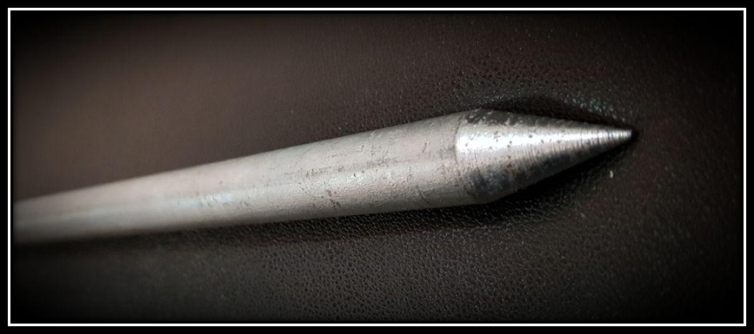
شکل ‏5–2-میله پیشرو
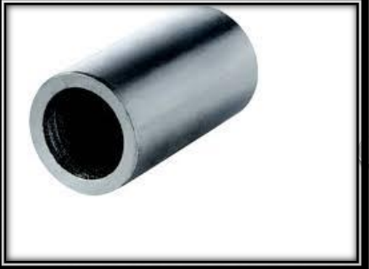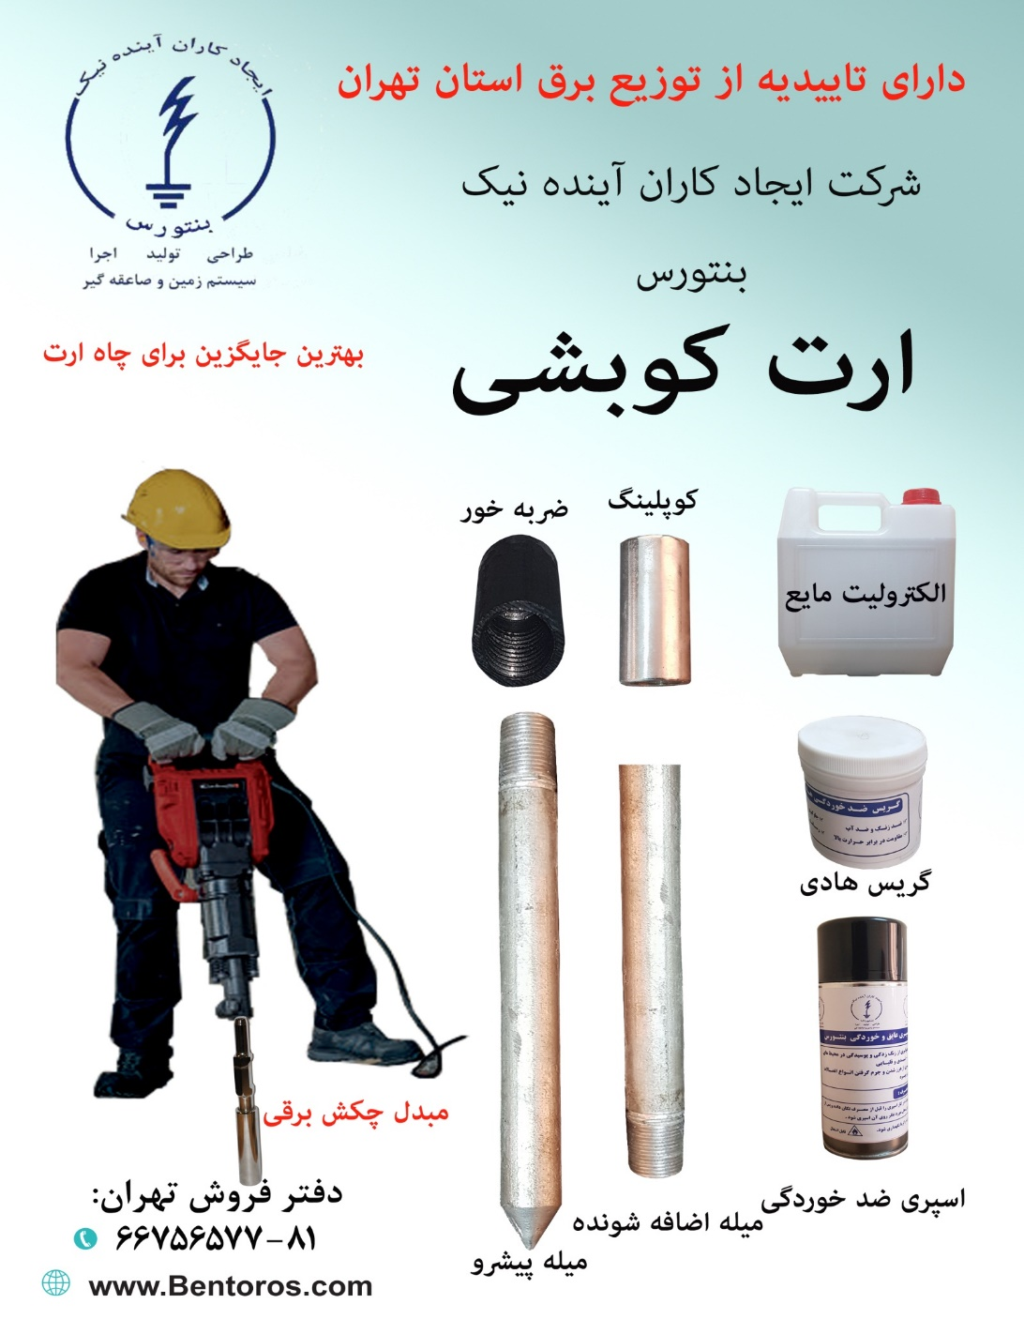
(الف) (ب)
شکل ‏5–3-الف) قطعه مخصوص کوپلینگ دو میله، ب) میله توسعه دهنده
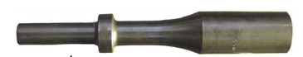
شکل ‏5–4- مبدل سر چکش به میله کوب

ب-روش اجرا
1) ابتدا می‌بایست در محل مورد نظر، چاله‌ای با عمق 50 سانتی‌متر (ابعاد 50×50) در زمین حفر نمود.
2) یک عدد میله را در وسط چاله حفرشده، قرار داده و با استفاده از چکش برقی یا بادی، در داخل زمین کوبید.
3) پس از فرو رفتن میله پیشرو در زمین، می‌بایست میله توسعه‌دهنده بر انتهای میله اول افزوده شود. سپس، مجدداً می‌بایست با استفاده از وسیله کوبش آن را در داخل زمین کوبید.
4) طبق استاندارد طول میله/ لوله کوبیده شده در زمین نباید از 45/2 متر کمتر باشد. در صورت استفاده از میله های 1.5 متری، حداقل تعداد 2 عدد از این میله ها طبق بند 3 به هم کوپل شده و در زمین کوبیده شود.
6) عمل کوبش الکترودهای بعدی، در صورت امکان (که بستگی به درجه سختی زمین دارد) ادامه یابد به نحوی که در زمان توقف کوبش، به میزان 20 سانتی‌متر از انتهای میله آخر بیرون از خاک باشد (30 سانتی‌متر پایین‌تر از سطح زمین).
7) پس از آن‌که کوبیدن میله‌ها به کفایت مقدار خود رسید، باید هادی اتصال زمین مناسب را با استفاده از اتصالات جوشی یا اتصالات مکانیکی مناسب به انتهای میله کوبیده‌شده، متصل کرد. در صورت استفاده از اتصالات مکانیکی برای اتصال هادی زمین به الکترود و عدم استفاده از دریچه بازدید، بایستی تمهیدات لازم (قراردادن محل اتصال در داخل بتن یا استفاده از اسپری‌های ضدخوردگی استاندارد و ...) جهت جلوگیری از خوردگی در محل اتصال اندیشیده شود.
8) پس از پایان عملیات کوبش و انجام اتصال سر میله، می‌بایست چاله را تنها با خاک رس یا خاک سرند شده محل و بدون هرگونه افزودنی پر نمود.
9) در صورتی‌که جنس و مقاومت خاک به گونه‌ای باشد که با احداث یک سیستم اتصال زمین کوبشی، مقاومت مطلوب حاصل نشود، توصیه می گردد با استفاده از 2 یا چند عدد سیستم اتصال زمین کوبشی (با رعایت فاصله ای به اندازه مجموع طول دو الکترود) و اتصال آن‌ها با استفاده از هادی مناسب به مقاومت مطلوب رسید.
10) الکترود میله‌ای در حالت کلی و عدم وجود مانع به صورت ﻗﺎﺋﻢ ﻧﺼﺐ ﻣﯽ‌ﺷﻮد وﻟﯽ در ﺷﺮاﯾﻂ خاص می‌توان آن را به صورت اریب یا افقی نیز اجرا نمود. در شکل ‏5–5 روش‌ﻫﺎي ﻣﺨﺘﻠﻒ اﺟﺮا دﯾﺪه ﻣﯽﺷﻮد.
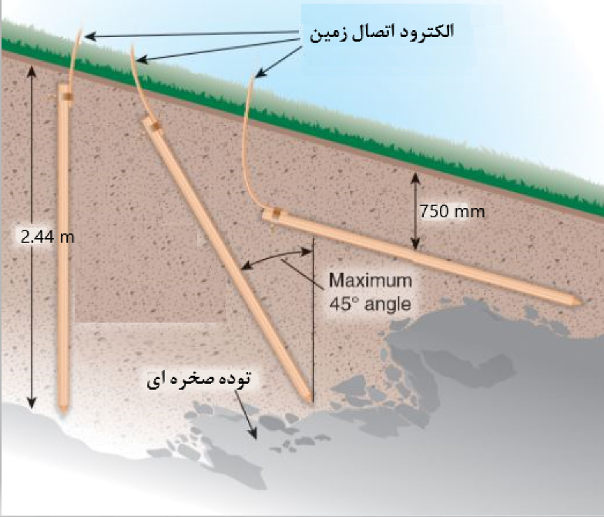
شکل ‏5–5- شکل های ﻣﺠﺎز اﺟﺮاي اﻟﮑﺘﺮودﻫﺎي ﻣﯿﻠﻪ‌اي

اتصال زمین قائم با استفاده از حفاری
در مناطق با مقاومت ویژه خاک بالا و نیز مناطقی که در عمق‌های کم دستیابی به نم طبیعی خاک امکان‌پذیر نیست، درصورت دسترسی به ماشین آلات مخصوص حفاری می توان از این روش استفاده نمود. حسن این روش امکان رسیدن به عمق های زیاد و رطوبت طبیعی خاک و درنتیجه مقاومت کم برای سیستم زمین است. جزئیات اجرای این روش به شرح ذیل است (شکل ‏5–6):
- ابتدا چاله ای به ابعاد 50 در 50 سانتی‌متر حفر می‌شود.
- با استفاده ابزار مناسب (مثلاً مته حفاری مخصوص و ...) سوراخی به قطر 7-15 سانتی‌متر و عمق حداقل 3 متر حفر می‌شود. عمق دقیق، در حین اجرای سیستم زمین و حصول مقاومت موردنظر به دست خواهد آمد.
- الکترود موردنظر (لوله، میله، تسمه، سیم) به طول موردنیاز در داخل سوراخ ایجاد شده قرار داده می شود.
- دوغاب ماده بهبوددهنده تهیه شده به همراه خاک سرند شده باید فضای خالی پیرامون الکترود را کاملا پر نماید (به عنوان مثال برای طول چاله کمتر از 4 متر حداقل 30 کیلوگرم و برای طول بیش از 4 متر حداقل 60 کیلوگرم ماده بهبود دهنده استفاده می‌شود).
- جهت انجام اتصالات، مقدار 20 سانتی متر از الکترود بیرون از خاک (در عمق 30 سانتی متری چاله) قرار گرفته سپس با استفاده اتصالات جوشی یا اتصالات مکانیکی مناسب به هادی اتصال زمین متصل می‌گردد. در صورت استفاده از اتصالات مکانیکی برای اتصال هادی زمین به الکترود و عدم استفاده از دریچه بازدید، بایستی تمهیدات لازم (قراردادن محل اتصال داخل بتن یا استفاده از اسپری‌های ضدخوردگی) جهت جلوگیری از خوردگی در محل اتصال اندیشیده شود.
- در نهایت باقی چاله با خاک سرند شده پر شده و کوبیده می شود.
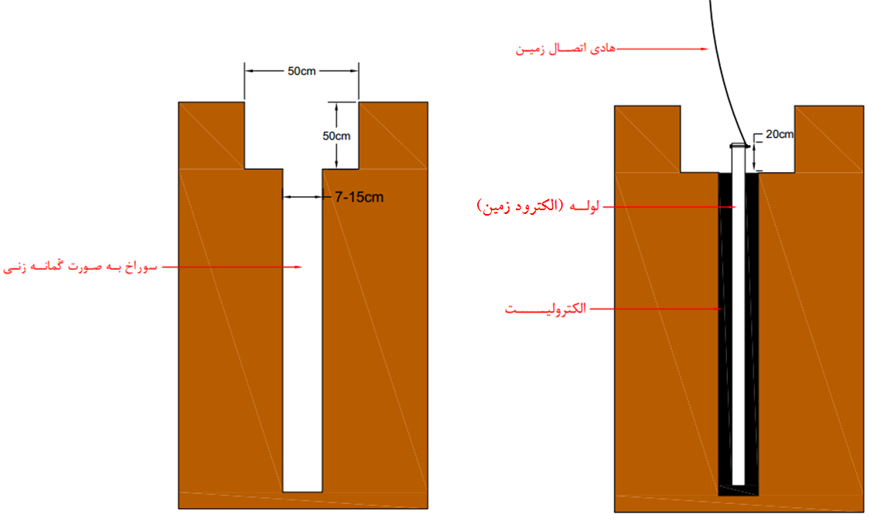
شکل ‏5–6- نحوه اجرای الکترود قائم با استفاده از ماشین آلات حفاری
جهت ایجاد حفره‌هایی به این صورت ﻣﯽﺗﻮان از ﻣﺎﺷﯿﻦآﻻت ﺣﻔﺮ ﭼﺎه آب و ﻓﺎﺿﻼب اﺳﺘﻔﺎده ﻧﻤﻮد. شرکتﻫﺎي ﻣﺘﻌﺪدي در اﯾﺮان ﺳﺎزﻧﺪه اﻧﻮاع ﻣﺎﺷﯿﻦآﻻت ﺣﻔﺮ ﭼﺎه در ﺳﺎﯾﺰﻫﺎ و ﺗﮑﻨﻮﻟﻮژيﻫﺎي ﻣﺨﺘﻠﻒ ﻣﯽﺑﺎﺷﻨﺪ ﮐﻪ ﺑﺴﺘﻪ ﺑﻪ ﻣﯿﺰان ﺳﺮﻣﺎﯾﻪﮔﺬاري ﻗﺎﺑﻞ اﻧﺘﺨﺎب ﻣﯽﺑﺎﺷﻨﺪ. شکل ‏5–7 یک نمونه از ﻣﺎﺷﯿﻦ ﺣﻔﺮ ﭼﺎه ﺳﻪ ﻓﺎز ﺑﺎ ﻗﺎﺑﻠﯿﺖ ﺣﻔﺎري ﭼﺎه ﺗﺎ ﻋﻤﻖ 60 ﻣﺘﺮ و ﺗﺎ ﻗﻄﺮ 12 اﯾﻨﭻ در ﻣﻨﺎﻃﻖ ﺳﻨﮕﯽ را نشان می دهد. اﯾﻦ ﻣﺎﺷﯿﻦ ﺣﻔﺮ ﭼﺎه ﭘﺮﺗﺎﺑﻞ ﻣﯽﺑﺎﺷﺪ.
انواع دیگری از ماشین آلات حفر چاه نیز وجود دارند که قابلیت پیاده‌سازی روی یک خودرو را نیز دارند و با سوختهای فسیلی مثل گازوئیل و بنزین نیز کار می‌کنند و امکان حفاری تا عمق‌های موردنظر را دارند.
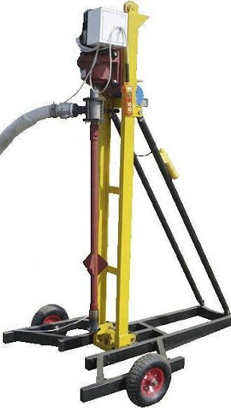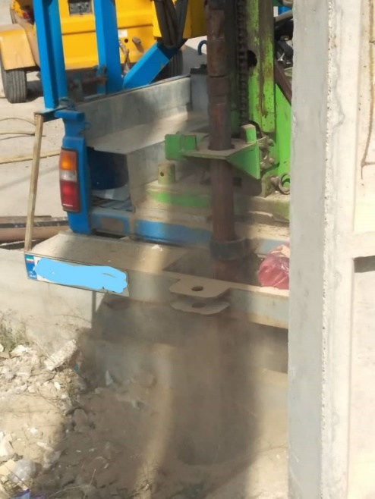
شکل ‏5–7- انواع ماشین آلات حفاری

اتصال زمین قائم با حفر چاه به صورت دستی
در صورتی که امکان استفاده از ماشین آلات حفاری برای حفر چاه با قطر کم وجود نداشته باشد از روش حفر دستی چاه استفاده می‌شود (شکل ‏5–8). این روش مخصوص زمین‌های خاکی بوده و در صورتی که زمین نیمه سنگی یا سنگی بوده و امکان حفر چاه مقدور نباشد باید از روش‌های دیگر استفاده نمود.

الف- تیپ اول
- حفر چاله ای با قطر دهانه 80 سانتی‌متر و عمق مناسب جهت رسیدن به رطوبت طبیعی (حداقل 3 متر)
- قراردادن لوله یا میله به طول حداقل 2.45 متر در داخل گودال
- تهیه دوغاب ماده بهبوددهنده (بطور مثال حدوداً 300 کیلوگرم ماده بهبود دهنده) و ریختن آن به دور الکترود تا عمق 30 سانتی‌متری گودال
- اتصال الکترود به هادی اتصال زمین توسط اتصالات مناسب
- پر کردن بقیه گود با خاک رس یا خاک سرند شده محل و فشردن آن
تذکر 1: در صورت نیاز به بیش از یک الکترود قائم و نیاز به موازی نمودن آنها برای رسیدن به مقاومت مطلوب، باید حداقل فاصله ای برابر با مجموع طول دو الکترود بین دو الکترود موازی شده را رعایت نمود.

ب- تیپ دوم
- حفر گودالی با حداقل قطر دهانه ممکن (معمولا 80 سانتی‌متر) و ریختن خاک رس نرم به ارتفاع 10 سانتی‌متر در انتهای گودال
- کوبیدن الکترود در وسط گودال به طوری که اﻧﺘﻬﺎي اﻟﮑﺘﺮود از ﺳﻄﺢ زﻣﯿﻦ ﺣﺪود 30 سانتی‌متر ﭘﺎﯾﯿﻦﺗﺮ ﺑﺎﺷﺪ.
- قراردادن لوله PVC (لوله پلیکا معمولی) با قطر 20 سانتی‌متر پیرامون الکترود.
- ریختن دوغاب ماده بهبوددهنده پیرامون الکترود. این عمل فشردگی و چسبندگی لایه را به الکترود افزایش داده و ﺑﻪ ﭘﺮﮐﺮدن ﻓﻀﺎﻫﺎي ﺧﺎﻟﯽ ﮐﻤﮏ ﻣﯽﮐﻨﺪ. ﻫﻤﺰﻣﺎن ﺧﺎك رس ﻧﺮم یا خاک سرند شده محل به آراﻣﯽ ﭘﯿﺮاﻣﻮن ﮐﺎﻧﺎل ایجاد شده (فضای خالی بین لوله PVC و دیواره گودال) ریخته و فشرده می‌گردد.
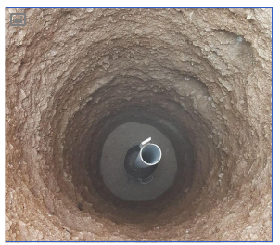 |  | 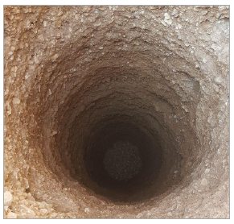
 | 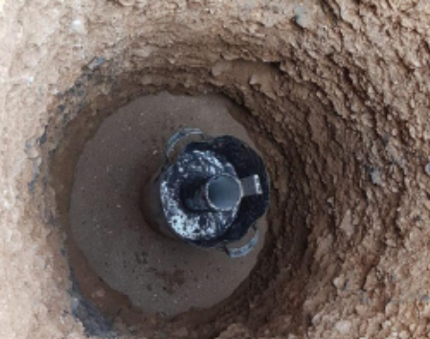
شکل ‏5–8- روش اجرای اتصال زمین قائم به روش حفر چاه دستی

- درصورت کوتاه‌تر بودن طول لوله PVC مورد استفاده از طول الکترود مرحله قبل چندین مرتبه تکرار می‌شود تا کل طول الکترود با ماده بهبوددهنده و خاک رس نرم احاطه گردد.
- متصل نمودن الکترود موردنظر به هادی اتصال زمین توسط اتصالات مناسب (جوشی یا مکانیکی) و پر کردن و کوبیدن باقی چاه
- پس از عمل آمدن ماده بهبود دهنده لوله PVC از پیرامون الکترود به تدریج خارج گردد.

تیپ‌های اجرای الکترود افقی
اﻟﮑﺘﺮودﻫﺎي اﻓﻘﯽ در آراﯾﺶ‌ﻫﺎي ﻣﺨﺘﻠﻒ در ﻋﻤﻘﯽ ﭘﺎﯾﯿﻦ ﺗﺮ از ﻋﻤﻖ ﯾﺦ زدﮔﯽ ﻣﻨﻄﻘﻪ (ﺣﺪاﻗﻞ 7/0 ﻣﺘﺮي از ﺳﻄﺢ زﻣﯿﻦ) ﻧﺼﺐ ﻣﯽ ﺷﻮﻧﺪ. مراﺣﻞ اﺟﺮاي اﻟﮑﺘﺮود اﻓﻘﯽ به شرح ذیل است (شکل ‏5–9):
- ایجاد کانال به عرض 20 الی 30 سانتی‌متر و عمق حداقل 70 سانتی‌متر (بیشتر از عمق یخ زدگی محل) و طول مناسب بسته به شرایط محل و رسیدن به مقاومت مطلوب
- ریختن آب در کف کانال به مقدار مناسب آب و انتظار برای جذب آب در خاک.
- ریختن ماده بهبوددهنده مناسب به ارتفاع حدود 5 سانتی متر در کف کانال.
- خوابانیدن الکترود موردنظر (تسمه، سیم تک/چند مفتولی) در کانال.
- ریختن ماده بهبوددهنده روی الکترود به ارتفاع حدود 5 سانتی‌متر دیگر. سپس بعد از عمل آمدن ماده بهبوددهنده روی آن با خاک رس یا خاک سرند شده پر می‌گردد.
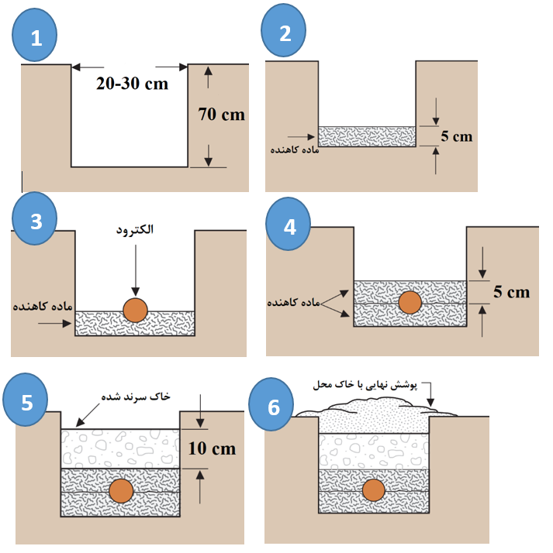
شکل ‏5–9- نحوه اجرای الکترود افقی

تیپ‌های اجرای الکترود صفحه‌ای
همانطور که در بخش‌های پیشین ذکر گردید اﻟﮑﺘﺮود ﺻﻔﺤﻪ‌ای آﺧﺮﯾﻦ اوﻟﻮﯾﺖ ﺑﻪ ﻫﻨﮕﺎم اﻧﺘﺨﺎب اﻟﮑﺘﺮود زﻣﯿﻦ اﺳﺖ. در اﯾﻨﺠﺎ ﺑﻪ ﺑﺮﺧﯽ از اﻟﺰاﻣﺎت اجرای این روش اﺷﺎره ﺷﺪه اﺳﺖ.
- حفر چاله ای به عمق 3 متر و قطر دهانه 80 سانتی‌متر
- 30 لیتر آب در چاه ریخته می‌شود تا تمام ته چاه را دربرگیرد و پس از ته نشین شدن ادامه مراحل انجام می‌گیرد.
- پس از ته نشینی آب، ماده موردنظر به ضخامت حدود 10 سانتی‌متر ته چاه ریخته می‌شود.
- صفحه مناسب به ابعاد حداقل 3 در 500 در 500 میلی‌متر به صورت عمودی در مرکز و کف چاه قرار می‌گیرد.
- جهت اتصال هادی اتصال زمین به صفحه از اتصالات مکانیکی مناسب یا جوش اگزوترمیک استفاده می‌گردد. این اتصال حداقل در دو نقطه مجزا روی صفحه باید انجام گیرد.
- ماده بهبوددهنده موردنظر در اطراف صفحه و حداقل 10 سانتی متر بالای صفحه ریخته می‌شود.
- لوله PVC آماده شده (دارای سوراخهای یکنواخت و متعدد روی لوله) در مرکز چاه و بالای صفحه قرار می‌گیرد و با شن و پوکه درشت پر می‌گردد. این لوله برای آب دهی الکترود است و باعث می‌شود از طریق شن درون آن و سوراخ‌های ایجاد شده بر روی لوله، آب بطور یکنواخت به سطوح مختلف خاک نفوذ کند.
- سپس باقی چاه تا عمق 50 سانتی‌متری سطح زمین با خاک رس یا خاک سرند شده محل پر می‌گردد.
- بر روی لوله و سطح کار نهایی دریچه فلزی یا بتونی مشبک برای امکان نفوذ آب‌های سطحی تعبیه می‌گردد.
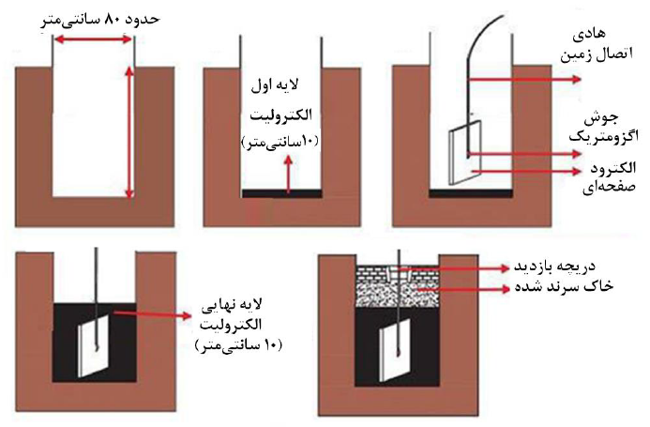
شکل ‏5–10- نحوه اجرای الکترود صفحه‌ای

چیدمان (آرایش) الکترودها

الکترودهای میله‌ای پیاپی خطی
در شکل ‏5–11 نمایی از این شیوه اجرای الکترودهای سیستم زمین ترسیم شده و در جدول ‏5–3 و جدول ‏5–4 به ترتیب مقاومت زمین محاسبه شده برای الکترودهای میله‌ای پیاپی با فاصله‌گذاری 3 و 6 متر ارائه گردیده است. لازم به ذکر است که به سبب رابطه خطی بین مقاومت سیستم زمین و مقاومت مخصوص خاک، مقاومت زمین الکترودهای پیاپی برای خاک‌هایی که در این جداول به آن ها اشاره نشده، امکان درون‌یابی (و حتی برون‌یابی) وجود دارد.
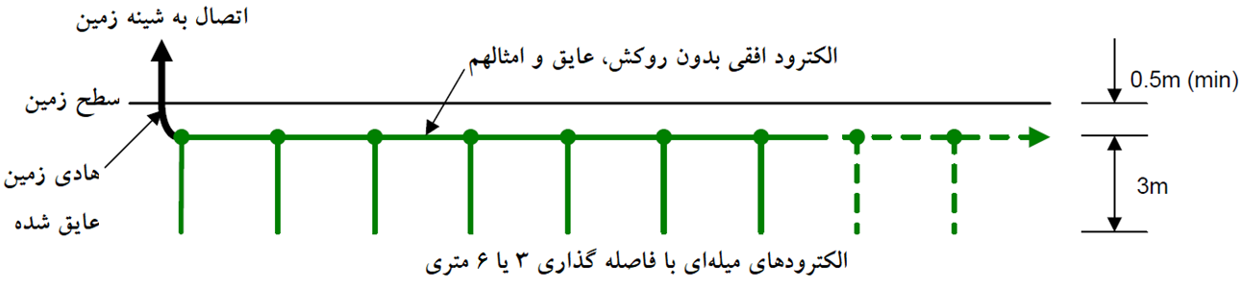
شکل ‏5–11-آرایش اجرای پیاپی الکترودهای میله‌ای
توصیه می‌شود که در صورت استفاده از الکترودهای زمین پیاپی، شیوه اتصال الکترودها به گونه‌ای باشد که در صورت آسیب دیدن الکترودهای افقی و بروز قطعی، شمار الکترودهای قطع شده حداقل گردد. برای نمونه مثالی از این شیوه اتصال در شکل ‏5–12 ارائه گردیده است.
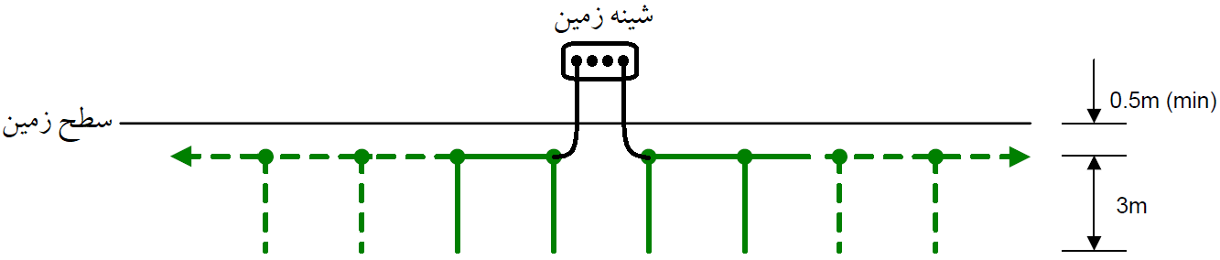
شکل ‏5–12- نمونه‌ای از اجرای الکترودهای پیاپی برای حداقل نمودن الکترودهای از دست رفته
جدول ‏5–3- میزان مقاومت معادل الکترودهای پیاپی برحسب اهم - الکترودهای میله‌ای با طول 3 متر با فاصله 3 متر توسط الکترود افقی به یکدیگر متصل شده‌اند.
تعداد الکترود  میله‌ای  مقاومت  مخصوص خاک | 1 | 2 | 3 | 4 | 5 | 6 | 7 | 8 | 9 | 10 | 11 | 12
10 | 3.2 | 1.5 | 1.1 | 0.9 | 0.7 | 0.6 | 0.6 | 0.5 | 0.5 | 0.4 | 0.4 | 0.4
20 | 6.4 | 3.1 | 2.2 | 1.7 | 1.5 | 1.3 | 1.1 | 1.0 | 0.9 | 0.8 | 0.8 | 0.7
30 | 9.6 | 4.6 | 3.3 | 2.6 | 2.2 | 1.9 | 1.7 | 1.5 | 1.4 | 1.3 | 1.2 | 1.1
50 | 16.0 | 7.7 | 5.5 | 4.3 | 3.6 | 3.1 | 2.8 | 2.5 | 2.3 | 2.1 | 2.0 | 1.8
70 | 22.3 | 10.8 | 7.6 | 6.1 | 5.1 | 4.4 | 3.9 | 3.5 | 3.2 | 2.9 | 2.7 | 2.5
100 | 31.9 | 15.4 | 10.9 | 8.7 | 7.3 | 6.3 | 5.6 | 5.0 | 4.6 | 4.2 | 3.9 | 3.6
120 | 38.3 | 18.5 | 13.1 | 10.4 | 8.7 | 7.5 | 6.7 | 6.0 | 5.5 | 5.0 | 4.7 | 4.4
130 | 41.5 | 20.0 | 14.2 | 11.3 | 9.4 | 8.2 | 7.2 | 6.5 | 5.9 | 5.5 | 5.1 | 4.7
150 | 47.9 | 23.1 | 16.4 | 13.0 | 10.9 | 9.4 | 8.3 | 7.5 | 6.8 | 6.3 | 5.8 | 5.5
170 | 54.2 | 26.2 | 18.5 | 14.7 | 12.3 | 10.7 | 9.5 | 8.5 | 7.8 | 7.1 | 6.6 | 6.2
200 | 63.8 | 30.8 | 21.8 | 17.3 | 14.5 | 12.6 | 11.1 | 10.0 | 9.1 | 8.4 | 7.8 | 7.3
220 | 70.2 | 33.9 | 24.0 | 19.1 | 16.0 | 13.8 | 12.2 | 11.0 | 10.0 | 9.2 | 8.6 | 8.0
230 | 73.4 | 35.4 | 25.1 | 19.9 | 16.7 | 14.4 | 12.8 | 11.5 | 10.5 | 9.7 | 9.0 | 8.4
250 | 79.7 | 38.5 | 27.3 | 21.7 | 18.1 | 15.7 | 13.9 | 12.5 | 11.4 | 10.5 | 9.7 | 9.1

جدول ‏5–4- میزان مقاومت معادل الکترودهای پیاپی برحسب اهم - الکترودهای میله‌ای با طول 3 متر با فاصله 6 متر توسط الکترود افقی به یکدیگر متصل شده‌اند.
تعداد الکترود  میله‌ای  مقاومت  مخصوص خاک | 1 | 2 | 3 | 4 | 5 | 6 | 7 | 8 | 9 | 10 | 11 | 12
10 | 3.2 | 1.2 | 0.8 | 0.6 | 0.5 | 0.4 | 0.4 | 0.3 | 0.3 | 0.3 | 0.3 | 0.2
20 | 6.4 | 2.5 | 1.6 | 1.3 | 1.1 | 0.9 | 0.8 | 0.7 | 0.6 | 0.6 | 0.5 | 0.5
30 | 9.6 | 3.7 | 2.5 | 1.9 | 1.6 | 1.3 | 1.2 | 1.0 | 0.9 | 0.9 | 0.8 | 0.7
50 | 16.0 | 6.2 | 4.2 | 3.2 | 2.6 | 2.2 | 1.9 | 1.7 | 1.6 | 1.4 | 1.3 | 1.2
70 | 22.4 | 8.7 | 5.8 | 4.5 | 3.7 | 3.1 | 2.7 | 2.4 | 2.2 | 2.0 | 1.8 | 1.7
100 | 31.9 | 12.5 | 8.4 | 6.4 | 5.2 | 4.5 | 3.9 | 3.5 | 3.1 | 2.9 | 2.6 | 2.4
120 | 38.4 | 15.0 | 10.0 | 7.7 | 6.3 | 5.4 | 4.7 | 4.2 | 3.8 | 3.4 | 3.2 | 2.9
130 | 41.6 | 16.2 | 10.9 | 8.3 | 6.8 | 5.8 | 5.1 | 4.5 | 4.1 | 3.7 | 3.4 | 3.2
150 | 48.0 | 18.7 | 12.5 | 9.6 | 7.9 | 6.7 | 5.9 | 5.2 | 4.7 | 4.3 | 4.0 | 3.7
170 | 54.4 | 21.2 | 14.2 | 10.9 | 8.9 | 7.6 | 6.6 | 5.9 | 5.3 | 4.9 | 4.5 | 4.2
200 | 64.0 | 25.0 | 16.7 | 12.8 | 10.5 | 8.9 | 7.8 | 6.9 | 6.3 | 5.7 | 5.3 | 4.9
220 | 70.4 | 27.5 | 18.4 | 14.1 | 11.5 | 9.8 | 8.6 | 7.7 | 6.9 | 6.3 | 5.8 | 5.4
230 | 73.6 | 28.7 | 19.2 | 14.7 | 12.1 | 10.3 | 9.0 | 8.0 | 7.2 | 6.6 | 6.1 | 5.6
250 | 80.0 | 31.2 | 20.9 | 16.0 | 13.1 | 11.2 | 9.8 | 8.7 | 7.9 | 7.2 | 6.6 | 6.1

الکترودهای میله‌ای پیاپی غیر مستقیم
در برخی موارد ممکن است به سبب وجود محدودیت‌های مکانی امکان کوبیدن میله‌ها به صورت خطی وجود نداشته باشد. در این صورت ممکن است آرایش‌هایی نظیر کوبیدن زاویه‌دار، مربعی، پنجه کلاغی و ... انتخاب گردد (جدول ‏5–5). در این موارد بسته به فاصله‌ای که الکترودها از هم می‌گیرند، مقاومت معادل سیستم زمین نسبت به حالتی که الکترودهای میله‌ای به صورت خطی اجرا شده‌اند قدری بزرگ‌تر خواهد بود.
البته لازم به ذکر است که طرح های ذکر شده در جدول ‏5–5 برای سیستم زمین MV پست‌هایی با دو سیستم زمین جداگانه LV و MV مناسب نیست. این امر از آن جهت است که با استفاده از این طرح ها برقراری فاصله جداسازی بین سیستم های زمین LV و MV بسیار دشوار بوده و بهتر است به جای آن از چیدمانی استفاده شود که تا حد امکان الکترودی در جهت سیستم زمین LV نداشته باشد (برای نمونه استفاده از آرایش خطی الکترودهای میله ای که ابتدای آن در نزدیکی پست و انتهای آن در جهت دور شونده از سیستم زمین LV واقع شده باشد).
البته در مواردی که فضای کافی وجود نداشته باشد میتوان از طرح هایی موسوم به پنجه کلاغی نظیر شکل 5-13، استفاده نمود. با مقایسه مقاومت های زمین محاسبه شده برای هر یک از سه آرایش مختلف با مقاومت‌های ذکر شده در جدول ‏5–6 دیده می‌شود که استفاده از طرح پنجه کلاغی سبب شده تا مقاومت زمین در حدود 11 درصد بزرگ‌تر از حالتی گردد که الکترودهای زمین به صورت پیاپی و در راستای یک خط راست اجرا شود.
لازم به ذکر است که اعداد مقاومت معادل محاسبه شده در طرح های جدول ‏5–6 برای خاک 100 اهم متر بوده ($R_{100Ωm}$) و برای تبدیل آن به مقدار مقاومت سیستم زمین در خاک با مقاومت مخصوص ρ ($R_{ρ}$) میبایست از رابطه (5-1) استفاده شود.
(5-1) | $$R_{ρ}=\frac{ρ}{100}×R_{100Ωm}$$

جدول ‏5–5-نمونه چیدمان غیرخطی الکترودهای میله ای به همراه مقاومت معادل
تعداد الکترود میله‌ای | مقاومت در خاک 100 (Ω.m) |  | چیدمان | تعداد الکترود میله‌ای | مقاومت در خاک 100 (Ω.m) |  | چیدمان
تعداد الکترود میله‌ای | D=5m | D=3m | چیدمان | تعداد الکترود میله‌ای | D=5m | D=3m | چیدمان
3 | 9.84 | 11.73 | 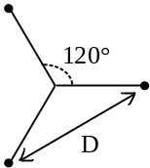 | 12 | 3.12 | 4.17 | 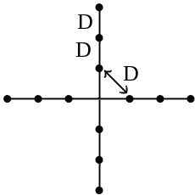
6 | 5.30 | 6.75 | 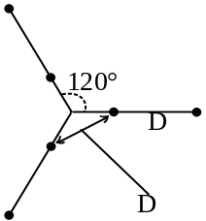 | 5 | 6.38 | 8.03 | 
9 | 3.74 | 4.90 | 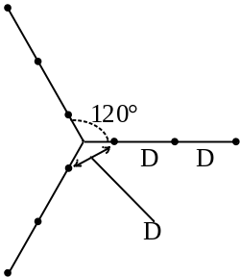 | 10 | 3.81 | 4.93 | 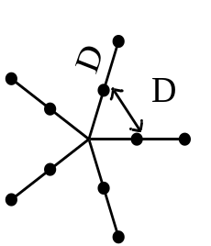
4 | 7.75 | 9.51 | 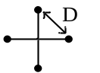 | 6 | 5.41 | 6.97 | 
8 | 4.38 | 5.70 | 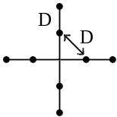 | 12 | 3.27 | 4.40 | 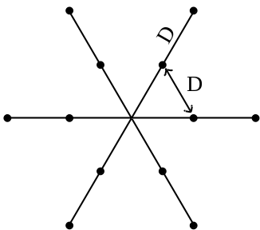

هر چه فاصله بین الکترودها یا زاویه بین شاخه‌ها کوچک‌تر باشد، افزایش مقاومت نسبت به اجرای مستقیم، عدد بزرگتری اختیار می‌نماید. در صورتی که این نوع از آرایش زمین برای سیستم زمین MV پست استفاده شود، الکترودها میبایست نظیر شکل 5-13 در جهت دور شونده از سیستم زمین LV اجرا گردند.
شکل 5-14 آرایش 3 نمونه طرح پنجه کلاغی و توزیع پتانسیل تماس آنها را بر حسب درصد از EPR نشان می دهد.
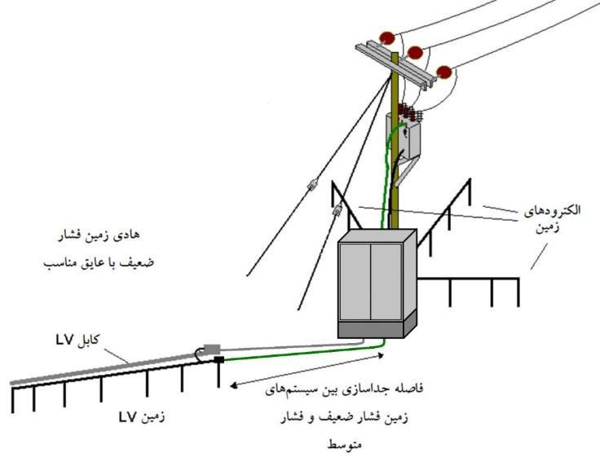
شکل ‏5–13- نحوه اجرای الکترود زمین پنجه کلاغی در جهت دور شونده از سیستم زمین LV برای یک پست هوایی
جدول ‏5–6- مقاومت سیستم‌های زمین پنجه کلاغی شکل 5-14
آرایش | شمار الکترودهای میله‌ای | چیدمان الکترودها | مقاومت زمین (اهم)
1 | 4 | شکل 5-14-(الف) | 7.64
2 | 7 | شکل 5-14- (ب) | 4.80
3 | 10 | شکل 5-14- (ج) | 3.57

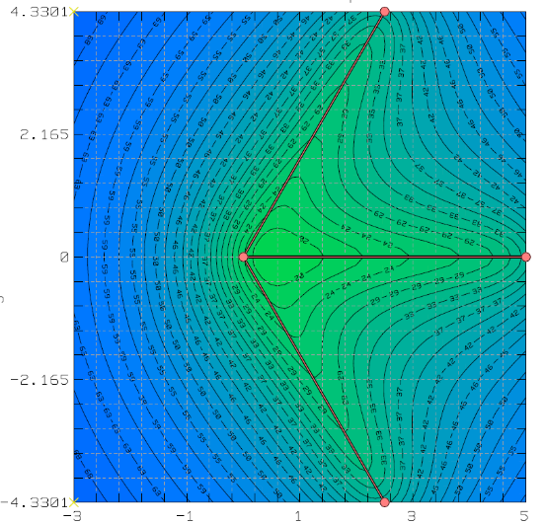
(الف)
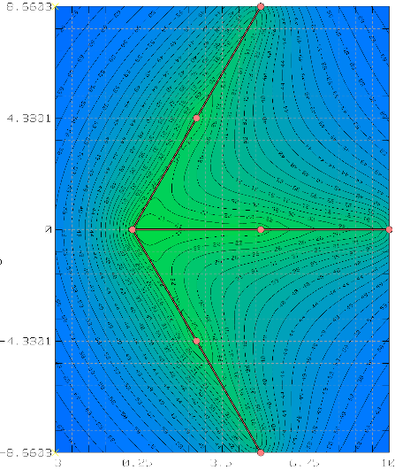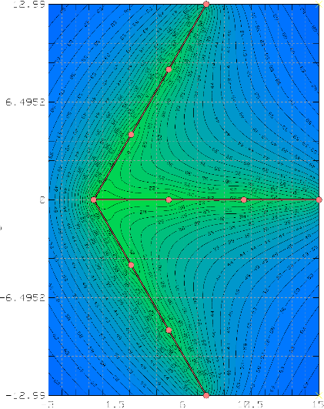
(ب) (ج)
شکل ‏5–14- آرایش طرحهای پنجه کلاغی و توزیع پتانسیل تماس بر حسب درصد از EPR
(الف): با سه الکترود میله‌ای، (ب): با هفت الکترود میله ای، (ج): با ده الکترود میله‌ای

5-5- مراجع فصل پنجم
[1]. BS7430 Std., “Code of practice for protective earthing of electrical installations”, 1998.
[2]. Jinliang He, Rong Zeng and B Zhang, “Methodology and Technology for power System Grounding”, 2013, John Wiley & Sons Singapore Pte. Ltd.

فصل 6: تست، تحویل و بازرسی سیستم زمین
پس از اجراي سیستم زمین به منظور اندازه‌گیري برخی پارامترهاي طراحی و مقایسه آن‌ها و همچنین اطمینان از صحت اتصالات انجام یک سري از آزمون‌ها بر روي سیستم زمین الزامی است. در طول عملکرد سیستم زمین نیز بایستی بازرسی‌های متناوب جهت تداوم عملکرد صحیح سیستم‌های زمین احداث شده در شبکه توزیع انجام گیرد. در این فصل فرایندهای تست و تحویل سیستم‌های زمین اجرا شده و بازرسی و نگهداری آن‌ها بیان خواهد شد.

تست و تحویل سیستم‌های زمین اجرا شده
در مرحله بعد از اجرای یک سیستم زمین به منظور تحویل و تحول پروژه مربوطه باید مجموعه‌ای از بررسی‌ها و تست‌ها توسط ناظر یا تحویل‌گیرنده پروژه انجام گیرد تا صحت اجرای سیستم زمین مطابق با مدارک و محاسبات طراحی تایید گردد. در ادامه فرایند تست و تحویل سیستم زمین اجرا شده بیان می‌گردد. فلوچارت شکل ‏6–1 بطور خلاصه فرایند تست و تحویل سیستم زمین اجرا شده را نشان می‌دهد.

بررسی اتصالات و همبندی‌ها
در وهله اول باید ناظر یا تحویل‌گیرنده، اتصالات مربوط به سیستم زمین و همبندی‌های صورت گرفته در محل موردنظر را از نظر کیفیت جنس و نوع اتصالات، شل یا سفت بودن اتصال، نحوه اتصال دو فلز غیر همجنس و سایر موارد را مورد بررسی قرار دهد. اهم موارد موردنیاز برای بررسی در این مرحله به شرح ذیل است:
الف) بررسی اتصال شينه‌ی اصلي اتصال زمين سيستم فشارمتوسط که معمولا باید به بدنه ترانسفوماتور، بدنه تابلوهای فشارمتوسط (و بدنه تابلوهای فشارضعیف)، بدنه و نول ثانویه ترانسفورماتورهای جریان، بدنه و نول اولیه و ثانویه ترانسفورماتورهای ولتاژ، شیلد سرکابل‌های فشار متوسط و غیره (طبق بخش دوم و سوم فصل چهارم دستورالعمل) متصل ‌باشد.
ب) بررسی اتصالات همبندي بين اجزاي مختلف كه مجاور يكديگر قرار گرفته‌اند.
ج) بررسی اتصال شینه اتصال زمین فشارضعیف (شینه نول)
د) بررسی صحت جدابودن دو سيستم زمين مطابق روش بیان شده در راهنمای این دستورالعمل، در صورتیکه پست داراي سيستم زمين فشارمتوسط و فشارضعیف جداگانه‌اي باشد.
ه) اتصالات همبندی به فنس‌ها و بدنه‌های فلزی و درب پست
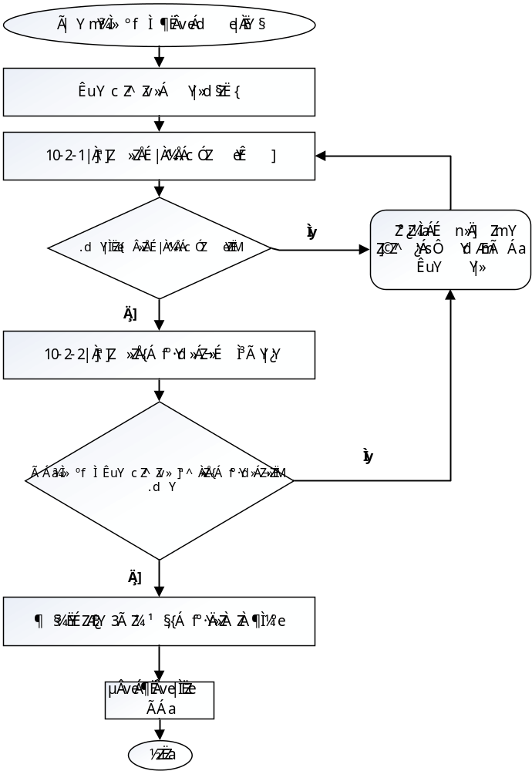
شکل ‏6–1-فرآیند تحویل و تحول سیستم زمین اجرا شده

اندازه‌گيري مقدار مقاومت الكتريكي الکترودها
در حالت کلی مقاومت الکترودها باید در موارد زير اندازه‌گيري گردد:
الف) تاسیسات جدید- براي بررسی این موضوع که مقاومت برابر يا کمتر از مقدار طراحی باشد؛
ب) تاسیسات موجود- براي بررسی این موضوع که مقاومت در محدوده مجاز قرار دارد و تغييرات قابل ملاحظه‌ای نداشته است [1].
در هنگام اندازه گیری مقاومت الکترود زمین در یک پروژه جدیدالاحداث، رعایت این شرط اساسی که هنگام اندازه‌گیری، الکترود نباید به سیستم متصل باشد، کار دشواری نیست. می‌توان ابتدا اندازه‌گیری را انجام داد و سپس نسبت به وصل الکترود به شبکه اقدام نمود. لذا بهتر است در این زمان، اولین اندازه گیری روی الکترود، با روشی دقیق انجام شود. طبیعتاً در دفعات بعد که الکترود متصل به یک شبکۀ در حال سرویس است، کار به این سادگی نبوده و باید با روشی ساده‌تر ولی تقریبی انجام گردد.
در زمان تحویل اولیه‌ی الکترود، عموماً از روش افت پتانسیل(%62) مطابق مطالب فصل هشتم راهنمای دستورالعمل برای اندازه گیری مقاومت، استفاده ‌می‌گردد. این تست با رعایت شرایط زیر باید انجام شود.
- اندازه گیری قبل از اتصال الکترود به شبکه انجام گیرد.
- اندازه‌گیری حداقل یک هفته بعد از احداث الکترود انجام گیرد.
- تا یک‌هفته قبل از اندازه گیری، بارندگی رخ نداده و بطور مصنوعی نیز محل الکترود و راستای اندازه‌گیری آبیاری نشده باشد.
- دستگاه مورد استفاده دارای سیم‌هایی به طول مناسب باشد (برای رعایت فواصل توصیه شده میل تست‌ها در استاندارد)
- اعتبار کالیبراسیون دستگاه منقضی نشده باشد.
جهت مقایسه نتایج اندازه‌گیری مقاومت الکترودها در بازرسی‌های آتی با نتایج اولیه، بايد تاریخ اندازه‌گیری، مسیر تست، محل میله‌های کمکی و چیدمان آنها براي یک بار ثبت گردد و اندازه‌گیری آتی مطابق با مسیر تست و محل میله‌ها و شرایط زمانی مشابه انجام شود.

بازرسی و نگهداری سیستم زمین احداث شده
سیستم زمینی که احداث می‌‌گردد باید به صورت منظم بازرسی و نگهداری گردد تا صحت عملکرد خود را در طول دوره بهره‌‌برداری حفظ نماید. برای یک سیستم زمین برنامه بازرسی و نگهداری بطور خلاصه شامل موارد زير است [1]:
الف) بازرسی چشمی
ب) اندازه‌‌گیری دوره‌ای

بازرسی چشمی
بازرس بايد هادي‌هاي حفاظتي (رو زميني)، اتصالات و غيره را براي بررسي خوردگي، خرابي، آثار سوختگي، خرابکاری يا سرقت بازرسي نمايد. بازرس بايد بطور چشمي تمامي الكترودهاي زمين، همبندي و اتصالات را چك كند. همچنين بمنظور بررسي آسيب‌‌‌هاي خوردگي و قطع ارتباطات، توجه ويژه‌اي به شرايط اتصال بي‌متال (اتصال دو فلز غير هم جنس) داشته باشد.
این نوع بازرسي بايد شامل موارد زير باشد:
الف) بررسی اتصال شينه‌‌‌ی اصلي اتصال زمين سيستم فشارمتوسط که معمولا باید به بدنه ترانسفوماتور، بدنه تابلوهای فشارمتوسط (و بدنه تابلوهای فشارضعیف)، بدنه و نول ثانویه ترانسفورماتورهای جریان، بدنه و نول اولیه و ثانویه ترانسفورماتورهای ولتاژ، شیلد سرکابل‌های فشار متوسط و غیره (طبق بخش دوم و سوم فصل چهار دستورالعمل) متصل ‌‌‌باشد.
ب) بررسی اتصالات همبندي بين اجزاي مختلف كه مجاور يكديگر قرار گرفته‌‌‌اند.
ج) بررسی اتصال شینه اتصال زمین فشارضعیف (شینه نول)
د) بررسی صحت جدابودن دو سيستم زمين مطابق روش بیان شده در بخش چهار فصل هشتم این دستورالعمل، در صورتیکه پست داراي سيستم زمين فشارمتوسط و فشارضعیف جداگانه‌اي باشد.
ه) اتصالات همبندی به فنس‌‌‌ها و بدنه‌‌‌های فلزی و درب پست

اندازه‌گیری های دوره‌ای
علاوه بر بازرسی چشمی، بایستی برخی اندازه‌‌‌گیری‌‌‌ها نیز بصورت منظم در طول دوره بهره‌‌‌برداری یک سیستم زمین برروی آن انجام گیرد. در اين نوع بازرسي، علاوه بر بازرسي چشمي، در جائيكه نياز باشد می‌‌‌تواند براي بررسي هادي زمين و الكترودهاي زمين مدفون حفاري نیز انجام گيرد [1].
برخی از اندازه‌‌‌گیری‌‌‌هایی که بایستی در طول دوره‌‌‌ بهره‌‌‌برداری سیستم زمین برروی آن انجام گیرد شامل موارد زير است:

اندازه‌‌‌گیری مقاومت الکترودهای نصب شده
اندازه‌‌‌گيري مقدار مقاومت الكتريكي سیستم زمین به عنوان بخشي از بازرسي دوره‌‌‌اي سيستم زمين بايد با تشخيص بازرس در زمان بدترين شرايط خاك (حداقل رطوبت خاك یا یخ زدگی) انجام گيرد. روش‌های اندازه‌گیری مقاومت سیستم زمین به طور کامل در فصل ششم راهنمای دستورالعمل بیان گردیده‌‌‌است.
برای اندازه‌‌‌گیری مقاومت الکترود در زمان تحویل سیستم زمین، روش افت پتانسیل پیشنهاد گردید که مورد تایید استانداردهاست و در صورت کنترل خطا، بقدر کافی دقیق است. اما علاوه بر این که نیاز به قطعی شبکه دارد، اجرای آن مستلزم اینست که لزوماً هادی زمین از سیستم جدا شود. . بطور مثال در پست هوایی، نیاز به یک نفر برای صعود از پایه و باز کردن سر هادی زمین از شبکه است. اینکار بسیار وقتگیر و هزینه بر است و باز و بستهای مکرر هادی روی شبکه می‌‌‌تواند به سستی محل اتصال و مسائل دیگر منجر شود. از این رو در بازرسی های دوره ای استفاده از روش تزریق جریان کلمپی پیشنهاد می شود. این روش با وجود اینکه دقت لازم را ندارد اما با توجه به سرعت و سادگی انجام اندازه گیری می تواند صرفا در بازرسیهای دوره ای برای تشخیص تغییرات زیاد نسبت به نتایج اندازه گیری قبلی مورد استفاده قرار گیرد.
در شکل ‏6–2 نحوه اندازه گیری مقاومت سیستم زمین با روش تزریق جریان کلمپی در یک سیستم دارای چندین زمین به‌صورت موازی که از طریق نول متصل شده‌اند نشان داده شده است. در این روش کلمپ دستگاه دور الکترود با مقاومت R_{X} انداخته شده و مقدار مقاومت که مجموع مقاومت معادل الکترودهای موازی و مقاومت الکترود R_{X} است اندازه‌گیری می‌‌‌شود. در این‌‌‌حالت با فرض اینکه مقاومت معادل الکترودهای موازی، بسیار کوچکتر از مقاومت الکترود مورد نظر R_{X} است مقدار قرائت شده معادل مقاومت الکترود R_{X} در نظر گرفته می شود [2].
هر چه تعداد الکترودهای موازی بیشتر باشد، تاثیر آنها در مقدار قرائت شده کمتر شده و دقت اندازه‌گیری مقاومت R_{X} بیشتر خواهد بود. باید دقت نمود که الکترودهای R₁ تا R_{n} در حوزه مقاومتی الکترود R_{X} نباشند. در غیر اینصورت نتایج اندازه گیری صحیح نخواهد بود. استفاده از ارت سنج کلمپی تنها در شرایطی مفید است که دسترسی به اتصال زمین‌های متعدد موازی وجود داشته باشد و این روش را برای الکترودهای تکی نمی‌‌‌توان بکار برد.
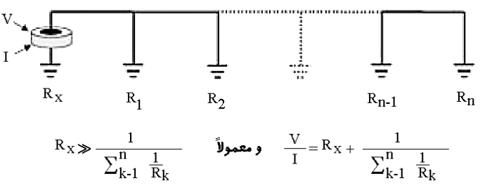
شکل ‏6–2- روش تزریق جریان کلمپی

الف- روش اندازه گیری مقاومت سیستم زمین در شبکه توزیع فشارضعیف عمومی
برای اندازه‌گیری مقاومت الکترودها در شبکه توزیع فشار ضعیف عمومی که به هادی PEN شبکه متصل هستند مطابق شکل 10-3 از روش تزریق جریان کلمپی در نقاطی مانندC ،D ،E ، F و G استفاده می‌شود. در این روش نیازی به قطع شبکه نیست. عددی که در این تست قرائت می‌‌‌شود برابر با حاصل جمع مقاومت الکترود مورد نظر، بعلاوة حاصل موازی سایر الکترودهای شبکه است. همانطور که قبلا ذکر شد عدد قرائت شده به میزان کمی بیش از عدد واقعی است ولی این تقریب با توجه به سادگی روش پذیرفتنی می‌‌‌باشد. نهایتاً مقاومت کل شبکۀ فشار ضعیف یک پست نسبت به زمین را می‌‌‌توان با محاسبۀ حاصل موازی همۀ تک الکترودها حساب کرد. لازم بذکر است که در این تست هرگاه ارت سنج O.L. نشان دهد یا بمعنی قطع بودن الکترود است و یا بدین معنی است که الکترود مورد نظر تنها الکترود موجود در شبکه است.

ب- روش اندازه گیری مقاومت سیستم زمین در سمت فشارمتوسط پست توزیع
برای تعیین مقاومت الکترود سمت فشار متوسط پست توزیع، می توان از اتصال زمین‌های متعدد موازی در سمت فشار ضعیف به عنوان مرجع سیستم زمین استفاده نمود. برای اینکار از دو روش تزریق جریان کلمپی و روش اندازه گیری دو نقطه‌ای می توان استفاده نمود.
روش تزریق جریان کلمپی: مطابق شکل ‏6–3، برای اندازه گیری مقاومت سیستم زمین در نقطۀ A، ابتدا با یک سیم نمره 6 که طول آن حدود یک متر بوده و در یکسر مجهز به گیرة سوسماری و در سر دیگر مجهز به گیرة خاردار است، اتصالی موقتی بین شینۀ نول و بدنۀ تابلوی فشارضعیف (در اینجا بدنه تابلو فشارضعیف به زمین فشار متوسط متصل است) ایجاد می‌‌‌شود. سپس به نحوی که در ذیل شکل ‏6–3 نشان داده شده، کلمپ دستگاه دور سیم فوق الذکر بسته شده و نسبت به اندازه گیری اقدام گردد. در اینجا عدد قرائت شده برابر با مجموع مقاومت الکترود سمت فشار متوسط پست و مقاومت کل شبکۀ فشار ضعیف آن است. با فرض کوچک بودن (یا معلوم بودن) مقاومت کل شبکه فشار ضعیف، مقاومت کل سیستم زمین فشار متوسط پست توزیع تعیین می‌‌‌گردد. هرگاه ارت سنج O.L. نشان دهد یا به معنی قطع بودن اتصال تابلوی فشار ضعیف از الکترود حفاظتی است، یا سیم موقتی، بدرستی به طرفین اتصال ندارد. هرگاه ارت سنج عددی نزدیک صفر نشان دهد، بمعنی اتصال ناخواسته و غلط بین شینۀ نول و بدنۀ تابلوی فشارضعیف است.
روش دو نقطه‌‌‌ای: در این روش مطابق شکل ‏6–4 اتصالات ارت سنج سه سیمه یا چهارسیمه برقرار می‌گردد.
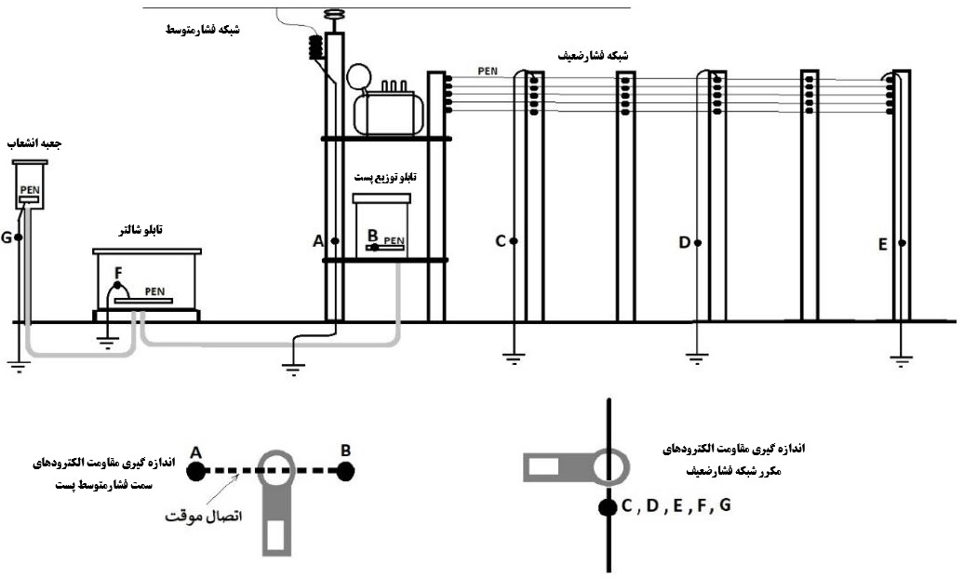
شکل ‏6–3- اندازه‌‌‌گیری مقاومت سیستم زمین به روش تزریق جریان کلمپی

برای راحتی کار می توان مقاومت بین بدنه تابلوی فشارضعیف (در اینجا بدنه تابلو فشارضعیف به زمین فشار متوسط متصل است) و شینه نول فشارضعیف (به عنوان زمین مرجع) اندازه‌گیری می‌‌‌گردد. با فرض کوچک بودن (یا معلوم بودن) مقاومت کل شبکه فشار ضعیف، مقاومت کل سیستم زمین فشار متوسط پست توزیع تعیین می‌‌‌گردد.
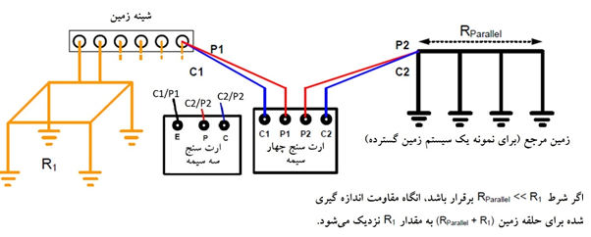
شکل ‏6–4- اندازه گیری مقاومت سیستم زمین فشارمتوسط در پست توزیع با استفاده از روش دو نقطه‌ای [3]

ج-روش اندازه‌‌‌گیری مقاومت سیستم‌های زمین منفرد
درصورتی که سیستم زمین موردنظر جزئی از الکترودهای مکرر (PME) نبوده و یا همانند الکترود فشارمتوسط پست در مجاورت الکترودهای مکرر قرار نداشته باشد از روش تزریق جریان کلمپی و روش دو نقطه‌‌‌ای دیگر نمی‌‌‌توان استفاده کرد. به عنوان نمونه‌‌‌ای از این نوع الکترودها می‌‌‌توان به الکترودهای احداث شده برای تجهیزات فشارمتوسط هوایی از قبیل سکسیونر و MOF، الکترودهای احداث شده برای پست‌های مشترکین اختصاصی و... اشاره نمود. در این حالت مناسب‌‌‌ترین روش، روش افت پتانسیل رایج (62%) می‌‌‌باشد که پیشتر روش اجرایی آن بیان گردید.

اندازه گیری مقاومت اتصالات با استفاده از ميكرو اهم متر
مورد دیگری که در اندازه‌‌‌گیری‌‌‌های دوره‌‌‌ای بایستی سنجیده شود مقاومت اتصالات است. اندازه گيري مقاومت براي تمامي اتصالات در دسترس بايد با استفاده از ميكرو اهم متر مطابق فصل ششم راهنمای دستورالعمل انجام گيرد. مقادیر به دست آمده باید با جدول 6-4 راهنمای دستورالعمل مقايسه شود. هر اتصال كه مقدار مقاومت بيش از اندازه تعيين شده داشته باشد، بايد باز شده و تميز گردد. در صورت رفع نشدن مشکل تعمیر يا تعویض گردد.
توجه به این نکته ضروری است که تعمير يا تعويض اتصالات موجود حتي اگر تاسيسات بي برق باشد نیز مي‌‌‌تواند خطر آفرين باشد. جريان اتصالي در يك سيستم زمين دور و يا ولتاژهاي خطرناك ناشي از آن، مي‌‌‌تواند به سيستم زمين تاسيسات اعمال شود. لذا احتياط هاي ايمني در زمان كار بايد رعايت گردند [1].

اندازه‌گیری مقاومت همبندی بین بدنه‌‌‌های فلزي در دسترس با سیستم زمین
مقادیر مقاومت همبندي بين اجزاء سايتي كه در بازرسي چشمي اشاره شده است بايد توسط ميكرو اهم متر اندازه گیری شده و با مقادير جدول 6-4 راهنمای دستورالعمل مقايسه شود (روش اندازه‌‌‌گیری مطابق با بخش چهار از فصل ششم راهنمای دستورالعمل).
هدف اصلی از اندازه گیری مقاومت همبندی بین یک تجهیز شبکه با سیستم زمین، حصول اطمینان از صحت همبندی و اتصال الکتریکی بین آن تجهیز و سیستم زمین مربوطه است. این بررسی باید هم در زمان برقدار کردن سیستم‌‌‌های جدیدالاحداث و هم بازرسی‌‌‌های دوره‌‌‌ای سیستم زمین تاسیسات شبکه انجام‌‌‌گیرد.

کنترل صحت جدایی موثر بین دو سیستم زمین فشار متوسط و فشارضعیف
وقتي كه تاسيسات داراي دو سيستم زمين فشار متوسط و سيستم زمين فشارضعیف مجزا باشد، دو سيستم زمين مي‌‌‌بايست به نحو موثري از يكديگر جدا باشند. جدايي مؤثر بين دو سيستم زمين ممكن است در اثر عوامل زير بطور كامل از بين رفته و يا ناكافي باشد:
- اتصال سهوي بين دو سيستم زمين در زمان نصب و يا در زمان تعميرات و اصلاحات
- كافي نبودن فاصله بين دو سيستم زمين بدليل اشتباه در طراحي، عدم وجود فضاي كافي، وجود سازه يا تجهيزات فلزي مدفون در حد فاصل دو سيستم زمين.
- ممكن است دو سيستم زمين، كاملا مستقل باشند ولي از هادی‌هایی جهت ارتباط اين دو سيستم با نقاط و تجهيزات مربوطه استفاده گردد كه بدون عايق بوده و از نزديكي يكديگر عبور كند.
- ممكن است دو سيستم زمين، كاملا مستقل باشند و در نقاط مورد نياز از هاديهاي عايق دار جهت اتصال يا همبندي استفاده شده باشد ولي خود تجهيزات مرتبط به دو سيستم، در نزديكي يكديگر قرار داده شده باشند يا بدليل شرايط محلي از طريق اجزا فلزي محل نصب، به يكديگر وصل شده باشند.
در صورتيكه در اثر يكي از عوامل ياد شده در بالا، جدايي مؤثر بين دو سيستم زمين مستقل وجود نداشته باشد، عملا جداسازي كاري بي حاصل است. لذا بازرس بايد صحت جدايي موثر دو سيستم زمين مستقل فشار متوسط و فشارضعیف را با استفاده از روش ذکر شده در فصل چهارم این دستورالعمل مورد بررسي و ارزيابي قراردهد.
توجه1: در ارزيابي ياد شده، دقت اندازه گيري مقاومت الكتريكي سيستم زمين فشارمتوسط و مقاومت الكتريكي سيستم زمين فشارضعیف نسبت به زمين، بويژه زماني كه مقاومت آنها كم باشد، بسيار مهم است.
توجه2: در صورت عدم وجود جدایی موثر بین دو سیستم زمین فشار متوسط و فشارضعیف، مي‌‌‌بايست مشکل شناسايي و رفع گردد. در صورت عدم امكان، مشكل بودن و يا صرف هزينه بالا جهت جداسازي، هرگونه اقدام اصلاحي و تغيير مي‌‌‌بايست با نظر و تاييد واحد مهندسي صورت پذيرد.

دوره زمانی بازرسی‌‌‌ها
بازرسی و نگهداری سیستم زمین باید بصورت منظم و با برنامه صورت گیرد. لذا باید شرکتهای توزیع نسبت به تهیه برنامه زمانبندی مناسب برای بازرسی سیستمهای زمین اجرا شده در سطح شرکت خود اقدام نمایند. بازرسی تمامی سیستم‌‌‌های زمین اجرا شده در سطح شبکه توزیع از قبیل بازرسی چشمی، اندازه‌‌‌گیری مقاومت الکترودها، اندازه‌‌‌گیری مقاوت اتصالات، بررسی‌‌‌ همبندی‌‌‌ها و صحت جدایی موثر بین سیستم‌‌‌های زمین فشارمتوسط و فشارضعیف (مطابق بخش‌‌‌های 6-3-1 و 6-3-2) باید بصورت سالیانه انجام گیرد.

اقدامات اصلاحی پس از بازرسی‌‌‌ها
پس از انجام بازرسی‌‌‌ها و اندازه‌‌‌گیری‌‌‌ها و تکمیل فرم‌‌‌های مربوطه نتایج حاصله بایستی در پرونده سیستم زمین بایگانی گردد. در صورت وقوع ایرادات در سیستم زمین یا عدم تایید مقاومتهای اندازه‌‌‌گیری شده، رونوشتی از فرمهای مربوطه باید به واحد تعمیرات جهت اصلاح موارد ذکر شده و تقویت و احیای سیستم زمین موردنظر ارسال گردد.
با توجه به اینکه در طراحی سیستم زمین حاشیه اطمینان 15 الی 30 درصدی برای تغییرات فصلی در نظر گرفته می‌‌‌شود [4]. لذا در فرایند بازرسی در صورتی که مشخص شود مقاومت‌‌‌ الکترودها از این حد تجاوز نموده است باید با استفاده از روش اندازه گیری دقیقتری مانند روش افت پتانسیل (%62) اندازه گیری مجدد انجام گیرد. در صورت تایید مشکل نسبت به تقویت و یا احیای سیستم زمین اقدام شود. در غیر اینصورت نیاز به اقدام خاصی برای آن الکترود نمی‌‌‌باشد.

ایمنی در بازرسی‌‌‌ها
هنگام بازرسي سيستم زمين بايد اقدامات احتياطي و ايمني انجام گيرد. زيرا يك ولتاژ مهلك ميتواند بين الكترود زمين تحت تست و زمين دور بوجود آيد. قطع برق يك تاسيسات، لزوماً سيستم زمين آن را بي خطر نمي‌‌‌كند؛ پتانسيل زمين ميتواند تا چندين هزار ولت ناشي از بروز خطا و عمليات كليد زني در تاسيسات مجاور، افزايش پيدا كند. ولتاژهاي گام و تماس حول الكترود زمين تحت تست، تجهيزات تست و زمين دور نيز ميتواند مهلك باشد. از اينرو اقدامات احتياطي كه جهت ايمني و كاهش خطرات حين بازرسي از سيستم زمين بايد لحاظ گردد در زیر ارائه شده و رعايت آن الزامی است.
الف) صلاحيت: تمامي كار بايستي تحت كنترل و هدايت شخص ذيصلاح انجام گيرد. تمامي پرسنل درگير در روند تست بايستي اشخاص آموزش ديده باشند. از تماس مستقيم با سيم هاي ارتباطي دستگاه و ميله ها در طول تست باید خودداري نمود (مگر موارد خاص كه آموزش لازم در اين ارتباط براي پرسنل ذيربط برگزار شده باشد) توجه ويژه شود كه سيم هاي ارتباطي دستگاه از ميان زمين‌‌‌هاي قابل دسترس عموم و يا احشام عبور داده نشود.
ب) آذرخش: اگر رخداد آذرخش ( قابل رؤيت يا شنيدن) محتمل بوده و اعلان خطر صاعقه صادر شده باشد، كار نبايستي شروع و يا ادامه پيدا كند؛ چرا كه احتمال تحت تأثير قرار گرفتن شبكه اي كه به سيستم زمين متصل است وجود دارد. اگر در شبكه هاي متصل به سيستم زمين، كليد زني ناشي از اتصالي رخ دهد، كار نبايد انجام شود.
ج) تجهيزات ایمنی شخصي: ارتباط ميله هاي دستگاه ارت تستر(اجزاي هادي بيگانه) با سيستم زمين مي‌‌‌تواند باعث ولتاژ تماس بالايي شود. در نتيجه بايد كفش عايقي مناسب، لباس ضد حريق و دستكش عايق در طول فرایند تست پوشيده شود.
د) تجهيزات تست: براي اطمينان از ايمني كاربر و سازگاري عملكرد روي سيستم زمين، تمامي تجهيزات تست انتخاب شده بايستي در راستاي ايمني مطابق با استاندارد 61010 IV BS EN و در راستاي عملكرد مطابق با استاندارد BS EN 61557 باشد. اگر تجهيز ديگري استفاده گردد نبايستي درجة ايمني و عملكرد پاييني را فراهم نمايد. سیم‌‌‌های دستگاه‌‌‌های اندازه‌‌‌گیری بايستي بطور مناسب انتخاب شده و از طول و استحكام كافي براي كشيده شدن در طول مسير برخوردار باشد. پروب‌‌‌های جريان و ولتاژ بايد دارای رنگهاي متفاوتی باشد تا اينكه از سردرگمي موقع اتصال به دستگاه اندازه‌‌‌گیری جلوگيري شود. بايستي يك كفپوش عايقي با ابعاد مناسب براي تجهيزات تست و اپراتور در دسترس بوده و موقع تست استفاده شود.
ه) مسير تست: مسير تست بايستي طوري انتخاب شود كه تا حد امكان مستقيم باشد. تا آنجائيكه ممكن است مسير نبايستي از جاده‌‌‌ها و يا پياده‌‌‌روهاي پر رفت و آمد عبور كند مگر اينكه اقدام احتياطي مناسب و علامت‌‌‌هاي مقتضي در محل در نظر گرفته شود.
و) آزمایش وجود/عدم وجود ولتاژ روي سيستم زمين: قبل از هر گونه آزمایش روی سیستم زمين، لازم است از عدم وجود ولتاژهاي سرگردان روي سیستم زمين تحت آزمایش مطمئن شد.

فرم‌‌‌های بازرسی سیستم زمین
در این بخش نمونه‌‌‌ای از فرم‌‌‌های مربوط به بازرسی چشمی و اندازه‌‌‌گیری سیستم زمین ارائه شده است. این فرم‌‌‌ها باید در فرایند بازرسی تکمیل و بصورت الکترونیکی یا فیزیکی در پرونده مربوط به آن سیستم زمین نگهداری گردد. در واقع هر سیستم زمین احداث شده باید دارای پرونده‌‌‌ای باشد که این پرونده خود در داخل پرونده اصلی که مربوط به سایت موردنظر (به عنوان مثال پست زمینی یا پست هوایی) می‌‌‌باشد قرار گیرد. این پرونده باید تمامی اطلاعات سیستم زمین اعم از محاسبات طراحی، مدارک تحویل تحول سیستم زمین اجرا شده و فرم‌‌‌های بازرسی و اندازه‌‌‌گیری دوره‌‌‌ای را در خود جای دهد.
در ادامه نمونه‌‌‌ای از فرم‌‌‌های بازرسی ارائه شده است.

فرم بازرسی چشمی سیستم زمین
نام شرکت: |  |  |  |  | شماره سند:  شماره ویرایش:  تاریخ بازرسی:
محل قرارگیری سیستم زمین:
مختصات جغرافیایی محل سیستم زمین: …… X:……………… Y:……………
نام بازرس: |  |  | امضا:
 | آسیب دیده  (Damaged) |  | زنگ زده  (Corroded) |  | ناپیدا  (Missing) |  | نتیجه بازرسی |  | توضیحات
 | بلی | خیر | بلی | خیر | بلی | خیر | تایید | عدم تایید | توضیحات
اتصالات شینه زمین اصلی MV
اتصالات شینه نول LV
اتصالات همبندی تجهیزات (تابلوها، ترانسفورماتور و...(
اتصالات همبندی بدنههای فلزی
اتصالات همبندی اجزای فلزی (فنس، درب فلزی و...)

نام شرکت: |  | فرم اندازهگیری  مقاومت اتصالات و همبندیها |  | شماره سند:  شماره ویرایش:  تاریخ اندازهگیری:
محل قرارگیری سیستم زمین:
مختصات جغرافیایی محل سیستم زمین: …… X:……………… Y:……………
نام بازرس: امضا:‌
ردیف | تجهیز | بیشینه مقدار قابل قبول (μΩ) | مقدار مقاومت اندازهگیری شده (μΩ) | نتیجه بازرسی |  | توضیحات
 |  |  |  | تایید | عدم تایید | توضیحات
1
2
3
4
5
6
7

نام شرکت: |  |  | شناسنامه الکترود زمین
مشخصات کلی الکترود
آدرس محل قرارگیری الکترود:
مختصات جغرافیایی محل قرارگیری الکترود: …… X:……………… Y:……………
تاریخ احداث الکترود:
نوع کاربری الکترود | الکترود سمت فشارمتوسط پست |  | الکترود سمت فشارضعیف پست |  | الکترود فیدر فشارضعیف | سایر ...............
روش اجرای الکترود: | قائم |  |  |  | افقی | صفحهای | سایر: .................
روش اجرای الکترود: | کوبشی | عمیق |  | حفر چاه | افقی | صفحهای
نوع الکترود: | میله |  | لوله |  | تسمه | سیم | صفحه | سایر:...........
جنس الکترود | مس |  | فولاد گالوانیزه |  | فولاد ضدزنگ | سایر .................
طول الکترود: |  |  | قطر الکترود: |  |  | سایر:‌
سوابق اندازهگیری مقاومت الکترود
تاریخ | ساعت |  | دمای هوا  (سانتی گراد) |  | مقدار بارندگی 48 ساعت اخیر (mm) | مقاومت الکترود (اهم) | روش اندازهگیری مقاومت | نام و امضا تهیه کننده
کروکی چیدمان الکترودها

اندازه گیری مقاومت سیستم زمین در مناطق شهری
در مناطق درون شهری به دلیل وجود تراکم، ممکن است امکان رعایت فاصله لازم بین الکترودها وجود نداشته باشد (بطورمثال برای رعایت فاصله لازم نیاز به کوبیدن میله تست جریان در ملک خصوصی یا خیابان باشد). از طرف دیگر امکان کوبیدن میله‌های تست در برخی سطوح (مانند سنگفرش) وجود ندارد. راه کارهای زیر را می‌توان برای اندازه‌گیری مقاومت سیستم زمین در این مناطق پیشنهاد کرد:
- در صورتیکه به دلیل محدودیت‌های شهری امکان قرار گیری الکترودها در راستای مستقیم نباشد می توان میله تست ولتاژ را با مقداری انحراف (بطور مثال 15 درجه) نسبت به مسیر مستقیم قرار داد. حداکثر مقدار انحراف مجاز توسط سازندگان ارت سنج تعیین شده است.
- در صورتیکه به دلیل محدودیتهای شهری امکان رعایت قیود ذکر شده مربوط به فاصله نباشد در مرحله اول میله تست جریانی در بیشترین فاصله ممکن از الکترود تحت آزمون نصب شده و با روشهای افت پتانسیل کلاسیک یا 62% (یا ساده شده 50%) مقدار مقاومت سیستم زمین بدست می آید. اگر مقدار خطا بیش از مقدار مجاز در این روشها باشد میله تست جریانی در دورترین نقطه ممکن نصب شده و روش افت پتانسیل شیب اجرا می گردد.
- در صورتیکه امکان بکارگیری روشهای بالا نباشد در وهله دوم می توان از روشهای سه نقطه ای، تزریق جریان کلمپی و دو نقطه ای با رعایت شرایط ذکر شده و درنظر گرفتن این ضعف که فاقد امکان اعتبارسنجی هستند استفاده کرد. باید توجه کرد که روش‌های سه نقطه‌ای و دو نقطه‌ای به دلیل ضعف‌های ذکر شده، در حالت معمول فقط برای تایید نتایج اندازه‌گیری از روش‌های دیگر یا در بازرسی‌های دوره‌ای برای تعیین تغییرات زیاد مقاومت زمین استفاده می شوند.
- در صورت وجود محدودیت در کوبیدن میله‌های تست، می‌توان از اجرام فلزی موجود در محل که در تماس مستقیم با خاک قرار داشته یا داخل آن قرار گرفته‌اند (مانند تابلوهای راهنمایی، نرده‌های فلزی، صندوق صدقات، راه بند‌های ترافیکی و ...) استفاده کرد.
- در برخی اماکن به دلیل وجود سطوحی نظیر آسفالت، بتن، سنگ فرش و امثالهم ممکن است امکان کوبیدن میله‌های جریانی و ولتاژی وجود نداشته باشد. پیشنهاد ارائه شده توسط برخی سازندگان تجهیزات ارت سنج برای حل این مشکل، استفاده از صفحات فلزی معمولی یا مشبک است. برای این کار صفحه با آب یا آب نمک خیس شده و به حالت افقی بر روی زمینی قرار گرفته و بر روی آن وزنه فلزی، سنگ، آجر و یا کیسه شن قرار داده می‌شود. در نهایت گیره‌های سیم های رابط را به این صفحات متصل کرده و اندازه گیری انجام میگردد. توجه شود که دستگاه استفاده شده برای این مدل از اندازه گیری باید با مقاومت تماس بالا سازگار باشد.

6-6- مراجع فصل ششم
[1]. BS7430 Std., “Code of practice for protective earthing of electrical installations”, 2011.
[2]. شاهرخ شجاعیان ، "روش تقریبی و ساده برای پایش سیستم زمین در شبکه‌های توزیع ایران" ، بیست و پنجمین کنفرانس بین المللی شبکه های توزیع، کرج، شهریور 1400
[3]. “Earthing testing and measurements,”in ECS 06-0024 version 3.1, UK Power Networks, 12/03/2021.
[4]. B. Zhang, R. Zeng and J. He, Methodology and technology for power system grounding. Hoboken, N.J.: Wiley, 2013.
[5] امین گشتی، "بازرسی، تست و اندازه گیری سیستمهای ارتینگ، همبدی و حفاظت در برابر صاعقه"، انتشارات میدیا، 1400.

Erthing System
Remot Earth
Local Earth
Earth Potential
Earth Electrode
Extraneous-conductive-part
Exposed-conductive-part
Equipotential bonding
Protctive Bonding Condutor
Earthing Terminal
Main Earthin Terminal
Touch Voltage
Step Voltage
Stress Voltage
Earthing Potential Rise
Transfred Potential
Earthing Conductor
Soil Resistivity
Residual Current
Residual Current Device
Protective Multiple Earthing
Alluvium
Marls
Porous Sandstone
Quartzite
Clay Slates
SlateyShales
FissilesShales, Schists, Gneiss and igneous Rocks
Homogeneous
Non-Homogeneous
Made electrode
Natural Electrode
در راهنمای دستورالعمل حداقل قطر مجاز برای الکترودهای میله‌ای با در نظر گرفتن خوردگی ارائه گردیده است.
Ufer
Main Earthing Terminal
Protective conductors
Circuit protective conductor
Earthing conductor
Main protective bonding conductor
Supplementary protective bonding conductors
پارامتر اندازه گیری تمایل مواد شیمیایی جهت به دست آوردن الکترون و در نتیجه احیا آن ماده است.
Backfill
Electrolyte
Earthing Enhancing Compounds
Leaching Test
در مرجع [6] توضیحاتی در رابطه با نحوه استفاده از کلید RCD برای سیستم روشنایی معابر آورده شده است.
در شرایط خاص برای حل مشکل ولتاژ گام که وابسته به گرادیان ولتاژ است حلقه های (هم پتانسیل کننده) دورشونده با افزایش عمق دفن الکترودها می توانند راهکارهای مناسبی باشند.
نحوه محاسبه در بخش 3-3-2-2 راهنمای دستورالعمل آورده شده است
لازم به ذکر است که لزوم یا عدم لزوم استفاده از حلقه هم پتانسیل کننده در مرحله طراحی مشخص می‌گردد.
لازم به ذکر است که لزوم استفاده از حلقه هم پتانسیل کننده در مرحله طراحی مشخص می‌گردد.
بنابر استاندارد IEC62305-3:2010 هرگونه جوشکاری میبایست با اطلاع ناظر سازه اجرا گردد.
Metal Plate
توضیحات تکمیلی مربوط به هر بخش در راهنمای دستورالعمل ارائه گردیده است.
Ground detector
Existing electrode
طبق نامه شماره 35/13740/94 مورخ 13/2/94 معاونت وقت وزارت نیرو
مقادیر استاندارد و حساسیت های جریانی RCCB در استاندارد IEC61008 ارائه گردیده است. با توجه به اینکه حداکثر جریان نامی کلیدهای RCCB به 125 آمپر محدود می‌گردد، در صورت نیاز به جریان نامی بیش از این مقدار و یا وجود مشترکینی با جریان نشتی بیش از 500 میلی آمپر از رله حفاظت زمین می‌توان استفاده کرد.
در رابطه با مواردی که تهدید ولتاژ گام مرجع نگرانی باشد، راهکارهای موجود عبارتند از: دفن کردن الکترودهای سیستم زمین در عمقی بیش از مقادیر معمول (بیشتر از 1 متر) یا استفاده از پوشش های سطحی با مقاومت ویژه بالا (نظیر آسفالت، سنگریزه و ...) در نقاط بحرانی برای افزایش ولتاژ قابل تحمل گام.
شیوه محاسبه جریان خطا در بخش 4-1-1 راهنمای دستورالعمل ارائه گردیده است.
برای اینکار می‌توان از منحنی‌های ارائه شده در بخش 4-1-3-2 راهنمای دستورالعمل استفاده گردد.
توجه شود که در بخش 4-1-5 راهنمای دستورالعمل در ازای مقادیر مختلف %_{touch}، جریان خطا و تنظیمات حفاظتی اقدام به محاسبه R_{ES} برای سیستم های زمین شده است. لذا بسته به طرح انتخابی، طراح می‌تواند از منحنی های این بخش نیز استفاده کند.
برای حالتی که بدنه تابلو فشار ضعیف با سیستم زمین MV همبند شده است.
مثالی از این موضوع در بخش 4-4 راهنمای دستورالعمل ارائه گردیده است.
Earth mat
Crow’s foot

